SHOGI SI CATUR JEPANG

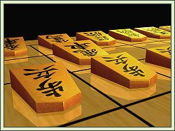

TEORI DASAR dan OFFICIAL TEORI 1881 (TEORI STRATEGI)

By : Novan Mahason
(Fanpage : Shogi si Catur Jepang)

KATA PENGANTAR

Shogi adalah sebuah olahraga otak, yakni sebangsa Catur yang asalnya dari Jepang. Buah Shogi berbentuk segilima dengan bubuhan huruf Kanji (tulisan khas Jepang) pada permukaannya. Shogi di era modern ini tidak harus menggunakan kanji. Sudah banyak beredar Shogi dengan berbagai versi, mulai dari logo Internasional (beberapa buah Shogi menggunakan logo standar Catur Eropa) sampai logo berupa abjad (Inisial dari nama-nama buah Shogi). Juga sudah ada versi yang menggunakan gambar hewan seperti Singa, Gajah, Jerapah, dan Ayam.

Panduan ini berisikan teori dasar dan Teori 1881 (teori Strategi Shogi). Juga dilengkapi panduan cara memberikan penilaian terhadap kemampuan para pembelajar yang sedang mencoba memasterkan Shogi lewat Teori 1881.

Semoga panduan ini dapat berguna bagi anda sekalian yang sedang mencoba mendalami Shogi dan memasterkan Shogi, dan semoga lewat panduan ini bermunculan para master-master Shogi baru yang bisa menjadi andalan Indonesia di masa depan.

Semarang, 30 Agustus 2012

Novan Mahason

DAFTAR ISI

- Kata Pengantar ..... (Halaman 2)

- Daftar Isi ..... (Halaman 3)

- Pelajaran 1
- 1.1 Buah Shogi dan Pergerakannya ..... (Halaman 5)
- 1.2 Susunan Awal ..... (Halaman 8)
- 1.3 Capture (Tangkap) ..... (Halaman 9)
- 1.4 Promosi ..... (Halaman 9)
- 1.5 Skak dan Skakmat ..... (Halaman 13)
- 1.6 Drop ..... (Halaman 14)
- 1.7 Kondisi-kondisi yang Menyebabkan Draw ..... (Halaman 16)
- 1.8 Daftar Langkah-langkah yang Ilegal ..... (Halaman 21)
- 1.9 Notasi ..... (Halaman 22)
- 1.10 Handicap ..... (Halaman 23)

- Pelajaran 2
- 2.1 Konsep Utama Shogi ..... (Halaman 25)
- 2.2 Perbedaan Gerak dan Pengaruh ..... (Halaman 27)
- 2.3 Rank Buah Shogi ..... (Halaman 27)
- 2.4 Konsep Menyerang dan Bertahan (Attack dan Defend) ..... (Halaman 28)
- 2.5 Kesempurnaan Gerak ..... (Halaman 29)
- 2.6 Bonus Pengaruh dan Pengurangan Pengaruh ..... (Halaman 31)
- 2.7 Taktik-taktik Dasar Shogi ..... (Halaman 33)
- 2.8 Nilai Petak ..... (Halaman 38)
- 2.9 Formulasi Pertarungan Babak Tengah ..... (Halaman 39)
- 2.10 Promosi atau Tidak Promosi ..... (Halaman 42)

- Pelajaran 3
- 3.1 Jenis-jenis Skak ..... (Halaman 44)
- 3.2 Jenis-jenis Respon Terhadap Skak ..... (Halaman 45)
- 3.3 Skakmat dan Semi-Mat ..... (Halaman 46)
- 3.4 Pin ..... (Halaman 49)
- 3.5 Sumero ..... (Halaman 50)
- 3.6 Hisi ..... (Halaman 51)
- 3.7 Inner Path ..... (Halaman 52)
- 3.8 Formulasi Pertarungan Babak Akhir ..... (Halaman 53)
- 3.9 Identifikasi IP ..... (Halaman 58)
- 3.10 Quality Defend (QD) ..... (Halaman 60)
- 3.11 King Only Mode (KOM) ..... (Halaman 61)
- 3.12 IP KOM n dan IPB KOM n ..... (Halaman 62)
- 3.13 Cara Bertahan dari Sumero ..... (Halaman 62)
- 3.14 Cara Membuat Sumero ..... (Halaman 64)
- 3.15 Skak yang Percuma untuk di-Blok ..... (Halaman 66)
- 3.16 Mis-mat, Mal-mat, dan Proses Skakmat yang Ideal ..... (Halaman 67)
- 3.17 Manfaat Sac (Lanjutan) ..... (Halaman 70)

- Pelajaran 4
- 4.1 Ibisha ..... (Halaman 72)
- 4.2 Furibisha ..... (Halaman 73)
- 4.3 Castle ..... (Halaman 76)
- 4.4 Aktifasi Gajah dan Pertukaran Gajah ..... (Halaman 80)
- 4.5 Penolakan dan Penerimaan Serangan Pion Benteng Lawan ..... (Halaman 81)
- 4.6 Ibisha vs Ibisha ..... (Halaman 82)

- Pelajaran 5
- 5.1 Reading ..... (Halaman 84)
- 5.2 Analisa dan Berpikir ..... (Halaman 87)
- 5.3 Konsep Analisa dalam Shogi ..... (Halaman 87)
- 5.4 Konsep Analisa Umum ..... (Halaman 87)
- 5.5 Konsep Analisa Babak Akhir ..... (Halaman 92)
- 5.6 Konsep Analisa Babak Awal ..... (Halaman 92)

- Standar Penilaian Teori 1881
- Reading Test ..... (Halaman 96)
- Theory Test ..... (Halaman 97)
- Match Test ..... (Halaman 97)

- Dobutsu Shogi
- Susunan Awal ..... (Halaman 103)
- Capture dan Drop ..... (Halaman 104)
- Try Rule ..... (Halaman 105)
- Draw ..... (Halaman 107)

- 81 Dojo
- Cara Registrasi Website 81 Dojo ..... (Halaman 108)
- Cara Login Website 81 Dojo ..... (Halaman 108)
- Panduan Bertanding Shogi di 81 Dojo ..... (Halaman 109)
- Personal Info dan Pesan Pribadi ..... (Halaman 112)
- Cara Mengajak Bertanding (Waiting Player) ..... (Halaman 113)
- Menantang Pemain yang Ada di Waiting Player ..... (Halaman 114)
- Menonton Pertandingan ..... (Halaman 115)
- Pertandingan Rated dan Non Rated ..... (Halaman 117)
- Review Setelah Pertandingan ..... (Halaman 117)

- Belajar Kanji ..... (Halaman 119)

- Penutup ..... (Halaman 121)

PELAJARAN 1
TEORI DASAR SHOGI

1.1 Buah Shogi dan Pergerakannya

Pion
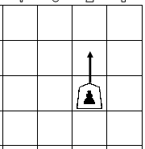
Gerakannya satu langkah, dengan arah maju lurus

Tombak
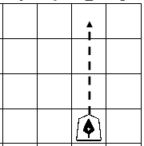
Gerakannya tidak terbatas, dengan arah maju lurus

Kuda
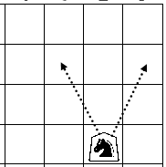
Gerakannya L, seperti Kuda catur. Bedanya Kuda Shogi hanya dapat bergerak L maju (dua langkah maju lurus dan selangkah kiri, dua langkah maju lurus dan selangkah kanan)

Perak
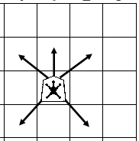
Gerakannya satu petak, dengan arah maju lurus, maju diagonal, mundur diagonal

Emas
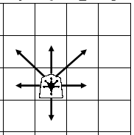
Gerakannya satu petak, dengan arah maju lurus, maju diagonal, menyamping, mundur lurus

Gajah
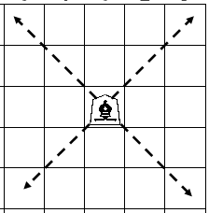
Gerakannya tidak terbatas, dengan arah diagonal maju, diagonal mundur

Benteng
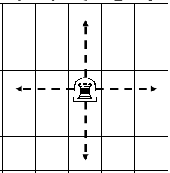
Gerakannya tidak terbatas, dengan arah maju lurus, menyamping, mundur lurus

Raja
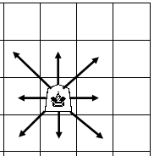
Gerakannya satu petak, dengan arah maju lurus, maju diagonal, menyamping, mundur diagonal, mundur lurus

Pion Promosi Tombak Promosi Kuda Promosi Perak Promosi
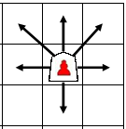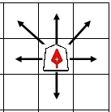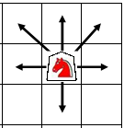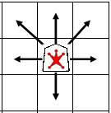
Baik Pion Promosi, Tombak Promosi, Kuda Promosi, maupun Perak Promosi gerakannya sama. Gerakannya yakni menjadi sama seperti Emas, yakni satu petak dengan arah maju lurus, maju diagonal, menyamping, mundur lurus.

Gajah Promosi Benteng Promosi
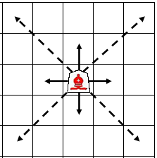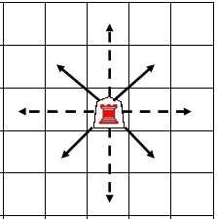
Gajah Promosi memiliki gerakan Gajah biasa (Gajah sebelum promosi), yakni tidak terbatas dengan arah maju diagonal, mundur diagonal. Sebagai tambahan, Gajah Promosi dapat bergerak satu petak dengan arah maju lurus, menyamping, mundur lurus.
Benteng Promosi memiliki gerakan Benteng biasa (Benteng sebelum promosi), yakni tidak terbatas dengan arah maju lurus, menyamping, mundur lurus. Sebagai tambahan, Benteng Promosi dapat bergerak satu petak dengan arah maju diagonal, mundur diagonal.

Catatan : Semua buah Shogi yang memiliki gerakan tidak terbatas, tidak dapat melompati baik buah lawan maupun buah kawan. Buah Shogi yang dapat melompat hanyalah Kuda.

1.2 Susunan Awal

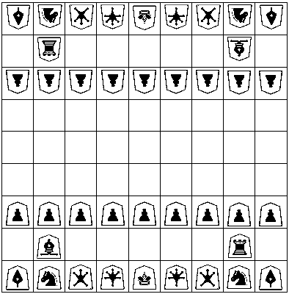
Baris terbelakang (dari ujung ke ujung) : Tombak, Kuda, Perak, Emas, Raja, Emas, Perak, Kuda, Tombak.
Baris tengah : Gajah (di depan Kuda sebelah kiri), Benteng (di depan Kuda sebelah kanan).
Baris terdepan : 9 Pion

1.3 Capture (Tangkap)

Apabila ada buah Shogi lawan yang ada di petak yang dapat dituju oleh buah Shogi, maka buah Shogi lawan itu bisa di-capture (tangkap). Buah Shogi lawan yang sudah ditangkap akan diambil dari atas papan (dan diletakkan di samping pemain penangkap), sementara buah Shogi penangkap menempati petak yang tadinya ditempati oleh buah Shogi yang tertangkap itu.
Di Shogi jalur tangkap sama seperti jalur pergerakannya.

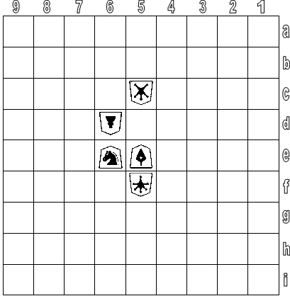
Gambar 1.1
Pada Gambar 1.1 dapat kita lihat bahwa Pion lawan di 6d dapat menangkap Kuda anda di petak 6e. Itu karena Kuda anda di petak 6e berada di petak yang dapat dituju oleh Pion 6d pada satu giliran ke depan. Tombak anda di 5e dapat menangkap Perak lawan 5c. Sama halnya dengan Kuda anda di 6e yang dapat menangkap Perak lawan di 5c pada satu giliran ke depan. Emas lawan di 5f dapat menangkap Tombak anda di 5e.
Namun Pion lawan di 6d tidak dapat menangkap Tombak anda di 5e, karena Pion hanya dapat bergerak maju lurus dan tidak dapat bergerak maju diagonal (kecuali bila sudah promosi).
Tentunya Perak 5c tidak dapat menangkap Pion di 6d yang merupakan buah kawannya.

1.4 Promosi

Semua buah Shogi (kecuali Emas dan Raja) dapat berpromosi. Buah apabila promosi, akan mengalami perubahan atau penyempurnaan gerakan. Ada 3 hal mengenai promosi, yakni :
- Zona Promosi, adalah petak-petak sebagai media promosi buah Shogi
- Syarat promosi
- Gerakan buah Shogi setelah promosi

1.4.1 Zona Promosi (ZP)
Zona Promosi adalah 3 x 9 petak-petak terujung atau dengan kata lain merupakan markas tempat susunan awal buah Shogi lawan. Zona Promosi dibagi menjadi 3 macam, yakni ZP Dalam, ZP Tengah, dan ZP Luar.

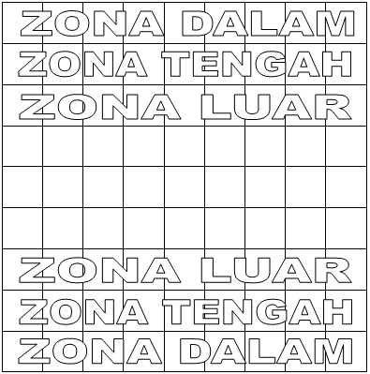

1.4.2 Syarat Promosi
Ada 3 syarat promosi. Satu saja dari 3 syarat promosi itu terpenuhi maka buah Shogi tersebut boleh berpromosi, dan boleh juga tidak berpromosi (selama memungkinkan). Ketiga syarat tersebut adalah :
- masuk ke ZP, yakni dari petak yang bukan ZP ke petak ZP
- bergerak di antara ZP, yakni dari petak ZP ke petak ZP lainnya
- keluar dari ZP, yakni dari petak ZP ke petak bukan ZP

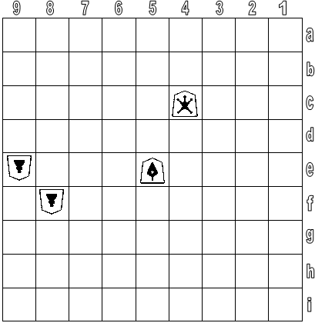
Gambar 1.2
Gambar 1.2, apabila Perak anda bergerak dari 4c ke petak 5b, 4b, atau 3b maka gerakan itu disebut bergerak di antara ZP. Itu karena baik petak 4c (yang ditempati Perak awalnya) maupun petak 5b, 4b, 3b (yang bisa jadi tujuan Perak) termasuk petak ZP bagi anda. Baik petak asal maupun petak tujuan adalah sama-sama petak ZP, disebut bergerak di antara ZP.
Apabila Tombak anda di 5e bergerak ke 5c, 5b, atau 5a maka gerakan itu disebut masuk ke ZP. Itu karena petak 5e (yang ditempati Tombak awalnya) bukan termasuk ZP, sedangkan petak 5c, 5b, 5a (yang bisa jadi tujuan Tombak) adalah termasuk petak ZP anda. Karena petak asal bukan termasuk ZP, sedangkan petak tujuan adalah petak ZP maka gerakan ini disebut masuk ke ZP.
Apabila Perak anda bergerak dari 4c ke petak 5d atau 3d maka itu disebut keluar dari ZP. Itu karena petak 4c (yang ditempati Perak awalnya) adalah termasuk ZP, sedangkan petak 5d, 3d (yang bisa jadi tujuan Perak) bukan termasuk ZP. Karena petak asal adalah ZP, sedangkan petak tujuan bukan ZP maka gerakan ini disebut keluar dari ZP.

Sedangkan Tombak 5e ke 5d dan Pion 9e ke 9f, keduanya tidak memenuhi syarat promosi. Itu dikarenakan baik petak asal maupun petak tujuan sama-sama bukan ZP. Kalau begitu pastinya sekarang anda sudah bisa menebak, termasuk jenis apakah gerakan Pion lawan dari 8f ke 8g?

1.4.3 Gerakan Buah Shogi setelah Promosi
Seperti yang sudah saya sebutkan sebelumnya bahwa hanya Emas dan Raja yang tidak bisa berpromosi. Itu artinya Pion, Tombak, Kuda, Perak, Gajah, dan Benteng bisa berpromosi.
- Pion yang berpromosi disebut Pion Promosi, atau sering juga disebut Pion Merah
- Tombak yang berpromosi disebut Tombak Promosi, atau sering juga disebut Tombak Merah
- Kuda yang berpromosi disebut Kuda Promosi, atau sering juga disebut Kuda Merah
- Perak yang berpromosi disebut Perak Promosi, atau sering juga disebut Perak Merah
- Gajah yang berpromosi disebut Gajah Promosi, atau sering juga disebut Gajah Merah
- Benteng yang berpromosi disebut Benteng Promosi, atau sering juga disebut Benteng Merah
Gerakan-gerakan buah Shogi yang sudah berpromosi dapat anda lihat kembali di Pelajaran 1.1

1.4.4 Boleh Tidak Promosi dan Mandatori
Seperti sudah saya jelaskan sebelumnya bahwa apabila buah Shogi memenuhi satu dari tiga syarat promosi, maka buah Shogi tersebut boleh berpromosi. Itu artinya boleh juga tidak berpromosi selama memungkinkan. Selama memungkinkan untuk tidak berpromosi di sini artinya selama buah Shogi tersebut, tanpa berpromosi, masih memiliki petak yang bisa jadi tujuan gerakan (terlepas dari ada atau tidaknya buah Shogi yang menghalangi pergerakan ke petak tujuan itu).

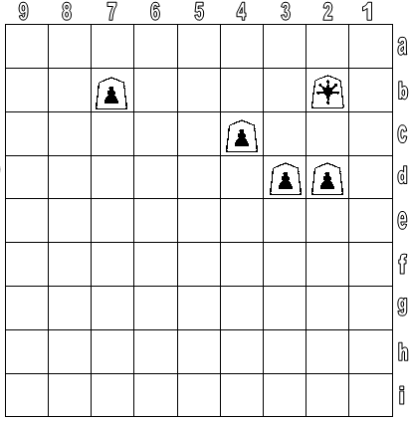
Gambar 1.3
Gambar 1.3, apabila Pion bergerak dari petak ke 3d ke 3c maka Pion tersebut boleh tidak berpromosi. Itu karena Pion tersebut akan masih memiliki petak tujuan gerak yakni di petak 3b.
Apabila Pion bergerak dari petak 2d ke petak 2c, maka Pion tersebut boleh tidak berpromosi. Itu karena Pion tersebut akan masih memiliki petak tujuan gerak yakni petak 2b, meskipun Pion tersebut tidak bisa langsung ke petak 2b karena ada Emas kawannya di petak 2b itu.
Apabila Pion bergerak dari petak 4c ke petak 4b, maka Pion tersebut boleh tidak berpromosi. Itu karena Pion tersebut akan masih memiliki petak tujuan gerak yakni di petak 4a.
Namun Pion yang ada di 7b apabila bergerak ke 7a, maka Pion tersebut harus berpromosi karena sudah tidak ada petak tujuan gerak lagi tanpa promosi.

Keadaan di mana buah Shogi harus berpromosi, karena tanpa promosi maka buah Shogi tersebut sama sekali tidak bisa bergerak, sering juga disebut Mandatori. Mandatori terjadi pada :
- Pion yang bergerak ke ZP Dalam
- Tombak yang bergerak ke ZP Dalam
- Kuda yang bergerak ke ZP Tengah
- Kuda yang bergerak ke ZP Dalam

Ketika bermain di papan asli, promosi dilakukan dengan membalikkan buah Shogi yang berpromosi, sehingga permukaan yang menghadap ke atas adalah permukaan versi promosinya.

Buah Shogi yang sudah berpromosi, tidak dapat kembali ke bentuk awalnya sampai buah Shogi tersebut tertangkap lawan. Apabila buah Shogi yang sudah berpromosi tertangkap buah Shogi lawannya, maka buah Shogi tersebut harus kembali ke bentuk aslinya (diletakkan di samping pemain penangkap dengan permukaan yang menghadap ke atas adalah permukaan buah asli)

Promosi hanya bisa dilakukan apabila buah Shogi tersebut bergerak. Tidak bisa promosi tanpa menggerakkan buah Shogi yang akan promosi itu.

1.5 Skak dan Skakmat

Sama seperti Catur, tujuan Shogi adalah menciptakan Skakmat. Skak adalah keadaan di mana buah Shogi (bukan Raja) mengancam (untuk menangkap) Raja lawannya pada giliran selanjutnya. Pemain yang Rajanya kena Skak harus merespon Skak tersebut sehingga dia bisa keluar dari kondisi Skak. Apabila Skak tersebut sama sekali tidak bisa direspon, maka ini disebut Skakmat.

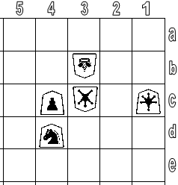
Gambar 1.4
Gambar 1.4, Raja lawan di 3b sedang di-Skak oleh Kuda anda di 4d. Untuk merespon Skak ini, lawan memiliki beberapa jalan. Yang pertama bisa dengan melarikan Raja ke petak 2a, 3a, atau 4a. Bisa juga dengan kabur ke petak 4c (sambil menangkap Pion anda di 4c). Cara kedua yang bisa dilakukan lawan adalah dengan menangkap Kuda anda (yang men-Skak Rajanya) di 4d dengan Peraknya di 3c.
Adapun Raja lawan tidak bisa kabur ke petak 2b atau 2c karena bisa tertangkap Emas anda di 1c. Raja juga tidak bisa kabur ke 4b karena bisa ditangkap Pion anda di 4c.

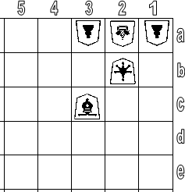
Gambar 1.5
Gambar 1.5, adalah contoh Skakmat. Raja lawan di 2a kena Skak oleh Emas anda di 2b dan Skak itu termasuk Skakmat. Itu karena lawan tidak bisa merespon sama sekali Skak anda. Raja lawan tidak bisa bergerak ke 1b atau 3b karena akan ditangkap oleh Emas. Dan Raja juga tidak bisa menangkap Emas di 2b karena akan ditangkap oleh Gajah 3c.

1.6 Drop

Buah Shogi yang sudah tertangkap, akan jadi hak milik pemain penangkap (diletakkan di samping pemain penangkap dengan permukaan buah yang menghadap ke atas adalah yang versi awal). Buah Shogi itu dapat dikembalikan ke papan pada giliran-giliran berikutnya. Mengembalikan ke papan buah Shogi yang sudah ditangkap ini disebut juga dengan istilah Drop.

Tentang Drop :
- Drop tidak bisa dilakukan pada giliran yang sama dengan pada saat buah Shogi tersebut tertangkap. Drop hanya bisa dilakukan setidaknya satu giliran setelah buah Shogi tersebut tertangkap
- Drop hanya dilakukan di petak kosong.
- Dalam satu giliran, apabila anda sudah menjalankan buah Shogi di papan maka anda tidak bisa Drop pada giliran yang sama. Begitu pula apabila dalam sebuah giliran anda sudah Drop, maka anda tidak bisa menjalankan buah di papan pada giliran yang sama. Dengan kata lain, dalam satu giliran anda diberi dua kemungkinan yakni menggerakkan buah Shogi di papan atau Drop (apabila memungkinkan).
- Sekali Drop per gilirannya anda hanya bisa Drop 1 buah Shogi saja
- Yang di Drop tentu saja versi awal. Tidak diperkenankan untuk Drop langsung dalam bentuk promosi.
- Meskipun Drop dilakukan di Zona Promosi, Drop tidak boleh langsung mengakibatkan promosi pada giliran yang sama. Promosi dapat atau harus dilakukan apabila buah Shogi yang di Drop tersebut bergerak pada 1 atau lebih giliran selanjutnya.
- Dilarang Drop yang membuat buah Shogi yang di Drop tersebut sama sekali tidak bisa bergerak pada giliran selanjutnya. Itu artinya : anda tidak boleh Drop Pion di ZP Dalam, anda tidak boleh Drop Tombak di ZP Dalam, anda tidak boleh Drop Kuda di ZP Dalam, anda tidak boleh Drop Kuda di ZP Tengah.
- Anda tidak boleh Drop Pion di petak yang di sepanjang vertikalnya masih terdapat Pion milik sendiri yang belum berpromosi. Apabila anda Drop Pion di petak yang sepanjang vertikalnya tidak terdapat Pion (yang belum berpromosi) sendiri, atau Drop di petak yang sepanjang vertikalnya hanya terdapat Pion yang sudah promosi maka Drop tersebut diperbolehkan.
- Drop dapat dilakukan untuk mengancam Raja lawan (mengakibatkan Skak ke Raja lawan). Drop juga dapat dilakukan sebagai respon terhadap ancaman Skak dari lawan. Drop bahkan dapat dipergunakan untuk langsung men-Skakmat lawan.
- Drop untuk langsung men-Skakmat dapat dilakukan oleh semua buah kecuali dengan Pion. Drop Pion boleh mengakibatkan Skak, namun tidak diperbolehkan untuk langsung mengakibatkan Skakmat ke lawan. Apabila anda ingin men-Skakmat lawan dengan Pion, lakukan dengan menggerakkan Pion (bukan dengan Drop).

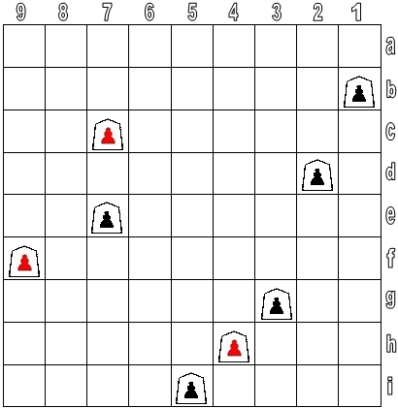
Gambar 1.6
Gambar 1.6, anda boleh Drop Pion di petak-petak kosong di petak 8 (kecuali di 8a) dan di petak 6 (kecuali 6a) karena di sepanjang vertikal dari petak 8 dan petak 6 tidak terdapat Pion anda sendiri yang belum berpromosi. Begitu pula anda bisa Drop di petak-petak kosong di petak 9 (kecuali 9a) dan di petak 4 (kecuali 4a) karena di sepanjang vertikalnya hanya terdapat Pion sendiri yang sudah promosi dan tidak terdapat Pion sendiri yang belum promosi. Namun anda tidak boleh Drop Pion di petak-petak kosong di petak 1, 2, 3, 5, dan 7 karena di sepanjang vertikalnya masih terdapat Pion sendiri yang belum promosi.

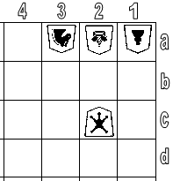
Gambar 1.7
Gambar 1.7, apabila sekarang giliran anda melangkah maka anda dapat menciptakan Skakmat dengan Drop. Anda bisa Drop Kuda di 1c atau 3c untuk mengakibatkan Skakmat. Anda bisa Drop Gajah di 3b untuk mengakibatkan Skakmat. Anda bisa Drop Tombak, Perak, Emas, atau Benteng di 2b untuk mengakibatkan Skakmat. Tapi anda tidak boleh Drop Pion di 2b.

1.7 Kondisi-kondisi yang Menyebabkan Draw

Ada dua macam kondisi yang membuat sebuah pertandingan Shogi berakhir seimbang. Kondisi tersebut adalah Sennichite dan Impasse. Sennichite adalah pengulangan langkah, tanpa adanya pengulangan Skak (Skak abadi). Sedangkan Impasse adalah keadaan di mana kedua Raja sama-sama susah untuk di-Skakmat karena keduanya sudah berada di Zona Promosi dan dilindungi oleh pasukannya.

1.7.1 Sennichite
Pengulangan langkah adalah apabila sebuah posisi sama persis seperti pada beberapa posisi sebelumnya. Pengulangan sebanyak 3 kali akan mengakibatkan pertandingan berakhir draw dan ini disebut Sennichite. Langkah dalam proses pengulangan ini boleh mengandung Skak, namun tidak semua langkah dari salah seorang pemain selalu memberikan Skak. Apabila terjadi pengulangan langkah di mana langkah salah seorang pemain selalu memberi Skak kepada Raja lawan maka disebut Skak abadi. Dalam Shogi, pemain yang memberikan Skak abadi kepada Raja lawannya 3 kali berturut-turut akan langsung dinyatakan kalah.

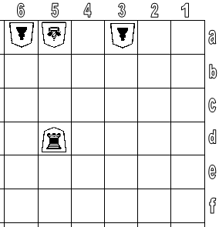
Gambar 1.8
Gambar 1.8, Benteng anda di 5d memberikan Skak ke Raja lawan di 5a. Selanjutnya untuk merespon Skak ini, katakanlah lawan menggerakkan Rajanya dari 5a ke 4a. Kemudian anda kejar Raja lawan untuk memberinya Skak dengan menggerakkan Benteng dari 5d ke 4d. Dan andaikan seumpama Raja lawan kembali ke 5a, dan pada langkah selanjutnya anda kejar Raja lawan kembali untuk memberinya Skak dengan menggerakkan Benteng dari 4d ke 5d maka anda baru saja melakukan Skak abadi dengan 1 pengulangan. Itu karena posisinya akan kembali seperti ke Gambar 1.8. Apabila Skak abadi ini terjadi 2 kali berturut-turut kembali (dengan proses seperti itu) maka anda dinyatakan kalah.

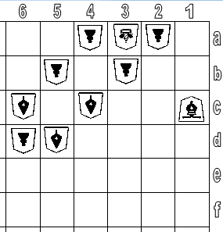
Gambar 1.9
Gambar 1.9, adalah contoh lain Skak abadi. Posisi gambar menunjukkan Gajah anda memberi Skak kepada Raja lawan. Proses pertandingan dapat dilihat di tabel

Langkah Lawan | Langkah Anda | Keterangan
Raja 3a ke 4b | Gajah 1c ke 2d (Skak)
Raja 4b ke 5c | Gajah 2d ke 3e (Skak)
Raja 5c ke 4b | Gajah 3e ke 2d (Skak) | Pengulangan posisi ini (Gajah di 2d dan Raja di 4b) 1 kali
Raja 4b ke 3a | Gajah 2d ke 1c (Skak) | Pengulangan posisi gambar 1.9 sebanyak 1 kali
Raja 3a ke 4b | Gajah 1c ke 2d (Skak) | Pengulangan posisi ini (Gajah di 2d dan Raja di 4b) 2 kali
Raja 4b ke 5c | Gajah 2d ke 3e (Skak) | Pengulangan posisi ini (Gajah di 3e dan Raja di 5c) 1 kali
Raja 5c ke 4b | Gajah 3e ke 2d (Skak) | Pengulangan posisi ini (Gajah di 2d dan Raja di 4b) 3 kali. Anda kalah

Pengulangan langkah dalam Sennnichite memungkinkan salah seorang pemain memberikan Skak kepada Raja lawannya, dalam proses pengulangan langkahnya. Namun hal ini bukan dinyatakan sebagai Skak abadi, melainkan pengulangan langkah saja karena tidak semua langkah dari pemain tersebut adalah Skak.

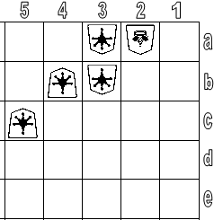
Gambar 1.10
Gambar 1.10. Misal sekarang giliran anda. Berikut ini adalah proses langkahnya.
Langkah Anda | Langkah Lawan | Keterangan
Emas 4b tangkap Emas 3a (Skak) | Emas 3b tangkap Emas 3a
Drop Emas di 4b | Drop Emas di 3b | Pengulangan posisi seperti pada Gambar 1.10, sebanyak 1 kali
Emas 4b tangkap Emas 3a (Skak) | Emas 3b tangkap Emas 3a
Drop Emas di 4b | Drop Emas di 3b | Pengulangan posisi seperti pada Gambar 1.10, sebanyak 2 kali
Emas 4b tangkap Emas 3a (Skak) | Emas 3b tangkap Emas 3a
Drop Emas di 4b | Drop Emas di 3b | Pengulangan posisi seperti pada Gambar 1.10, sebanyak 3 kali. Pertandingan berakhir Draw karena Sennichite
Perhatikan bahwa pengulangan langkah dalam proses sesuai tabel di atas tidak termasuk Skak abadi karena langkah anda tidak selalu menyebabkan Skak. Ada satu langkah yang tidak menyebabkan Skak yakni Drop Emas di 4b.

1.7.2 Impasse
Lain Sennnichite, lain pula Impasse. Sebelum anda belajar tentang Impasse, anda harus tau dulu fakta bahwa apabila Raja masuk Zona Promosi memang Raja tidak bisa promosi. Namun Raja akan lebih sulit diserang lawan. Mengapa? Karena hampir semua buah Shogi didisain sedemikian rupa untuk lebih baik bergerak (atau bisa dikatakan juga sebagai menyerang) maju daripada bergerak mundur. Beberapa buah Shogi malah tidak bisa mundur sama sekali (sebelum buah tersebut promosi). Buah Shogi yang tidak bisa mundur sama sekali sebelum buah itu promosi adalah Pion, Tombak, dan Kuda.

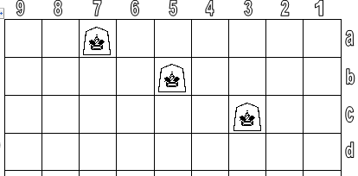
Gambar 1.11
Gambar 1.11, menggambarkan posisi Raja di 3 Zona Promosi. Raja yang ada di ZP Luar (contohnya Raja ada di 3c) memang masih bisa diserang baik oleh Pion, Tombak, maupun Kuda. Bagaimana dengan Raja di Zona Tengah (contohnya Raja di 5b)? Raja tidak bisa diserang Kuda lawan! Dan Raja yang ada di Zona Dalam (contohnya Raja di 7a) membuat Raja tidak bisa diserang Pion, Tombak, maupun Kuda.
Inilah alasan pernyataan saya yang menyebutkan apabila Raja masuk ZP maka Raja makin susah diserang.

Apakah Raja yang masuk ZP sama sekali tidak bisa di-Skakmat? Tentu masih bisa. Gambar-gambar berikut adalah contoh posisi Skakmat Raja yang sudah ada di ZP.

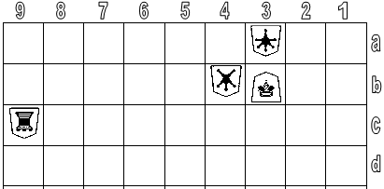

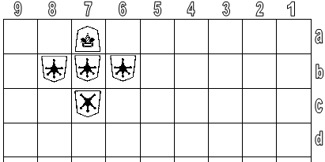

Raja yang masuk ZP akan menjadi sangat kuat dan tidak mudah di-Skakmat apabila dikawal oleh “anak-anak buahnya” yang seharusnya sudah berubah menjadi kuat pula setelah promosi. Bagaimana bila kedua Raja sama-sama masuk ZP dan dikawal ketat oleh prajurit-prajuritnya yang sudah promosi pula? Maka kedua Raja akan menjadi susah di-Skakmat lawan masing-masing. Sebagai solusi, salah satu pemain boleh menawarkan untuk mengadakan penghitungan Impasse. Pada penghitungan Impasse, buah-buah Shogi (baik yang ada di papan maupun di luar papan) milik masing-masing pemain akan dihitung nilainya.
- untuk Pion, Tombak, Kuda, Perak, dan Emas (termasuk bentuk-bentuk promosinya) masing-masing bernilai 1 poin
- untuk Gajah dan Benteng (termasuk bentuk-bentuk promosinya) masing-masing bernilai 5 poin
- Raja tidak ternilai (tidak perlu dihitung nilainya)
Apabila setelah dihitung, salah satu pemain ada yang poinnya adalah 23 atau kurang dari itu maka pemain tersebut kalah. Apabila setelah dihitung poinnya, kedua pemain memiliki poin lebih dari 23 barulah pertandingan dikatakan seimbang atau draw. Pertandingan yang imbang dengan cara demikian dinamakan Impasse (bahasa Jepangnya disebut Jishogi).

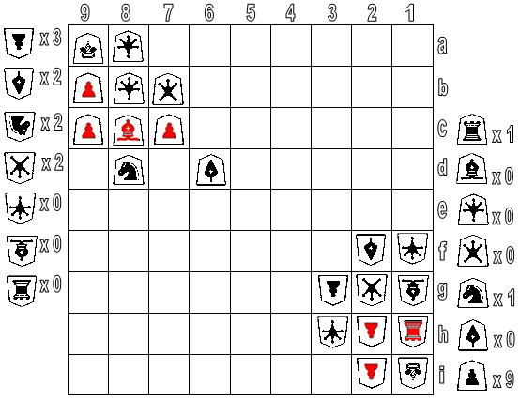
Gambar 1.12
Gambar 1.12, kedua Raja sama-sama masuk ke ZP dan dilindungi oleh prajurit-prajuritnya. Salah satu dari kedua pemain menawarkan penghitungan Impasse dan penawaran tersebut diterima. Dari gambar tersebut anda memiliki nilai 28 yang berasal dari 13 poin untuk buah-buah Shogi yang ada di papan dan 15 poin untuk buah yang berada di luar papan.
Sedangkan lawan memiliki poin 26 yang berasal dari 17 poin untuk buah-buah Shogi yang ada di papan dan 9 poin untuk buah-buah Shogi yang ada di luar papan.
Karena kedua pemain tidak ada yang bernilai 23 atau kurang, maka pertandingan ini berakhir seimbang (Impasse).

1.8 Daftar Langkah-langkah yang Ilegal

Langkah ilegal adalah langkah yang melanggar aturan dasar. Dalam pertandingan di turnamen-turnamen Shogi, langkah yang ilegal ini akan berakibat hukuman berupa pengurangan waktu berpikir bagi pihak yang melakukan pelanggaran. Apa saja langkah-langkah yang ilegal tersebut? Ini daftarnya
- Menggerakkan buah Shogi tidak sesuai arah gerakannya (misal : Pion bergerak dua langkah maju lurus, atau misal Emas bergerak mundur diagonal)

- Skakmat (skak yang tidak dapat diantisipasi lagi sama sekali) dengan Drop Pion

- Skak abadi (melakukan langkah skak yang berulang-ulang) sebanyak 3 kali (terjadi pengulangan 3 kali). Adapun langkah yang berulang-ulang bukanlah ilegal move, melainkan akan mengakibatkan pertandingan berakhir imbang atau draw

- Promosi yang ilegal. Terdiri dari :
- Pada saat harus promosi, tapi tidak promosi.
- Belum bisa promosi, tapi sudah dipromosikan
- Mengembalikan buah yang sudah promosi ke bentuk awal, ketika buah tersebut belum tertangkap
- Mempromosikan buah Shogi di papan tanpa menggerakkan buah tersebut

- Drop yang ilegal. Terdiri dari :
- Drop buah Shogi langsung dalam bentuk promosi
- Drop di petak yang bukan petak kosong
- Drop Pion di petak kosong yang sepanjang vertikalnya masih terdapat Pion sendiri
- Drop Pion di ZP Dalam
- Drop Tombak di ZP Dalam
- Drop Kuda di ZP Dalam atau di ZP Tengah

- Respon terhadap Skak yang ilegal. Terdiri dari :
- Raja dalam keadaan Skak, tapi langkah balasannya keliru (masih mengakibatkan Raja itu kena Skak)
- Raja tidak dalam keadaan Skak, tapi menggerakkan Raja ke petak yang membuat Rajanya kena Skak lawan
- Raja tidak dalam keadaan Skak, tapi menggerakkan buah Shogi (selain Raja) yang membuat Rajanya kena Skak lawan

- Menangkap Raja lawan. Menangkap Raja lawan adalah langkah yang ilegal. Karena sebenarnya tujuan utama Shogi adalah men-skakmat Raja lawan. Skakmat adalah Skak yang sudah tidak dapat lagi direspons / diantisipasi sama sekali.

Bagaimana apabila salah seorang pemain tidak lagi memiliki langkah yang legal alias semua pilihan langkahnya adalah ilegal? Dalam pertandingan Shogi, pemain dengan kondisi tersebut dinyatakan kalah.

1.9 Notasi

Notasi dapat diartikan sebagai sebuah cara untuk menamai sebuah langkah. Pada papan Shogi terdapat angka-angka yang merupakan koordinat yang berfungsi sebagai penamaan pada petak. Koordinat terdiri dari huruf (huruf kecil) dan angka. Yang mendatar adalah angka, sedangkan yang menurun adalah huruf kecil. Ketika menamai petak, maka yang disebut pertama kali yang mendatar baru yang menurun. Itu artinya menamai petak dimulai dari angka baru huruf, missal 5e (bukan e5), 2c (bukan c2), dst…..

Pemain yang jalan duluan disebut Sente. Pemain ini bermarkas di petak-petak berkoordinat g, h, dan i. Sedangkan pemain yang jalan belakangan (Gote), bermarkas di petak-petak berkoordinat a, b, dan c.
Jam catur (apabila digunakan) nantinya akan diletakkan di sebelah kanan Gote, atau dengan kata lain di sebelah kiri Sente.

Rumus notasi adalah sebagai berikut :

ABCDE

A = inisial nama Internasional dari buah Shogi yang bergerak atau di-Drop.
Pion inisialnya P,
Tombak inisialnya L,
Kuda inisialnya N,
Perak inisialnya S,
Emas inisialnya G,
Gajah inisialnya B,
Benteng inisialnya R,
Raja inisialnya K.
Apabila yang bergerak adalah buah Shogi bentuk Promosi, maka tambahkan tanda “+” (tanda plus) di depan inisialnya. Itu artinya bentuk promosinya jadi : +P, +L, +N, +S, +B, +R

B = baru diisi apabila ada lebih dari satu buah Shogi sejenis (bentuk promo dan bentuk asli dianggap tidak sejenis) yang dapat bergerak ke satu petak yang sama dalam giliran yang sama. Isi dengan koordinat petak asal.

C = isi dengan tanda “-“ (tanda minus) apabila langkah yang dimainkan adalah menggerakkan buah Shogi tanpa menangkap buah Shogi lawan, isi dengan tanda “*” (tanda bintang) apabila langkah yang dimainkan adalah berupa Drop, isi dengan tanda “x” (huruf x kecil) apabila langkah yang dimainkan adalah menggerakkan buah Shogi di papan dengan menangkap buah Shogi lawan.

D = isi dengan koordinat petak tujuan gerak atau Drop

E = kosongkan apabila langkah yang dimainkan tidak mengakibatkan Promosi karena memang belum atau tidak bisa berpromosi, isi dengan tanda “+” (tanda plus) apabila langkah yang dimainkan mengakibatkan Promosi, isi dengan tanda “=” (tanda sama dengan) apabila langkah yang dimainkan tidak mengakibatkan Promosi meski sebenarnya boleh ber-Promosi.

Contoh Notasi :
- Apabila Perak bergerak dari 5d ke 5c tanpa Promosi (meski sebenarnya bisa), Notasinya S-5c=
- Apabila Benteng di Drop di petak 3c, Notasinya R*3c
- Apabila ada dua Emas yakni yang ada di petak 4c dan 5c yang bisa bergerak menangkap lawan di petak 5b, apabila Emas yang ada di 5c yang menangkap maka Notasinya adalah G5cx5b

Untuk penentuan siapa yang jalan duluan (Sente), biasanya dilakukan pengundian. Pengundian ini disebut juga Furigoma. Salah satu pemain disebut sebagai pemain pengundi. Pemain pengundi mengambil 5 Pion miliknya, mengapitnya di antara kedua telapak tangan. Pemain pengundi kemudian mengguncang-guncangkan telapak tangannya (yang di dalamnya terdapat 5 Pion) selama beberapa detik kemudian melemparkan 5 Pion tersebut ke papan. Apabila permukaan Pion yang menghadap ke atas lebih banyak permukaan Pion biasa (bukan promosi) daripada permukaan Pion Promosi maka pemain pengundi yang jalan duluan. Bila sebaliknya, maka lawan dari si pengundi yang jalan duluan.

Untuk semua contoh kasus yang digunakan di panduan ini, semua menggunakan asumsi bahwa anda adalah pemain Sente (pemain yang jalan duluan) sedangkan lawan anda adalah Gote (pemain yang jalan belakangan).

1.10 Handicap

Handicap adalah cara yang digunakan untuk membuat pertandingan seimbang. Handicap biasanya digunakan apabila pemain yang bertanding terdapat perbedaan kemampuan. Handicap ini sendiri lebih lazim dilakukan dalam pertandingan yang sifatnya latihan (latih tanding), namun tidak lazim digunakan dalam turnamen resmi. Turnamen resmi biasanya digunakan sistem Shogi seimbang (tanpa menggunakan handicap).

Pemain yang lebih mahir disebut sebagai pemberi Handicap (Uwate), sementara pemain yang lebih lemah disebut sebagai penerima Handicap (Shitate). Dalam pertandingan dengan Handicap, Furigoma tidak perlu dilakukan. Itu karena dalam pertandingan dengan Handicap, Uwate selalu jalan duluan. Namun, markas Uwate adalah di a, b, dan c. Sedangkan markas Shitate di g, h, dan i.

Dalam pertandingan dengan Handicap, Uwate akan mengawali pertandingan dengan buah Shogi yang tidak lengkap. Sementara Shitate mengawali pertandingan dengan buah-buah Shogi seperti biasa. Susunan buah Shogi untuk kedua pemain tidak berubah. Bentuk handicap adalah sebagai berikut (makin tinggi nilai Handicapnya, menandakan makin besar jarak kemampuan antar pemain) :
- Handicap 8 : Uwate akan bermain hanya dengan 1 Raja dan 9 Pion
- Handicap 7 : Uwate akan bermain hanya dengan 1 Raja, 9 Pion, 2 Emas, dan 2 Perak
- Handicap 6 : Uwate akan bermain hanya dengan 1 Raja, 9 Pion, 2 Emas, 2 Perak, dan 2 Kuda
- Handicap 5 : Uwate akan bermain tanpa Gajah dan Benteng
- Handicap 4 : Uwate akan bermain tanpa Benteng dan Tombak sebelah kiri
- Handicap 3 : Uwate akan bermain tanpa Benteng
- Handicap 2 : Uwate akan bermain tanpa Gajah
- Handicap 1 : Uwate akan bermain tanpa Tombak sebelah kiri
Buah-buah Shogi yang hilang (yang tidak digunakan Uwate) tidak kemudian menjadi milik Shitate, melainkan hilang sepenuhnya di sepanjang pertandingan tersebut. Itu artinya dalam pertandingan dengan Handicap, total buah Shogi yang bisa dimainkan jumlahnya pasti kurang dari 40, sementara dalam pertandingan Shogi tanpa Handicap jumlah total buah Shogi ada 40.

PELAJARAN 2
TEORI 1881 : TEORI STRATEGI UMUM

Setelah anda memahami teori-teori dasar dalam Shogi, kini tiba saatnya anda mencoba memasterkan Shogi dengan mempelajari Teori 1881 yang merupakan teori strategi Shogi.

2.1 Konsep Utama Shogi

Sebuah pertandingan Shogi biasanya memiliki 5 fase, yakni :
- fase pembukaan (opening)
- fase peralihan babak pembukaan ke babak tengah (open to middle)
- fase babak tengah (middle-game)
- fase peralihan babak tengah ke babak akhir (middle to end)
- fase babak akhir (end-game)

Tiap fase dicirikan dan bertujuan sebagai berikut, sesuai yang terpapar di tabel.
Fase | Ditandai dengan | Tujuan
Opening | Buah Shogi masih pada susunan awal | - Memodifikasi Castle / pertahanan Raja  - Mempersiapkan buah Shogi penyerang yang akan menuju ke lapangan
Opening to Middle | Salah satu perwira pada garis belakang (Emas, Perak, atau Kuda) mulai meninggalkan markas sendiri dan menuju lapangan | - Berusaha mengincar petak-petak di markas lawan untuk berusaha mempromo-bersihkan buah Shogi
Middlegame | Salah satu buah Shogi berhasil promo-bersih (promosi, tanpa langsung tertangkap pada giliran berikutnya)  Atau  Salah satu buah Shogi anda bergerak dari lapangan ke markas lawan | - Memperbanyak buah Shogi yang promo-bersih untuk menambah penyerang  - Mengincar Castle lawan
Middle to Endgame | Salah satu materi pembentuk Castle lawan mulai diancam / diserang | - Menghancurkan Castle lawan  - Berusaha menutup akses atau jalur kabur Raja lawan  - Memberi tekanan di petak sekitar Raja lawan
Endgame | Berhasil menciptakan ancaman Mat atau Skakmat | - Mat atau Skakmat
Shogi sendiri sebenarnya adalah perlombaan bagi kedua pemain untuk menciptakan Skakmat. Lebih konkrit lagi, Shogi sebenarnya adalah perlombaan bagi kedua pemain untuk mencapai babak akhir. Kenapa disebut sebagai perlombaan? Itu karena bisa saja kedua pemain yang bertanding tidak mencapai babak akhir pada saat bersamaan. Bisa saja dan sangat mungkin dan sangat sering terjadi, pemain yang mahir mampu mencapai babak akhir lebih dulu. Sementara lawannya yang notabene lebih lemah, baru berada di babak tengah.

Jika anda ingin bepergian dari sebuah tempat ke tempat lain, maka anda pasti harus merumuskan jalur-jalur mana saja yang akan anda lewati. Orang mungkin akan memilih jalur yang lebih pendek, namun terkadang karena banyak orang yang berpikir untuk menggunakan jalur tersebut sehingga di jalur itu malah muncul kemacetan. Jalur yang lebih panjang malah bisa lebih cepat sampai.
Di Shogi untuk bisa mengantarkan anda dari babak pembukaan sampai ke babak akhir, juga ada 2 jenis jalur. Jalur cepat dan jalur lambat.

Jalur cepat : markas sendiri ==> lapangan ==> markas lawan yang berdekatan dengan Castle lawan ==> Castle lawan ==> petak di sekitar Raja lawan ==> Raja lawan

Jalur lambat : markas sendiri ==> lapangan ==> markas lawan yang berjauhan dengan Castle lawan ==> markas lawan yang berdekatan dengan Castle lawan ==> Castle lawan ==> petak di sekitar Raja lawan ==> Raja lawan

Perbedaan kedua jalur tersebut hanya 1, yakni pada jalur cepat serangan langsung diarahkan (dari lapangan) menuju markas lawan yang berdekatan dengan Castle lawan. Sedangkan pada jalur lambat, serangan (dari lapangan) diarahkan menuju markas lawan yang berjauhan dengan Castle lawan terlebih dahulu, baru mentarget markas lawan yang berdekatan dengan Castle lawan.
Pertimbangan yang biasa dipakai pemain yang menggunakan jalur lambat ini adalah bahwa markas lawan yang berdekatan dengan Castle lawan tentu bagian yang paling ketat pertahanannya, sehingga ada baiknya mentarget bagian dari markas lawan yang kurang pertahanannya. Namun ada juga pemain yang suka dengan jalur cepat. Sebagai kompensasi penggunaan jalur cepat, pemain tersebut harus mempersiapkan serangan yang lebih dahsyat. Dan apabila pemain lebih berfokus ke serangan, kompensasi biasanya ada di pertahanan. Mana cara bermain yang anda pilih? Semua tergantung pada keputusan anda!

Di dalam penjelasan di atas, saya mempergunakan banyak istilah yang mungkin anda belum paham. Saya akan coba jelaskan!
Markas sendiri itu sama saja dengan Zona Promosi bagi lawan. Sedangkan markas lawan sama saja dengan Zona Promosi anda sendiri. Lapangan berarti 3 x 9 petak-petak yang ada di antara markas sendiri dan markas lawan. Castle berarti pertahanan Raja, yakni sekumpulan buah-buah Shogi yang berfungsi sebagai pelindung Raja. Castle sendiri tidak merujuk pada petak melainkan buah Shogi. Buah Shogi yang difungsikan sebagai Castle biasanya adalah Emas, Perak, Kuda, dan Tombak. Adapun Gajah dan Benteng biasanya dipakai sebagai penyerang.

2.2 Perbedaan Gerak dan Pengaruh

Di dalam teori dasar Shogi, anda sudah mempelajari tentang jalur gerakan semua buah Shogi. Di teori Strategi, anda akan belajar tentang jalur pengaruh buah Shogi. Jalur pengaruh buah Shogi (untuk semua buah Shogi tanpa terkecuali) adalah sama dengan jalur gerakannya. Namun ada 1 perbedaan mendasar antara gerak dan pengaruh, yang membuat anda tidak boleh menyamakan gerak dan pengaruh.

Buah Shogi hanya dapat bergerak ke petak kosong dan petak yang berisi buah Shogi lawan (tangkap buah Shogi lawan tersebut). Sedangkan buah Shogi mempengaruhi semua petak yang ada pada jalur pergerakannya tanpa melihat ada atau tidaknya buah Shogi apapun di petak yang dipengaruhinya

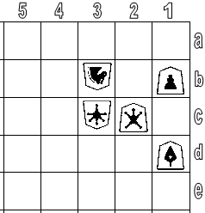
Gambar 2.1
Gambar 2.1, kita akan mengambil contoh hanya Perak dan Emas pada gambar di atas. Perak anda yang ada di 2c, hanya dapat bergerak ke petak 3b (tangkap Kuda lawan di 3b), petak 2b, atau petak 3d. Perak anda di 2c tidak dapat bergerak ke petak 1b (karena ada Pion anda di 1b) dan tidak dapat bergerak ke 1d (karena ada Tombak anda di 1d). Sedangkan bicara soal pengaruh, Perak anda di 2c memberikan pengaruh ke petak 1b, 2b, 3b, 3d, dan 1d.
Sedangkan Emas lawan di 3c, hanya dapat bergerak ke petak 3d, 2d, 4d, 2c (tangkap Perak anda), atau ke petak 4c. Emas tidak dapat bergerak ke petak 3b karena ada Kudanya sendiri di sana. Bicara soal pengaruh, Emas di 3c mempengaruhi petak 3d, 2d, 4d, 2c, 4c, dan 3b.
Nah, sekarang anda sudah paham bedanya gerak dan pengaruh bukan?

Perlu diingat, apabila ada buah Shogi lawan yang berkedudukan di petak yang dipengaruhi oleh buah Shogi maka buah Shogi lawan itu bisa ditangkap. Itu artinya Raja tidak bisa bergerak ke petak yang dipengaruhi oleh buah Shogi lawan.

2.3 Rank Buah Shogi

Pion bernilai 1, Tombak bernilai 2, Kuda bernilai 3, Perak bernilai 4, Emas bernilai 5, Gajah bernilai 6, dan Benteng bernilai 7. Raja nilainya tak terhingga. Dari 7 buah Shogi yang bernilai, bisa kita lihat bahwa Pion adalah buah Shogi bernilai paling rendah dan Benteng adalah buah Shogi bernilai terpenting. Buah Shogi jika diurutkan dari yang nilainya paling rendah berarti Pion, Tombak, Kuda, Perak, Emas, Gajah, dan Benteng. Nilai tersebut bukanlah berfungsi sebagai nilai pembanding, melainkan hanya menentukan urutan saja (peringkat dari yang terendah sampai yang tertinggi). Anda tidak bisa mempergunakan nilai tersebut sebagai pembanding!

Mengapa demikian? Bagi anda yang memiliki background Catur, apalagi yang sudah cukup menguasai Catur, anda tentu tau bahwa dalam pelajaran strategi Catur ada istilah nilai tukar. Pion bernilai 1, Kuda bernilai 3, Gajah bernilai 3, Benteng bernilai 5, dan Menteri bernilai 9. Di dalam Catur nilai itu bisa kita anggap sebagai nilai tukar. Itu artinya 1 Benteng sama kuatnya dengan 1 Kuda dan 2 Pion, atau 1 Gajah dan 2 Pion.
Di dalam Shogi, anda tidak bisa mengaplikasikan nilai-nilai buah Shogi yang sudah saya berikan itu sebagai nilai tukar seperti di Catur. Itu karena nilai buah Shogi sebenarnya sangat relatif. Ingat bahwa di Shogi kehadiran sistem Drop membuat permainan ini kian kompleks. Pion apabila anda Drop dengan efektif dan efisien bisa lebih mematikan daripada Benteng.

Lalu apa guna pemeringkatan buah Shogi? Gunanya hanya dalam mendefinisikan strategi pengorbanan (sacrifice / sac) yang akan kita pelajari lebih detil pada pelajaran-pelajaran selanjutnya. Yang jelas, sekarang cobalah kuasai dulu masalah urutan pemeringkatan buah Shogi tersebut!

2.4 Konsep Menyerang dan Bertahan (Attack dan Defend)

Menyerang (attack) dan bertahan (defend) memiliki persamaan prinsip, yakni sama-sama menambah pengaruh buah Shogi sendiri atau mengurangi pengaruh buah Shogi lawan. Perbedaannya adalah pada targetnya.

Menyerang memiliki target :
-petak-petak pada markas lawan
-petak-petak pada lapangan yang berisi buah Shogi lawan
-petak-petak di sekitar Raja lawan

Bertahan memiliki target :
-petak-petak pada markas sendiri
-petak-petak pada lapangan yang berisi buah Shogi sendiri
-petak-petak di sekitar Raja sendiri

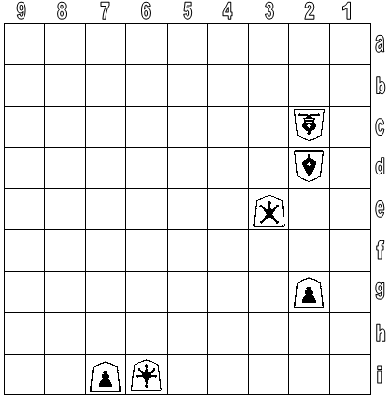
Gambar 2.2
Gambar 2.2, saat ini Perak anda di 3e menyerang Tombak lawan di 2d. Sedangkan Tombak lawan di 2d menyerang petak 2g (ancaman promosi). Gajah lawan di 2c juga menyerang petak 6g dan 8i (ancaman promosi).

Serangan Perak 3e ke Tombak 2d dapat ditahan (dibuatkan langkah bertahannya) dengan menggerakkan Tombak dari 2d ke 2e atau langsung ke 2g. Ini sesuai dengan definisi bertahan yakni menghilangkan pengaruh buah Shogi lawan di petak-petak yang berisi buah Shogi sendiri di lapangan.

Serangan Tombak 2d ke petak 2g (ancaman promosi) dapat ditahan dengan
- menangkap Tombak 2d dengan Perak yang ada di 3e. Ini sesuai dengan definisi bertahan yakni menghilangkan pengaruh buah Shogi lawan di petak-petak di markas sendiri.
- Serangan tersebut juga dapat ditahan dengan menggerakkan Pion atau Perak ke 2f. Hal ini sesuai dengan definisi bertahan yakni menghilangkan pengaruh buah Shogi lawan di petak-petak di markas sendiri. Namun menggerakkan Perak ke 2f bukan langkah bagus, dan lebih bagus menggerakkan Pion ke 2f karena Tombak memukul Perak akan lebih menguntungkan daripada Tombak memukul Pion. Ingat bahwa Rank Perak lebih baik daripada Tombak, sedangkan Rank Pion lebih rendah daripada Tombak.

Serangan Gajah di 2c ke petak 6g dan 8i (ancaman promosi) dapat ditahan dengan menggerakkan Emas dari 6i ke 7h. Ini sesuai definisi bertahan yakni menghilangkan pengaruh buah Shogi lawan di petak-petak di markas sendiri (menghilangkan pengaruh Gajah 2c ke petak 8i) dan juga sesuai definisi bertahan yakni menambah pengaruh buah Shogi sendiri di petak-petak di markas sendiri (menambah pengaruh Emas ke petak 6g, sehingga Gajah tidak bisa promo-bersih).

2.5 Kesempurnaan Gerak

Gerakan sempurna adalah gerakan yang bisa langsung kembali ke petak asal dalam satu giliran. Pengertian lainnya adalah apabila setelah gerak, maka buah Shogi itu bisa mempengaruhi petak asal, maka dikatakan gerakan sempurna.

Gerakan tidak sempurna adalah gerakan yang tidak bisa langsung kembali ke petak asal dalam satu giliran (atau malah tidak bisa sama sekali). Pengertian lainnya dari gerakan tidak sempurna adalah apabila setelah gerak, maka buah Shogi itu tidak bisa mempengaruhi petak asal, maka dikatakan gerakan tidak sempurna.

Buah Shogi sempurna adalah buah Shogi yang semua gerakannya sempurna, yakni Gajah, Gajah Promosi, Benteng, Benteng Promosi, dan Raja

Buah Shogi tidak sempurna adalah buah Shogi yang semua gerakannya tidak sempurna, yakni Pion, Tombak, dan Kuda

Buah Shogi semi / setengah sempurna adalah buah Shogi yang mengandung gerakan sempurna dan juga gerakan tidak sempurna, yakni Perak, Emas, Pion Promosi, Tombak Promosi, Kuda Promosi, dan Perak Promosi.

Pada Perak, gerakan tidak sempurnanya ada pada gerakan maju lurus. Gerakan lain sempurna.

Sedangkan pada Emas, Pion Promosi, Tombak Promosi, Kuda Promosi, dan Perak Promosi gerakan tidak sempurnanya ada pada gerakan maju diagonal. Gerakan lain sempurna.

Kesimpulannya, berhati-hatilah dalam melakukan gerakan tidak sempurna untuk buah Shogi semi sempurna (terutama Perak dan Emas). Hati-hati terutama ketika buah Shogi semi-sempurna ini dijadikan sebagai komponen pembentuk Castle.

2.5.1 Tentang Emas dan Perak
Emas (termasuk buah Shogi yang bergerak seperti Emas, yakni Pion Promosi, Tombak Promosi, Kuda Promosi, dan Perak Promosi) dan Perak adalah buah Shogi semi-sempurna. Buah Shogi ini menjadi salah satu ciri khas dalam Shogi yang tidak ada di Catur. Di Catur, buahnya hanya buah sempurna atau buah tidak sempurna.

Fakta tentang Emas dan Perak ini tidak hanya sebatas ada pada fakta bahwa bauh-buah Shogi tersebut tergolong buah Shogi semi sempurna (memiliki gerakan sempurna dan tidak sempurna). Ada fakta lain lagi tentang Emas dan Perak yang akan kita pelajari.

Sehubungan dengan perubahan pengaruh akibat gerak :
- Ke manapun Perak bergerak, tidak ada satupun petak yang tetap terpengaruh. Itu artinya semua pengaruh Perak, ketika bergerak adalah baru.
- Ke manapun Emas bergerak, akan selalu ada dua petak yang tetap terpengaruh.
- Pengaruh memiliki hubungan terutama dengan langkah bertahan. Karena semua pengaruh Perak adalah baru ketika bergerak, maka Perak lebih buruk dalam bertahan ketimbang Emas.

Emas sebagai buah Shogi yang lebih baik dalam bertahan, bisa kita ungkap satu fakta menarik lagi.

Tabel Pengaruh Emas
Pengaruh Emas pada Petak arah | Tetap terpengaruh apabila Emas bergerak ke | Jumlah | Tidak lagi terpengaruh apabila Emas bergerak ke | Jumlah
Maju Lurus | - Maju diagonal kanan  - Maju diagonal kiri  - Kiri  - Kanan | 4 | - Maju lurus  - Mundur lurus | 2
Maju Diagonal Kiri | - Maju lurus  - Kiri | 2 | - Maju diagonal kiri  - Maju diagonal kanan  - Kanan  - Mundur lurus | 4
Maju Diagonal Kanan | - Maju lurus  - Kanan | 2 | - Maju diagonal kanan  - Maju diagonal kiri  - Kiri  - Mundur lurus | 4
Kiri | - Mundur lurus  - Maju diagonal kiri | 2 | - Kiri  - Kanan  - Maju lurus  - Maju diagonal kanan | 4
Kanan | - Mundur lurus  - Maju diagonal kanan | 2 | - Kanan  - Kiri  - Maju lurus  - Maju diagonal kiri | 4
Mundur lurus | Tidak ada | 0 | Ke mana saja | 6

Kesimpulannya :
- Emas paling baik ketika harus mempengaruhi 1 petak pada arah maju lurusnya. Karena selain bergerak maju lurus mundur lurus, semua gerakan Emas akan tetap mempengaruhi petak yang tadinya ada pada arah maju lurusnya. Ada 4 macam gerakan.
- Emas paling buruk ketika harus mempengaruhi 1 petak pada arah mundur lurusnya. Ke manapun Emas bergerak, petak pada arah mundur lurusnya itu tidak akan lagi terpengaruh. Itu artinya Emas ketika harus mempengaruhi petak arah mundur lurusnya, sama buruknya dengan Perak.

2.6 Bonus Pengaruh dan Pengurangan Pengaruh

Normalnya, semua buah Shogi hanya memberikan 1 poin pengaruh kepada petak yang dipengaruhinya. Namun ada kalanya buah Shogi memberikan lebih dari 1 poin pengaruh atau kurang dari 1 poin pengaruh. Bilamana itu akan terjadi? Anda bisa mempelajarinya berikut ini.

Bonus pengaruh akan terjadi pada buah Shogi yang berada di petak yang mendapat pengaruh dari buah Shogi kawan yang memiliki gerakan tak terbatas. Buah Shogi yang memiliki gerakan tak terbatas itu adalah Tombak, Gajah, Benteng, Gajah Promosi (untuk arah maju diagonal dan mundur diagonal), dan Benteng Promosi (untuk arah maju lurus, menyamping, dan mundur lurus). Buah Shogi tersebut nantinya akan memberikan bonus pengaruh pada pengaruhnya ke petak yang searah dengan pengaruh buah Shogi tak terbatas kawannya ke petak yang jadi tempat kedudukan dari buah Shogi yang mendapat bonus pengaruh itu tadi.

Sebaliknya, pengurangan pengaruh akan terjadi pada buah Shogi yang berada di petak yang mendapat pengaruh dari buah Shogi lawan yang memiliki gerakan tak terbatas. Pengaruh buah Shogi yang mengalami pengurangan adalah pengaruhnya ke petak yang searah dengan pengaruh buah Shogi tak terbatas lawannya ke petak yang jadi tempat kedudukan dari buah Shogi yang mendapat pengurangan pengaruh tersebut.

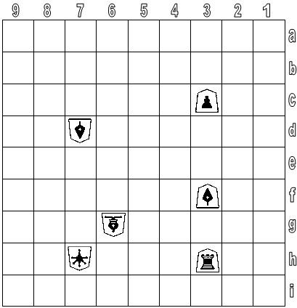
Gambar 2.3
Gambar 2.3, Benteng anda di 3h memberikan :
- 1 poin pengaruh ke petak 3g, 3f, 2h, 1h, 4h, 5h, 6h, 7h, dan 3i
Tombak anda di 3f memberikan :
- 2 poin pengaruh ke petak 3e, 3d, dan 3c (dapat 1 bonus pengaruh dari Benteng kawannya yang ada di 3h)
Pion anda di 3c memberikan :
- 3 poin pengaruh ke petak 3b (dapat 2 bonus pengaruh dari Tombak kawannya yang ada di 3f)
Gajah lawan di 6g memberikan :
- 1 poin pengaruh ke petak 5f, 4e, 3d, 2c, 1b, 5h, 4i, 7f, 8e, 9d, dan 7h
Tombak lawan di 7d memberikan :
- 1 poin pengaruh ke petak 7e, 7f, 7g, dan 7h
Emas lawan di 7h memberikan :
- 1 poin pengaruh ke petak 7g, 6h, 6i, dan 7i
- 2 poin pengaruh ke petak 8i (mendapat 1 bonus pengaruh dari Gajah kawannya di 6g)
- 0 poin pengaruh ke petak 8h (mendapat 1 pengurangan pengaruh dari Benteng lawannya di 3h)

Meskipun ada buah Shogi yang mengalami pengurangan pengaruh sehingga pengaruhnya ke suatu petak adalah sampai 0 atau malah kurang dari itu, bukan berarti buah Shogi itu tak bisa menangkap buah Shogi lawan di petak tersebut. Buah Shogi itu masih bisa menangkap buah Shogi lawannya. Itu artinya Raja tetap tidak bisa bergerak ke petak yang meski pengaruh buah Shogi lawan ke petak tersebut adalah 0 atau malah kurang dari itu. Masalah poin pengaruh ini nanti ada hubungannya dengan pelajaran tentang nilai petak, pada pelajaran-pelajaran berikutnya.

2.7 Taktik-taktik Dasar Shogi

Ada 4 taktik dasar Shogi yang akan anda pelajari. Keempat taktik itu adalah Fork, Skewer, pertukaran (exchange), pengorbanan (sacrifice / sac).

2.7.1 Fork
Fork atau serangan menggarpu merujuk pada satu buah Shogi yang memberikan pengaruh ke lebih dari 1 petak pada arah yang berlainan. Fork dapat dilakukan oleh : Kuda, Perak, Emas, Gajah, Benteng, Pion Promosi, Tombak Promosi, Kuda Promosi, Perak Promosi, Gajah Promosi, dan Benteng Promosi. Adapun Pion dan Tombak tidak dapat melakukan Fork.

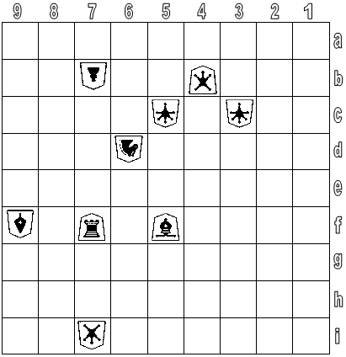
Gambar 2.4
Gambar 2.4, dapat dilihat sebagai berikut :
- Perak di 4b mem-fork dua buah Shogi lawannya yakni Emas di 5c dan 3c
- Kuda di 6d mem-fork dua buah Shogi lawannya yakni Gajah di 5f dan Benteng di 7f
- Benteng di 7f mem-fork tiga buah Shogi lawannya yakni Perak di 7i, Tombak di 9f, dan Pion di 7b

Fork lebih banyak merujuk sebagai cara untuk menyerang dan bertahan. Contoh Gambar 2.4b memberi anda contoh Fork yang digunakan dalam menyerang. Bukan berarti Fork tidak bisa digunakan dalam bertahan. Fork bisa juga digunakan untuk mempertahankan lebih dari 1 petak atau bertahan sekaligus menyerang.

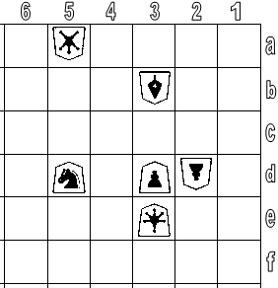
Gambar 2.5
Gambar 2.5, Emas anda di 3d melakukan Fork pada petak 3d (untuk mempertahankan Pion 3d dari serangan Tombak lawan di 3b) dan Fork petak 2d (menyerang Pion lawan di 2d). Sebenarnya Emas juga Fork 2d dan 2e. Anda sudah tau apa manfaat mempengaruhi petak 2d, sedangkan manfaat Emas mempengaruhi 2e adalah mencegah Pion lawan yang ada di 2d kabur ke 2e. Seandainya Pion lawan kabur ke 2e, maka Emas anda masih bisa menangkapnya.
Sementara Perak lawan di 5a Fork dua petak yakni 6b dan 4b. Perak lawan ini mempertahankan dua petak itu dari serangan Fork Kuda anda ke 6b dan 4b (ancaman promosi).

2.7.2 Skewer
Skewer atau yang biasa disebut juga sebagai “nyate” oleh orang awam berarti buah Shogi mempengaruhi lebih dari 1 petak pada arah yang sama. “Nyate” bisa dilakukan hanya oleh buah Shogi yang dapat bergerak tak terbatas yakni : Tombak, Gajah, Benteng, Gajah Promosi (pada arah diagonal maju dan diagonal mundur), dan Benteng Promosi (pada arah maju lurus, menyamping, dan mundur lurus). “Nyate” lebih baik dilakukan oleh Tombak? Mengapa? Karena Tombak nilainya lebih kecil daripada Gajah dan Benteng. Seandainya dalam proses penyerangan yang didahului oleh “nyate”, si “tukang sate” (buah Shogi yang me-“nyate”) tertangkap oleh lawan maka anda hanya kehilangan Tombak, dan taktik “nyate” ini sangat memungkinkan anda menangkap buah Shogi lawan yang nilainya lebih baik daripada Tombak. Menguntungkan bukan?

Ada 2 istilah dalam”nyate”, yakni Buah Shogi Skewer Utama (BSU) dan Buah Shogi Skewer Belakang (BSB). BSU adalah buah Shogi lawan (yang di-“sate”) yang langsung berhadapan dengan “tukang sate”. Sedangkan BSB adalah buah Shogi lawan yang berada di belakang BSU.
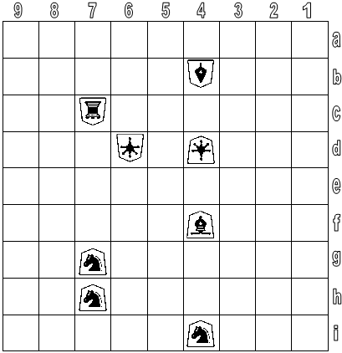
Gambar 2.6
Gambar 2.6, Tombak lawan di 4b “nyate” 3 buah Shogi anda, yakni Emas anda di 4d, Gajah anda di 4f, dan Kuda anda di 4i. BSU nya adalah Emas anda di 4d, sedangkan BSB nya adalah Gajah anda di 4f.
Gajah anda di 4f “nyate” 2 buah Shogi lawan, yakni Emas lawan di 6d, dan Benteng lawan di 7c. BSU nya Emas lawan di 6d, sementara BSB nya Benteng lawan di 7c.
Benteng lawan di 7c “nyate” dua buah Shogi anda, yakni Kuda di 7g, dan Kuda di 7h. BSU nya adalah Kuda di 7g, dan BSB nya adalah Kuda di 7h.

2.7.3 Pertukaran
Pertukaran atau exchange adalah apabila buah Shogi menangkap buah Shogi lawan yang jenisnya sama dengannya, dan pada giliran berikutnya buah Shogi yang baru saja menangkap buah Shogi lawannya itu langsung tertangkap oleh buah Shogi lawan lainnya. Pertukaran hanya terjadi pada buah Shogi yang jenisnya sama, misal Pion (Pion menangkap Pion lawan, dan Pion penangkap itu langsung tertangkap buah Shogi lawan), Kuda (Kuda menangkap Kuda lawan, dan Kuda penangkap itu langsung tertangkap buah Shogi lawan), Gajah (Gajah menangkap Gajah lawan, dan Gajah penangkap itu langsung tertangkap buah Shogi lawan), dan seterusnya.

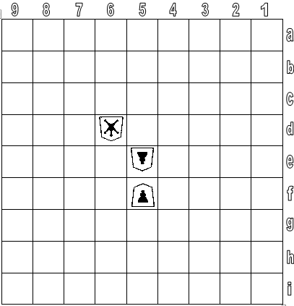
Gambar 2.7
Gambar 2.7, apabila sekarang giliran anda melangkah maka anda bisa menangkap Pion lawan di 5e dengan Pion anda di 5f. Dan apabila pada giliran selanjutnya lawan langsung menangkap balik Pion anda di 5e dengan Peraknya yang ada di 6d, maka ini disebut pertukaran.

2.7.4 Pengorbanan
Pengorbanan atau sacrifice atau sac memiliki dua bentuk pengertian. Yang pertama, sac berarti menempatkan buah Shogi sendiri (bisa dengan gerak atau Drop) di petak yang memungkinkan buah Shogi lawan menangkap gratis (menangkap tanpa bisa tertangkap lawannya pada giliran selanjutnya) buah Shogi tersebut.
Adapun untuk pengertian yang kedua, sac sama saja dengan pertukaran. Bedanya apabila dalam pertukaran terjadi saling tangkap menangkap buah Shogi yang jenisnya sama, maka dalam sac ini terjadi pertukaran buah Shogi dengan jenis yang berbeda. Pemain yang memiliki buah Shogi yang ranknya lebih tinggi dikatakan men-sac atau mengorbankan buah Shoginya.

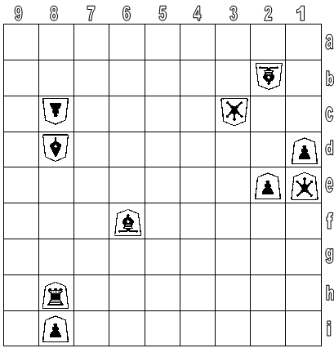
Gambar 2.8
Gambar 2.8, apabila sekarang giliran anda :
- anda menggerakkan Pion dari 1d ke 1c dan promosi, maka dikatakan anda mengorbankan Pion Promosi anda. Itu karena petak 1c tidak mendapat pengaruh dari buah Shogi anda, sehingga apabila Gajah lawan di 2b tangkap Pion Promosi anda di 1c maka anda tidak bisa menangkap balik Gajah lawan tersebut.
- anda bisa melihat bahwa Benteng anda di 8h diancam oleh Tombak lawan di 8d. Apabila anda menangkap Tombak lawan di 8d dengan Gajah di 6f maka anda men-sac Gajah anda. Apabila anda menangkap Tombak lawan di 8d dengan Benteng di 8h maka anda men-sac Benteng anda. Itu karena apapun yang menangkap Tombak lawan di 8d akan dapat ditangkap balik oleh Pion lawan di 8c. Dan karena yang menangkap Tombak lawan itu Ranknya lebih tinggi dari Tombak maka itu dapat dikatakan pengorbanan. Jika anda memilih tidak menangkap Tombak lawan, atau melarikan Benteng ke samping, dan memilih langkah lain (misal Pion 2e ke 2d) maka Tombak lawan bisa menangkap Benteng anda di 8h. Tidak peduli setelahnya apakah anda akan menangkap balik Tombak lawan di 8h atau tidak, maka anda baru saja dikatakan telah mengorbankan Benteng anda.
- Adapun apabila anda menggerakkan Perak dari 1e ke 2d untuk menyerang Perak lawan di 3c, maka anda tidak sedang berusaha membuat taktik pengorbanan melainkan taktik pertukaran (pertukaran Perak).

2.7.5 Manfaat pengorbanan
Sepintas pengorbanan terlihat sama dengan blunder (kesalahan langkah). Namun itu blunder dan sac jelas berbeda. Blunder dapat disebut sebagai kesalahan yang dapat membuat seorang pe-Shogi kalah, namun sebaliknya sac yang mematikan dapat memberi keuntungan. Blunder itu terjadi apabila sebuah langkah kelemahannya lebih fatal daripada manfaatnya. Sedangkan sebaliknya, sac memiliki manfaat yang sama baiknya atau bahkan lebih baik daripada kelemahan langkahnya. Ada kalanya memang sac harus dilakukan, meskipun jelas sac itu memiliki manfaat yang tidak sebaik kelemahannya. Namun sac model itu biasanya dilakukan untuk meminimalisasi kerugian akibat strategi brilian lawan.
Berikut ini adalah manfaat pengorbanan :
- Menambah pengaruh buah Shogi sendiri ke petak tertentu.
- Mengurangi pengaruh buah Shogi lawan ke petak tertentu.
- Menyeret buah Shogi lawan tertentu ke petak tertentu.

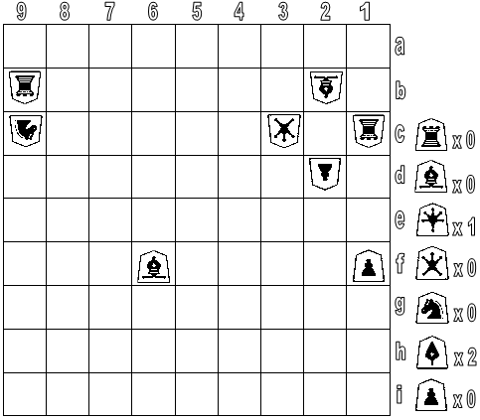
Gambar 2.9
Gambar 2.9, terlihat anda memiliki 1 Emas dan 2 Tombak yang bisa di Drop. Apabila sekarang giliran anda :
- anda bisa Drop buah Shogi di 3d (saya lebih menyarankan Emas, karena Emas juga mempengaruhi petak 4d yang berguna untuk mencegah Perak lawan 3c kabur ke 4d). Apabila Perak tangkap buah Shogi anda di 3d, maka dikatakan anda telah melakukan pengorbanan. Berkat pengorbanan anda, anda mampu menambah pengaruh ke petak 2b, dan menangkap gratis Gajah lawan di 2b (sambil promosi tentunya). Inilah contoh pengorbanan yang bermanfaat menambah pengaruh buah Shogi sendiri ke petak tertentu
- Anda bisa Drop Emas di 8b. Apabila lawan menyetujui pengorbanan anda dengan menangkap Emas 8b dengan Bentengnya yang ada di 9b, maka anda baru saja melakukan pengorbanan. Ini membuat Benteng lawan yang tadinya mempengaruhi (menjaga) petak 9c jadi tidak lagi mempengaruhi petak 9c, dan membuat anda bisa menangkap gratis Kuda lawan di 9c (dan sambil promo-bersih tentunya). Ini adalah contoh pengorbanan yang bermanfaat mengurangi pengaruh buah Shogi lawan ke petak tertentu.
- Anda bisa Drop buah Shogi apa saja di petak 1d (saya lebih merekomendasikan Tombak ketimbang Emas, karena Tombak nilainya lebih rendah daripada Emas). Apabila lawan menerima pengorbanan anda dengan menangkap buah Shogi anda di 1d dengan Bentengnya yang ada di 1c, maka anda baru saja membuat Benteng lawan bergerak ke 1c. Kemudian pada langkah selanjutnya anda bisa Drop Tombak di 1d untuk membuat Benteng lawan pasti tertangkap. Ini adalah contoh manfaat pengorbanan yaitu menyeret buah Shogi lawan tertentu ke petak tertentu.

Selain 3 manfaat di atas, masih ada 2 manfaat tambahan dari sac. Akan saya bahas ini pada saat anda mempelajari tentang strategi babak akhir.

2.8 Nilai Petak

Ini adalah bagian penting dalam pelajaran strategi Shogi, yakni menghitung nilai petak. Sebelum kita menghitung nilai petaknya, anda harus tau dulu dari sudut pandang siapa anda ingin menghitung nilai sebuah petak. Apakah dari anda atau dari lawan. Pemain yang menjadi dasar penghitungan nilai petak disebut pemain acuan

Rumusnya :
jumlah seluruh poin pengaruh buah Shogi pemain acuan ke petak target, dikurangi jumlah seluruh poin pengaruh buah Shogi lawannya ke petak target

Pemain acuan tentunya salah satu dari anda atau lawan. Petak target sendiri adalah petak yang ingin dihitung nilainya.

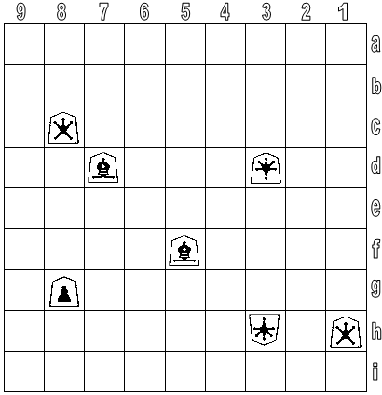
Gambar 2.10
Gambar 2.10, jika pemain acuannya adalah anda maka :
- petak 9b bernilai 3, diperoleh dari 3 poin pengaruh buah Shogi anda (3 poin itu berasal dari pengaruh Perak anda ke 9b) dan 0 poin pengaruh buah Shogi lawan (tidak ada buah Shogi lawan yang dapat mempengaruhi 9b)
- petak 2i bernilai 2, diperoleh dari 1 poin pengaruh buah Shogi anda (1 poin itu berasal dari pengaruh Perak anda yang ada di 1h) dan -1 poin pengaruh buah Shogi lawan (-1 poin itu berasal dari pengaruh Emas lawan di 3h. Ingat bahwa Emas lawan di 3h mendapat pengurangan pengaruh dari 2 buah Shogi anda, yakni Gajah di 5f dan 7d sehingga poin pengaruh Emas 3h ke 2i berkurang 2 poin menjadi 1 – 2 atau sama dengan -1 poin).

2.9 Formulasi Pertarungan Babak Tengah

Barangkali banyak di antara anda yang bertanya, apa sih manfaat menghitung nilai petak? Manfaatnya adalah untuk dilakukan penghitungan Formulasi Pertarungan Babak Tengah dan Formulasi Pertarungan Babak Akhir. Formulasi Pertarungan Babak Tengah akan anda pelajari sekarang juga, sedangkan Formulasi Pertarungan Babak Akhir akan anda pelajari pada saat belajar strategi babak akhir.

Dalam pertandingan Shogi, seringkali dijumpai ada kondisi di mana buah Shogi anda dan buah Shogi lawan bisa saling menangkap (tentunya akan ada 1 petak, yang disebut petak target, yang jadi pusat saling tangkap). Jika hanya ada 1 buah Shogi anda dan 1 buah Shogi lawan yang saling tangkap tentu akan mudah memprediksi apa yang akan terjadi setelah peristiwa “baku hantam” tersebut. Anda dapat memprediksinya dengan menggunakan imajinasi anda. Namun bagaimana bila buah Shogi yang terlibat jumlahnya banyak? Dapatkah anda memprediksinya secara cepat dengan menggunakan imajinasi anda? Mungkin bisa. Tapi saya sudah menemukan cara yang efektif untuk memprediksi hasil dari “baku hantam” tersebut dengan cepat, hanya dengan sebuah teori yang akan segera anda pelajari ini.

Secara garis besar, memprediksi hasil “baku hantam” dengan rumus Formulasi Pertarungan Babak Tengah akan diawali dengan menentukan petak target (pusat “baku hantam”) dan pemain acuan, barulah menentukan nilai awal dari petak target. Kemudian setelah didapat nilai awal, maka perlu dicari nilai akhir petak target, dan setelah didapat nilai akhir dari petak target bawalah hasilnya ke tabel untuk diterjemahkan. Prediksi dari hasil “baku hantam” dapat anda sesuaikan dengan tabel.

Berikut ini proses rincinya :
- Tentukan petak target
- Tentukan pemain acuan. Pemain acuan adalah pemain yang akan melangkah (dengan tujuan ke petak target) pertama kali
- Tentukan nilai awal dari petak target, dengan rumus jumlah poin pengaruh buah Shogi pemain acuan ke petak target dikurangi jumlah poin pengaruh buah Shogi pemain lawan ke petak target
- Tentukan metode yang akan dilakukan pemain acuan ke petak target, apakah dengan Drop atau dengan menggerakkan buah Shogi ke petak target
- Tentukan nilai akhir dari petak target berdasarkan metode pemain acuan ke petak target. Apabila metodenya adalah Drop, maka nilai akhir = nilai awalnya. Sedangkan apabila metodenya adalah gerak, maka nilai akhir = nilai awalnya dikurangi 1.
- Setelah nilai akhir diperoleh, gunakan Tabel Formulasi Pertarungan Babak Tengah untuk menentukan apa yang akan terjadi

Tabel Formulasi Pertarungan Babak Tengah
Nilai Akhir | Yang Diuntungkan | Deskripsi
0 (Petak Seimbang) | Pemain Acuan | - Yang mempengaruhi Petak Target akan tertangkap lawan masing-masing, dan hanya menyisakan 1 buah Shogi pemain acuan.  - Petak target ditempati buah Shogi pemain acuan (yang tersisa)  - Petak target tidak mendapat pengaruh sama sekali
Positif n | Pemain Acuan | - Yang mempengaruhi petak target akan tertangkap lawan masing-masing, kecuali (n+1) buah Shogi pemain acuan  - Petak target ditempati buah Shogi pemain acuan  - Petak target mendapat pengaruh (bagi pemain acuan) sebesar n
Negatif n | Pemain Lawannya | - Yang mempengaruhi petak target akan tertangkap lawan masing-masing dan hanya menyisakan (n) buah Shogi lawan  - Petak target ditempati buah Shogi pemain lawannya  - Petak target mendapat pengaruh (bagi pemain lawannya) sebesar n - 1

Untuk diingat :
- Dalam proses saling tangkap, biasakan dahulukan menangkap dengan buah Shogi yang Ranknya lebih rendah terlebih dahulu. Itu artinya buah Shogi yang akan menempati petak target pada akhirnya adalah buah Shogi yang Ranknya paling tinggi (daripada buah Shogi kawan-kawannya yang telah terpukul lainnya)
- Asumsi yang berlaku di Formulasi Pertarungan Babak Tengah adalah apabila kedua pemain akan selalu bergerak ke petak target, sampai salah satu pemain kehabisan buah Shogi untuk bergerak ke sana. Dari sini juga bisa dilihat apakah apabila asumsi di atas terjadi maka pemain acuan kalah atau menang. Apabila setelah dilakukan penghitungan lewat urut-urutan di atas (diakhiri dengan membaca tabel), ternyata pemain acuan kalah, maka tidak perlu bergerak atau menangkap buah Shogi lawan di petak target (meski bisa dilakukan). Atau apabila berdasarkan perhitungan table nilai akhir, pemain acuan menang (diuntungkan), maka pemain lawannya tidak perlu melakukan saling tangkap di petak target dan bisa memilih untuk menghindar dari sana.

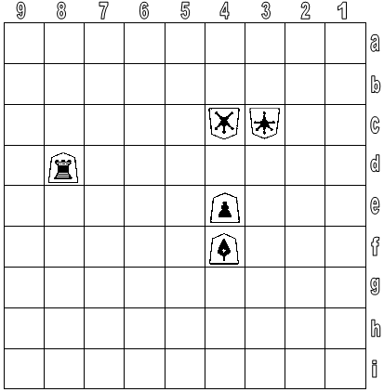
Gambar 2.11
Gambar 2.11, apa yang akan terjadi apabila anda menggerakkan Pion anda dari 4e ke 4d (dan baik anda maupun lawanmu akan terus saling tangkap sampai salah satu dari kalian tidak lagi bisa mempengaruhi 4d) ?
Jawab : Pemain acuan yang pasti adalah anda (karena anda yang akan melangkah). Petak target sudah pasti 4d (karena akan saling tangkap di petak 4d). Maka nilai awalnya adalah : total pengaruh anda dikurangi total pengaruh lawan. Total pengaruh anda ke 4d adalah 3 (1 poin dari Benteng 8d, 2 poin dari Pion 4e). Total pengaruh lawan ke 4d adalah 2 (1 poin dari Perak 4c, 1 poin dari Emas 3c). Maka nilai awalnya adalah 3 – 2 = 1.
Karena dikatakan di soal di atas bahwa Pion akan bergerak ke 4d, maka jelas metodenya adalah gerak. Maka nilai akhir = 1 – 1 (dikurangi 1 karena metodenya gerak) = 0. Nilai akhir 0 artinya

- Yang mempengaruhi Petak Target akan tertangkap lawan masing-masing, dan hanya menyisakan 1 buah Shogi pemain acuan.
- Petak target ditempati buah Shogi pemain acuan (yang tersisa)
- Petak target tidak mendapat pengaruh sama sekali

Dan buah Shogi pemain acuan (buah Shogi anda) yang tersisa tentu saja Benteng anda sebagai buah Shogi anda yang Ranknya tertinggi di antara buah Shogi anda lainnya yang mempengaruhi Petak Target.

Berdasarkan Gambar 2.11 di atas, lawan tau bahwa anda diuntungkan setelah anda memainkan langkah anda (Pion 4e ke 4d). Langkah itu membuat Perak lawan di 4c terancam. Lawan pada giliran selanjutnya bisa melarikan Peraknya dari petak 4c (karena tau berdasarkan Formulasi Pertarungan Babak Tengah, dia akan kalah kalo menangkap Pion anda di 4d)

2.10 Promosi atau Tidak Promosi

Pada Pelajaran 1 tentang teori dasar Shogi tentu anda sudah belajar tentang promosi. Pada pelajaran tentang promosi, anda tentunya sudah paham bahwa apabila buah Shogi (yang dapat berpromosi) memenuhi 1 saja dari 3 syarat promosi maka buah Shogi tersebut boleh promosi namun boleh juga tidak promosi selama masih ada petak yang jadi tujuan gerak (atau bisa kita katakan juga buah tersebut boleh tidak promosi selama tanpa promosi masih ada petak yang bisa dipengaruhi buah Shogi tersebut). Jika anda memiliki 2 pilihan, yakni promosikan buah Shogi anda atau tidak mempromosikan buah Shogi anda yang sudah memenuhi syarat promosi (namun masih diperbolehkan untuk tidak promosi), apa yang sebaiknya anda pilih? Teori 1881 punya jawabannya!

Sebelum anda belajar untuk membuat keputusan terbaik berkenaan promosi ini, anda harus tau dulu bahwa ada 3 jenis promosi dalam Shogi.
- promosi yang merupakan penyempurnaan, dialami oleh Pion, Gajah, dan Benteng
- promosi yang merupakan perubahan sebagian, dialami Tombak dan Perak
- promosi yang merupakan perubahan total, dialami oleh Kuda

Promosi yang merupakan penyempurnaan berarti buah Shogi yang sudah berpromosi memiliki semua kemampuan (gerak dan pengaruh) versi awalnya, dan buah Shogi yang sudah berpromosi itu mempunyai tambahan kemampuan baru yang tidak dimiliki versi awalnya. Contoh bisa dilihat pada Pion. Pion sebelum promosi hanya mampu bergerak dan mempengaruhi satu petak pada arah maju lurusnya. Setelah promosi, Pion tetap masih dapat bergerak dan mempengaruhi satu petak pada arah maju lurusnya, dan bahkan ditambah dengan kemampuan baru yakni bergerak dan mempengaruhi 1 petak arah maju diagonal, menyamping, dan mundur lurus. Buah Shogi yang mengalami promosi dengan jenis penyempurnaan ini, begitu ada kesempatan promosi maka tidak ada alasan untuk tidak mempromosikannya (artinya anda haruslah promosikan buah Shogi tersebut pada kesempatan promosi pertamanya) jika memang yang anda inginkan adalah kemenangan.

Promosi yang merupakan perubahan sebagian berarti buah Shogi yang sudah promosi memiliki sebagian kemampuan gerak dan pengaruh bentuk awalnya, sementara sebagian lagi dari kemampuan pada bentuk awalnya hilang. Sebagai gantinya, buah Shogi yang sudah promosi ini mendapat kemampuan gerak dan pengaruh yang baru. Contohnya adalah Perak. Perak yang sudah promosi, masih memiliki kemampuan gerak dan pengaruh satu petak pada arah maju lurus, dan maju diagonalnya namun kehilangan kemampuan bentuk awalnya yakni bergerak dan mempengaruhi satu petak arah mundur diagonal. Sebagai gantinya Perak yang promosi mendapatkan kemampuan gerak dan pengaruh satu petak ke arah menyamping dan mundur lurus.

Promosi yang merupakan perubahan total berarti buah Shogi yang sudah promosi kehilangan semua kemampuan gerak dan pengaruh bentuk awalnya. Sebagai gantinya, buah Shogi dengan promosi jenis ini mendapat kemampuan gerak dan pengaruh yang baru.
Untuk promosi dengan jenis perubahan sebagian dan promosi dengan jenis perubahan total memang dibutuhkan keputusan yang jitu untuk apakah sebaiknya mempromosikan atau tidak buah Shogi nya bila syarat promosi terpenuhi.

Keputusan mempromosikan buah Shogi yang lengkap akan saya jabarkan berdasarkan pergerakan buah Shogi tersebut ke tiga jenis Zona Promosi (ZP Luar, ZP Tengah, dan ZP Dalam)

Bentuk Awal | Promosi Menjadi | Jenis Promosi | Apabila Bergerak ke Zona Luar | Apabila Bergerak ke Zona Tengah | Apabila Bergerak ke Zona Dalam
Pion | Pion Promosi | penyempurnaan | promosikan segera! | promosikan segera! | harus promosi (Mandatori)
Benteng | Benteng Promosi | penyempurnaan | promosikan segera! | promosikan segera! | promosikan segera!
Gajah | Gajah Promosi | penyempurnaan | promosikan segera! | promosikan segera! | promosikan segera!
Tombak | Tombak Promosi | perubahan sebagian | apabila tidak perlu untuk bergerak atau mempengaruhi petak kedua pada arah maju lurusnya (petak pada ZP Dalam), maka sebaiknya promosikan | promosikan segerak! | harus promosi (Mandatori)
Perak | Perak Promosi | perubahan sebagian | apabila tidak perlu untuk bergerak ke atau memberikan pengaruh ke petak pada arah mundur diagonalnya, maka sebaiknya promosikan | apabila tidak perlu untuk bergerak ke atau memberikan pengaruh ke petak pada arah mundur diagonalnya, maka sebaiknya promosikan | apabila tidak perlu untuk bergerak ke atau memberikan pengaruh ke petak pada arah mundur diagonalnya, maka sebaiknya promosikan
Kuda | Kuda Promosi | perubahan total | apabila tidak perlu untuk bergerak atau memberikan pengaruh ke petak pada arah L nya (ke petak di ZP Dalam), maka sebaiknya promosikan | harus promosi (Mandatori) | harus promosi (Mandatori)

PELAJARAN 3
TEORI 1881 : STRATEGI BABAK AKHIR

Pada Pelajaran 2, anda bisa lihat bahwa dalam setiap contoh saya belum melibatkan Raja. Itu karena pelajaran terdahulu kita mempelajari strategi yang dominan dipakai di babak tengah. Di babak tengah, Raja tidak menjadi fokus di sini. Di babak tengah, pemain Shogi mungkin akan melakukan Skak ke Raja lawan, namun Skak itu bukan untuk mematikan melainkan untuk suatu tujuan lain. Barulah Raja akan terlihat perannya pada babak akhir. Peran dari Raja yang sentral di babak akhir justru adalah peran dari Raja milik pemain lawan dari pemain yang sudah mencapai babak akhir. Itu karena di babak akhir, tentunya pertahanan Raja (Castle) sudah rusak sehingga Raja jadi lebih ter-ekspose. Contoh-contoh kasus di Pelajaran 3 akan banyak melibatkan Raja.

3.1 Jenis-jenis Skak

Ada 3 jenis Skak :
- Skak biasa, yakni Skak yang dilakukan oleh buah Shogi yang bergerak atau yang di Drop
- Skak terbuka, yakni Skak yang dilakukan bukan oleh buah Shogi yang digerakkan
- Skak ganda, yakni Skak yang dilakukan oleh dua buah Shogi sekaligus yakni oleh buah Shogi yang bergerak dan buah Shogi yang tidak bergerak
Skak dengan Drop termasuk jenis Skak bisaa. Skak dengan Drop tidak mungkin termasuk Skak terbuka atau Skak ganda.

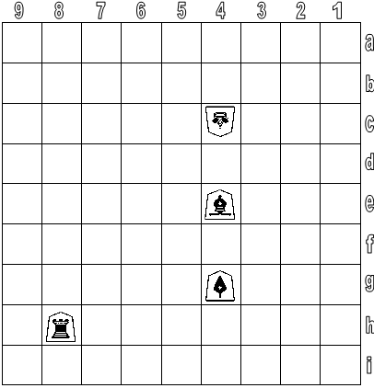
Gambar 3.1
Gambar 3.1, apabila :
- Benteng yang ada di 8h bergerak ke petak 8c, maka ini disebut Skak biasa. Benteng sebagai buah Shogi yang bergerak yang men Skak Raja lawan
- Gajah yang ada di 4e bergerak ke sembarang petak kecuali ke petak 5d atau 3d, maka ini disebut Skak terbuka. Gajah sebagai buah Shogi yang bergerak bukan yang men Skak Raja lawan. Justru Tombak (di petak 4g) sebagai buah Shogi yang diam yang men-Skak Raja lawan.
- Gajah yang ada di 4e bergerak ke 5d atau 3d, maka ini disebut Skak ganda. Gajah sebagai buah Shogi yang bergerak dan Tombak sebagai buah Shogi yang diam, keduanya menyerang (Skak) Raja lawan.

3.2 Jenis-jenis Respon Terhadap Skak

Jenis-jenis respon terhadap Skak adalah :
- Menggerakkan Raja ke petak yang tidak mendapat pengaruh buah Shogi lawan
- Menangkap buah Shogi yang men-Skak atau yang menyerang Raja dengan buah Shogi selain Raja itu sendiri
- Apabila Skak dilakukan dalam jarak jauh, maka Skak dapat diblok dengan menggerakkan buah Shogi atau Drop buah Shogi ke petak di antara buah Shogi penyekak dan Raja

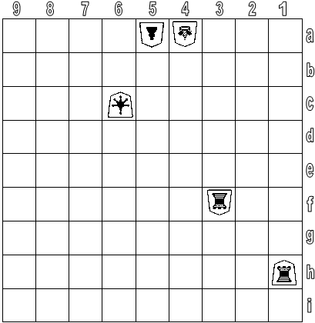
Gambar 3.2
Gambar 3.2, apabila Skak dilakukan dengan menggerakkan Emas dari 6c ke 5b, maka Skak itu dapat diblok dengan 2 cara, yakni :
- Menggerakkan Raja ke petak yang tidak dipengaruhi lawan, yakni dengan memindahkan Raja ke petak 3a, 3b, atau ke petak 5b (tangkap Emas yang menyerang)
- Menangkap penyerang dengan buah Shogi selain Raja, yakni dengan menangkap Emas 5b dengan Pion 5a.
Apabila berdasar Gambar 3.2 Skak dilakukan dengan menggerakkan Benteng dari 1h ke 1a, maka Skak itu dapat diblok dengan 2 cara, yakni :
- Menggerakkan Raja ke petak yang tidak dipengaruhi lawan, yakni dengan memindahkan Raja ke petak 3b atau 4b
- Membloknya, yakni bisa dengan menggerakkan Benteng dari 3f ke 3a atau dengan Drop buah Shogi di petak 3a.

3.3 Skakmat dan Semi-Mat

Anda sudah belajar tentang bagaimanakah yang disebut dengan Skak itu, dan bagaimanapula yang disebut dengan Skakmat. Pelajaran tentang keduanya sudah dibahas pada Pelajaran 1 tentang teori dasar Shogi.

Tapi kenapa pelajaran tentang Skakmat dibahas lagi pada Pelajaran 3 ini? Itu karena pada Pelajaran 1, saya hanya kasih anda contoh gambar posisi sebuah Skak yang sama sekali tidak dapat direspon secara legal saja. Kondisi ini pada Pelajaran 1 kita kenal sebagai Skakmat, dan memang semua guru Shogi akan mengajarkan Skakmat dengan model seperti itu jika anda belajar teori dasarnya saja. Namun jika anda belajar teori strategi, anda akan dikenalkan lagi model Skakmat yang lain.

Bahwa sebenarnya tidak semua Skakmat itu berupa Skak yang sama sekali tidak dapat direspon secara legal. Ada kondisi di mana sebuah Skak masih dapat direspon secara legal, namun itu sudah termasuk Skakmat. Lalu bilamana Skak model itu disebut sebagai Skakmat? Ya ketika apapun respon terhadap Skaknya, akan selalu ada Skak berikutnya. Apabila Skak berikutnya ini masih dapat direspon, akan ada lagi Skak berikutnya. Begitu seterusnya sampai Skak sama sekali tidak dapat direspon. Berdasarkan pengertian ini, anda bisa ambil kesimpulan terbaik bahwa Skakmat adalah rangkaian Skak beruntun sampai sebuah Skak sama sekali tidak dapat direspon!

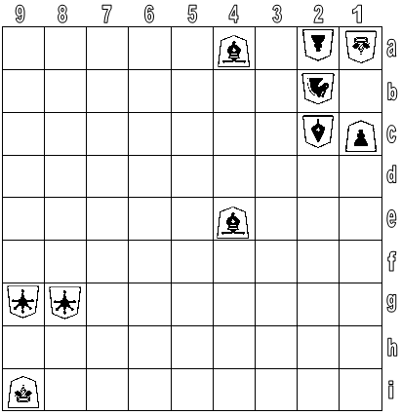
Gambar 3.3
Gambar 3.3, apabila sekarang giliran lawan maka lawan bisa men-Skakmat anda dengan menggerakkan Emasnya yang ada di 9g atau yang ada di 8g ke petak 9h atau 8h. Itu adalah Skak dan anda sama sekali tidak dapat merespon Skak lawan itu. Itu merupakan Skakmat bukan? Dan Skakmat yang seperti itu yang biasanya diajarkan ketika belajar teori dasar Shogi. Namun ketika anda mempelajari strategi Shogi, anda juga harus tau ada model Skakmat seperti yang akan anda lakukan ke Raja lawan (berdasarkan contoh kasus Gambar 3.3).

Apabila sekarang giliran anda, coba gerakkan Pion 1c ke 1b (sambil promosi). Itu Skak bukan? Dan itu termasuk Skakmat! Padahal Skak itu masih bisa direspon, kenapa disebut Skakmat? Jawabannya karena akan ada Skak kembali sampai Raja lawan tidak bisa merespon Skak anda sama sekali. Skak dengan menggerakkan Pion 1c ke 1b (promosi) dapat direspon dengan Raja lawan 1a tangkap Pion Promosi anda 1b. Lalu bagaimanakah langkah anda selanjutnya supaya bisa dianggap sebagai bagian dari Skakmat? Pikirkanlah hanya langkah yang mengakibatkan Skak! Jika anda menebak Gajah 4a tangkap Kuda 2c (promosi), maka tebakan anda tepat! Itu adalah Skak dan adalah bagian dari proses Skakmat. Meski Skak itu kembali dapat direspon, yakni dengan menggerakkan Raja 1b kembali ke 1a. Dan berikutnya anda bisa selesaikan pertandingan itu dengan sebuah Skak yang sudah tidak dapat direspon sama sekali, yakni Gajah Promosi 2c bergerak ke petak 1b. Skakmat! Skakmat anda ke lawan sudah dimulai sejak langkah Skak pertama. Jadi pada Gambar 3.3, jika anda menggerakkan Pion 1c ke 1b (promosi) maka itu artinya anda baru saja membuat Skakmat ke Raja lawan.

Mungkin anda mengira bahwa Skakmat yang didahului proses Skak bertubi-tubi itu hanya bisa dikatakan sebagai Skakmat apabila semua Skak yang bertubi-tubi itu, meski dapat direspon lawan namun hanya ada satu kemungkinan respon? Ya karena berdasarkan contoh kasus Gambar 3.3, Skak bertubi-tubi anda selalu memberikan hanya satu kemungkinan respon bagi lawan. Sebenarnya tidak juga. Skak bertubi-tubi dapat berakhir menjadi Skakmat meskipun ada satu atau lebih Skak dalam prosesnya itu yang memberikan lebih dari 1 pilihan respon bagi lawan. Syaratnya asalkan anda bisa memastikan respon apapun dari pihak pemain bertahan (yang Rajanya kena Skak), pemain penyerang akan selalu memiliki langkah terbaik (yang tentunya berupa langkah Skak) yang dapat menggiring sampai posisi Skakmat.

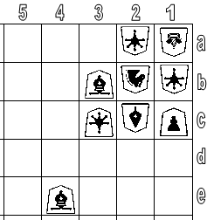
Gambar 3.4
Gambar 3.4, apabila sekarang giliran anda maka bagaimana cara anda untuk menciptakan Skakmat? Caranya mudah :
- sebagai langkah pertama adalah Gajah 3b tangkap Emas 2a (promosi). Langkah ini mengakibatkan 2 hal. Yang pertama tentu saja Skak! Dan yang kedua, anda mendapatkan 1 Emas untuk di Drop kemudian.
- Langkah Skak anda tersebut memang masih hanya bisa direspon dengan 1 jenis, yakni Raja tangkap Gajah Promosi 2a.
- Berikutnya langkah anda adalah Pion 1c tangkap Emas 1b (Promosi). Langkah ini lagi-lagi mengakibatkan 2 hal. Selain Skak, anda juga kembali mendapatkan 1 Emas lagi untuk di Drop kemudian.
- Dari sini, barulah bisa anda lihat bahwa lawan sekarang punya 2 pilihan respon, yakni menggerakkan Raja ke 3a atau menggerakkan Raja ke 1b (tangkap Pion Promosi anda di 1b).
- Seandainya lawan memilih respon menggerakkan Raja ke 3a, maka anda bisa mengakhiri pertandingan dengan sebuah Skak yang tak dapat direspon lagi yakni Drop Emas di 3b.
- Namun apabila setelah langkah Skak anda pada poin ketiga, respon lawan adalah menggerakkan Rajanya ke 1b (tangkap Pion Promosi anda di 1b), maka langkah Skak anda berikutnya adalah Gajah 4e tangkap Tombak 2c (promosi). Ini kembali langkah Skak!
- Skak anda itu lagi-lagi dapat direspon dengan dua cara, yakni menggerakkan Raja ke petak 1a atau menggerakkan Raja ke petak 2a. Namun apapun pilihan respon lawan, langkah Skak anda berikutnya tidak akan pernah bisa diantisipasi lawan sama sekali. Langkah Skak anda berikutnya adalah Gajah Promosi 2c atau Emas yang ada di 3c tangkap Kuda lawan di 2b. Skakmat! Langkah Skak pertama (Gajah 3b tangkap Emas 2a dan promosi) sudah bisa dikatakan sebagai Skakmat, meskipun Skak itu masih bisa diantisipasi.

Tadi saya katakan meskipun ada satu atau lebih Skak dalam sebuah rangkaian Skak beruntun memberikan lebih dari 1 kemungkinan respon bagi pemain bertahan, selama apapun responnya akan ada Skak beruntun kembali sampai sebuah Skak benar-benar tidak bisa diantisipasi sama sekali, maka Skak beruntun itu dapat dikategorikan sebagai Skakmat.
Namun bagaimana bila Skak yang menghasilkan multi-respon (lebih dari 1 kemungkinan respon) memiliki dua hasil kemungkinan, yakni ada respon yang dapat menghasilkan Skak beruntun sampai langkah Skak terakhir yang tidak dapat diantisipasi dan ada juga respon yang dapat menghasilkan kondisi di mana penyerang tidak akan bisa membuat langkah Skak yang tidak dapat diantisipasi sama sekali? Maka bisa dipastikan bahwa rangkaian Skak beruntun itu bukanlah Skakmat, melainkan Semi-Mat.

Semi-Mat adalah Skak yang menghasilkan lebih dari 1 kemungkinan respon, di mana ada respon yang menguntungkan pemain itu sendiri (yakni yang membuat penyerang sama sekali tidak dapat melancarkan Skak yang tidak dapat diantasipasi sama sekali / Skakmat) dan ada respon yang merugikan pemain itu sendiri (yakni yang membuat penyerang dapat melancarkan rangkaian Skak beruntun sampai sebuah Skak terakhir yang tidak dapat diantisipasi sama sekali).
Jika Raja anda terkena Semi-Mat, anda harus berhati-hati dalam memilih respon. Jangan sampai respon yang merugikan anda yang anda pilih.

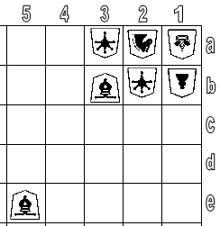
Gambar 3.5
Gambar 3.5, apabila sekarang giliran anda dan anda melakukan langkah Gajah 3b tangkap Kuda 2a (promosi), maka langkah tersebut adalah Skak. Skak itu termasuk jenis Semi-Mat. Mengapa? Skak itu dapat direspon dengan 2 cara. Satu cara akan memberi keuntungan bagi anda sebagai pemain penyerang, dan satu cara lagi akan memberi keuntungan bagi lawan selaku pemain bertahan. Cara yang menguntungkan anda adalah apabila lawan merespon dengan menangkap Gajah Promosi anda di 2a dengan Emasnya yang ada di 3a. Karena berikutnya anda tinggal Drop Kuda di 2c dan Skakmat. Respon yang menguntungkan pemain bertahan adalah Raja tangkap Gajah Promosi anda di 2a. Anda jadi tidak bisa membuat Skakmat.
Adapun, respon yang melibatkan pergerakan Emas lawan di 2b adalah ilegal. Itu karena Emas lawan di 2b terkena Pin Gajah 5e terhadap Rajanya di 1a. Soal Pin, anda akan pelajari kemudian.

3.4 Pin

Pada saat belajar Skewer, anda sudah belajar bahwa terdapat istilah Buah Shogi Skewer Utama (BSU) dan Buah Shogi Skewer Belakang (BSB). BSU adalah buah Shogi yang langsung berhadapan dengan buah Shogi tak terbatas yg “nyate”. Sedangkan buah Shogi di belakangnya adalah BSB

Apabila BSB adalah Raja lawan (Raja lawannya buah Shogi yang “nyate”), maka BSU kehilangan semua atau sebagian kemampuan gerak dan pengaruh. Ini disebut juga Pin. Pengaruh yang hilang itu hanya berlaku dalam penghitungan nilai petak.

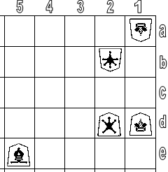
Gambar 3.6
Gambar 3.6, Gajah anda di 5e “nyate” Emas 2b dan Raja 1a. Emas 2b adalah BSU, sementara Raja 1a adalah BSB. Karena BSB nya adalah Raja lawan dari “tukang sate”, maka Emas 2b sebagai BSU akan kehilangan kemampuan gerak dan pengaruh ke petak 2a, 1b, 3b, 2c, dan 1c. Adapun Emas masih memiliki kemampuan gerak dan pengaruh ke petak 3c. Perak anda di 2d, dapat dengan leluasa bergerak ke 2c atau 1c tanpa perlu takut tertangkap Emas 2b. Namun Perak apabila bergerak ke petak 3c, masih bisa ditangkap Emas lawan. Meskipun kemampuan gerak dan pengaruh BSU yang kena PIN itu hilang, namun BSU yang kena Pin itu masih bisa menangkap Raja lawannya. Maka anda tetap tidak boleh menggerakkan Raja anda yang ada di 1d ke petak 2c atau 1c.

BSU yang kena Pin masih tetap terlalu tangguh bagi Raja lawannya, sehingga Raja tetap tidak boleh bergerak ke petak yang dipengaruhi oleh BSU lawan yang kena Pin.

3.5 Sumero

Sumero adalah keadaan di mana tidak ada Skak, namun apabila dibiarkan akan bisa ada Skakmat pada langkah selanjutnya. Dengan kata lain Sumero dikenal juga sebagai ancaman Skakmat.

Untuk menggagalkan Sumero berubah menjadi Skakmat, pemain yang Rajanya terkena Sumero harus melakukan langkah bertahan (defend).

Sumero memiliki 2 jenis. Ada Sumero dan ada juga Sumero Posisi. Sumero Posisi adalah kondisi Sumero yang ada di papan, tanpa memperhitungkan kecukupan buah Shogi di Drop Zone untuk mengubah Sumero itu menjadi Skakmat. Sumero Posisi berarti Sumero, namun kekurangan buah Shogi di Drop Zone.

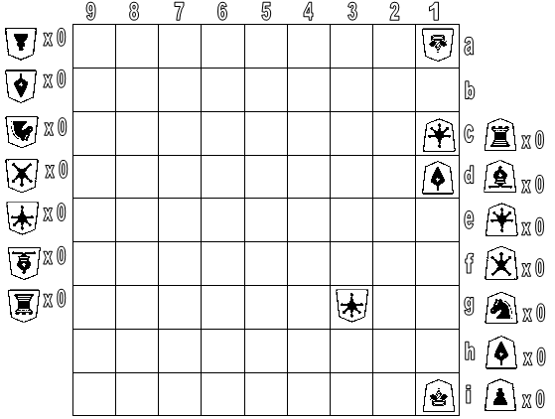
Gambar 3.7
Gambar 3.7, kedua pemain sama-sama tidak bisa Drop satu buah Shogi pun. Posisi di papan, kedua pemain sama-sama tidak menciptakan Skak. Namun baik anda maupun lawan sama-sama sudah Sumero. Bedanya anda benar-benar Sumero, sedangkan lawan hanya Sumero Posisi. Lawan tidak bisa men-Skakmat anda karena Sumero nya hanya Sumero Posisi. Dia bisa men-Skakmat anda apabila dia punya Emas di Drop Zone (dan caranya men-Skakmat adalah dengan Drop Emas di 2h). Sedangkan apabila anda sekarang yang jalan, anda bisa men-Skakmat lawan dengan menggerakkan Emas dari 1c ke 1b. Untuk bisa menggagalkan Sumero anda, lawan harus membuat langkah bertahan. Salah satu caranya bisa dengan melarikan Rajanya dari 1a ke 2a.

3.6 Hisi

Normalnya, semua Sumero masih bisa digagalkan dengan sebuah langkah bertahan. Namun ada kalanya sebuah Sumero sama sekali tidak bisa digagalkan untuk menjadi Skakmat. Sumero jenis ini disebut Hisi.

Hisi bisa terjadi, biasanya karena :
- Petak target lebih dari satu dan pemain penahan tidak bisa membuat langkah bertahan ke semua petak target itu
- Petak target mungkin cuma satu, tapi terlalu lemah nilainya sehingga langkah bertahan pun percuma.
- Pemain penahan kekurangan materi (terutama di Drop Zone nya) untuk membuat langkah bertahan

Satu-satunya cara menggagalkan Hisi adalah dengan men-Skakmat kan Raja lawan terlebih dahulu.

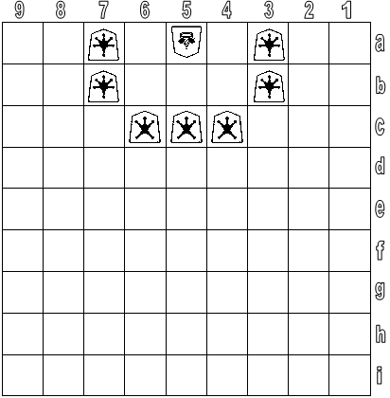
Gambar 3.8
Sumero pada kasus Gambar 3.8 di atas termasuk Hisi. Langkah bertahan apapun yang dimainkan oleh lawan tidak akan menghindarkannya dari Skakmat.

3.7 Inner Path (IP)

Inner Path (IP) adalah semua petak di sekitar Raja. Raja yang ada di tengah papan, memiliki 8 IP. Raja yang ada di tepi, mempunyai 5 IP. Sedangkan Raja yang berada di sudut mempunyai 3 IP.

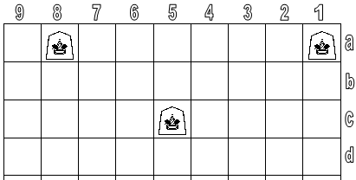
Gambar 3.9
Gambar 3.9, menunjukkan Raja di berbagai bagian papan. Raja yang ada di petak 1a, menunjukkan Raja sedang berada di sudut. Raja tersebut memiliki 3 IP, yakni di petak 2a, 2b, dan 1b.
Raja yang ada di petak 8a, menunjukkan Raja sedang berada di tepi. Raja tersebut memiliki 5 IP, yakni di petak 9a, 7a, 8b, 9b, dan 7b.
Raja yang ada di petak 5c, menunjukkan Raja sedang berada di tengah. Raja tersebut memiliki 8 IP, yakni di petak 5b, 4b, 6b, 4c, 6c, 5d, 4d, dan 6d.

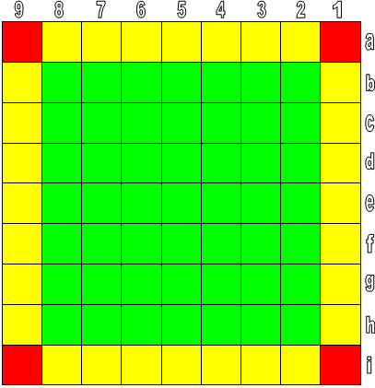
Gambar 3.10
Gambar 3.10, menunjukkan papan Shogi dan berbagai jenis bagian dari papan Shogi. Petak-petak yang diberi warna merah disebut sudut (corner). Petak-petak yang berwarna kuning disebut tepi (edge). Petak-petak yang berwarna hijau disebut tengah (center).

3.8 Formulasi Pertarungan Babak Akhir

Fungsinya kurang lebih sama dengan Formulasi Pertarungan Babak Tengah. Hanya saja pada Formulasi Pertarungan Babak Akhir, petak target adalah IP dari Raja. Ini mengakibatkan pertarungannya sudah mengarah ke pertarungan Skakmat.

Ada 4 kondisi. Tentu saja penanganannya beda-beda tiap kondisi. Ke 4 kondisi tersebut adalah :
- Kondisi normal / kasus umum
- Kondisi di mana petak target adalah IP dua Raja
- Kondisi di mana ada buah Shogi pemain penyerang yang mendapat mendapat pengurangan pengaruh
- Kondisi di mana ada buah Shogi pemain penahan yang mendapat pengurangan pengaruh

3.8.1 Kondisi Normal
Ciri kondisi normal adalah :
- Petak target hanyalah IP dari salah satu Raja
- Tidak ada pengurangan pengaruh pada buah-buah Shogi yang mempengaruhi petak target

Prosesnya adalah :
- Tentukan pemain penahan dan pemain penyerangnya. Pemain penahan adalah pemain pemilik Raja yang salah satu IP nya dijadikan petak target. Sedangkan pemain penyerang adalah pemain lawannya.
- Tentukan nilai awal dari petak target dengan rumus : jumlah poin pengaruh buah Shogi pemain penahan dikurangi jumlah poin pengaruh buah Shogi pemain penyerang. Pengaruh dari Raja pemain penahan tidak dihitung.
- Tentukan metode pemain penyerang ke petak target, apakah dengan gerak atau Drop
- Tentukan nilai akhir berdasarkan metodenya. Dengan Drop, nilai akhir = nilai awal. Dengan gerak, nilai akhir = nilai awal + 1
- Lihat tabel
Tabel Formulasi Pertarungan Babak Akhir
Nilai Akhir | Yang Diuntungkan | Keterangan
0 | Pemain Penahan | - Semua buah Shogi yang mempengaruhi petak target tertangkap, kecuali Raja penahan  - Raja penahan menempati petak target  - Petak target tidak dipengaruhi satu buah Shogi pun
Positif n | Pemain Penahan | - Semua buah Shogi yang mempengaruhi petak target tertangkap, kecuali Raja Penahan dan n buah Shogi penahan.  - Buah Shogi pemain penahan menempati petak target  - Petak target mendapat pengaruh sebesar n (bagi pemain penahan), dengan mengasumsikan bahwa pengaruh Raja Penahan ke petak target tersebut juga dihitung akhirnya.
Negatif n | Pemain Penyerang | - Semua buah Shogi pemain penahan yang mempengaruhi petak target tertangkap  - Raja harus kabur  - Petak target dipengaruhi oleh n (bagi pemain penyerang)

3.8.2 Kondisi di mana Petak Target Adalah IP dari Dua Raja
Pada kondisi ini, pada prosesnya akan terlebih dahulu dilakukan observasi apakah pengaruh Raja Penyerang perlu diperhitungkan atau tidak. Pengaruh dari Raja Penahan jelas tidak diperhitungkan.

Prosesnya :
- Tentukan siapa pemain penyerang dan siapa pemain penahan. Pemain penyerang adalah pemain yang akan melangkah dulu
- Tentukan nilai awal dari petak target dengan rumus jumlah poin pengaruh buah Shogi penahan dikurangi jumlah poin pengaruh buah Shogi penyerang. Pada tahap ini abaikan dulu pengaruh Raja Penyerang
- Tentukan metode pemain penyerang ke petak target
- Tentukan nilai tengah berdasarkan metode pemain penyerang ke petak target. Apabila metodenya Drop, maka nilai tengah = nilai awalnya. Apabila metodenya gerak maka nilai tengah = nilai awal + 1
- Setelah nilai tengah diperoleh, kita bisa melihat apakah pengaruh Raja Penyerang dihitung atau tidak. Apabila nilai tengahnya 0 atau negatif, maka pengaruh Raja Penyerang dihitung. Apabila nilai tengahnya positif, maka pengaruh Raja Penyerang tidak dihitung.
- Setelah diketahui apakah pengaruh Raja Penyerang dihitung atau tidak, didapatlah nilai akhir. Apabila pengaruh Raja Penyerang dihitung maka nilai akhir = nilai tengah dikurangi 1. Namun apabila pengaruh Raja Penyerang tidak dihitung, maka nilai akhir = nilai tengah

Nantinya nilai akhir hanya akan menghasilkan nilai negatif atau positif. Tidak ada nilai 0. Apabila nilainya negatif, maka yang unggul adalah Raja Penyerang. Raja Penahan harus kabur. Namun bila hasilnya positif, maka Raja Penyerang yang kalah dan tidak bisa lanjut menyerang.

3.8.3. Kondisi di mana Ada Buah Shogi Pemain Penyerang yang Mendapat Pengurangan Pengaruh
Apabila buah Shogi pemain penyerang mendapat pengurangan poin pengaruh, dalam kasus Formulasi Pertarungan Babak Akhir, maka ada kondisi tertentu di mana pengurangan pengaruh berlaku namun ada juga kalanya di mana pengurangan pengaruh tidak terjadi (jadi pengaruhnya tetap dihitung).

Prosesnya :
- Tentukan Pemain Penyerang dan Pemain Penahannya
- Tentukan nilai awal petak target dengan rumus jumlah poin pengaruh penahan dikurangi jumlah poin pengaruh penyerang. Abaikan dulu pengaruh buah Shogi penyerang yang akan diobservasi apakah pengurangan pengaruhnya berlaku atau tidak
- Tentukan metode pemain penyerang
- Tentukan nilai pengaruh berdasarkan metode. Apabila metodenya Drop, maka nilai pengaruh = nilai awal, apabila metodenya gerak maka nilai pengaruh = nilai awal + 1
- Dari nilai pengaruh sekarang bisa dilihat apakah pengurangan pengaruh buah Shogi penyerang berlaku atau tidak. Apabila nilai pengaruhnya positif, maka pengurangan pengaruh buah Shogi penyerang berlaku. Namun apabila nilainya 0 atau negatif maka pengurangan pengaruh buah Shogi penyerang tidak berlaku.
- Tentukan nilai akhir berdasarkan berlaku atau tidaknya pengurangan pengaruh buah Shogi penyerang. Apabila berlaku, maka nilai akhir = nilai pengaruh. Apabila tidak berlaku maka nilai akhir = nilai pengaruh dikurangi 1.
- Tentukan selanjutnya apa yang akan terjadi berdasarkan Tabel Formulasi Pertarungan Babak Akhir

3.8.4 Kondisi di Mana Ada Buah Shogi Pemain Penahan yang Mendapat Pengurangan Pengaruh
Pengurangan Pengaruhnya diperhitungkan seperti bisaa

3.8.5 Kondisi Gabungan : Kondisi di Mana Petak Target adalah IP Dua Raja dan Buah Shogi Pemain Penyerang Ada yang Mendapat Pengurangan Pengaruh
- Untuk menentukan nilai awal, abaikan dulu pengaruh Raja Penyerang dan anggap saja pengurangan pengaruh buah Shogi penyerang berlaku
- Cari dulu nilai pengaruh
- Cari nilai tengah berdasarkan nilai pengaruh
- Baru cari nilai akhir berdasarkan nilai tengah
- Karena nilai akhir nantinya hanya positif atau negatif, maka tidak usah gunakan Tabel Formulasi Pertarungan Babak Akhir. Apabila nilainya positif maka Raja Penahan menang, Raja Penyerang tidak bisa menyerang. Apabila nilainya negatif, maka Raja Penyerang menang, Raja Penahan harus kabur.

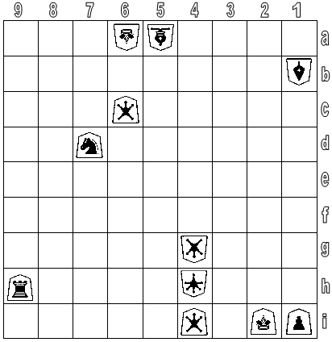
Gambar 3.11
Gambar 3.11, saya akan menanyakan 2 soal. Pertanyannya :
- Apabila Perak anda bergerak dari 6c ke 6b (dan promosi), maka berapa nilai akhir petak 6b?
- Apabila lawan Drop Emas di 3h, maka berapa nilai akhir petak 3h?

Jawab :
- Kasus pada soal nomor 1 termasuk kasus normal, karena di petak target tidak ada buah Shogi yang mengalami pengurangan pengaruh dan petak target hanyalah IP dari 1 Raja. Karena yang akan bergerak adalah buah Shogi anda, maka pemain penyerang adalah anda dan pemain penahan adalah lawan. Nilai awal dari petak 6b adalah 1 (didapat dari 1 poin dari Gajah 5a) dikurangi 2 (didapat dari 1 poin dari Perak 6c, dan 1 poin dari Kuda 7d). Nilai awalnya berarti -1 (negatif 1). Karena pada soal, Perak anda gerak itu berarti metodenya adalah gerak. Apabila metodenya gerak, maka nilai akhir = nilai awal ditambah 1. Itu artinya nilai akhirnya adalah -1 ditambah 1 atau sama dengan 0 (nol).
- Pada kasus soal nomor 2, berlaku pengurangan pengaruh dari buah Shogi pemain penyerang. Maka sebelum mencari nilai akhir, nanti akan dicari nilai pengaruh dulu. Sementara bisa kita simpulkan bahwa pemain penyerang adalah lawan (karena yang akan memainkan langkahnya adalah lawan, dapat dilihat dari keterangan soal yakni apabila lawan Drop Emas), dan pemain penahan adalah anda. Nilai awalnya adalah 1 (didapat dari 1 poin pengaruh dari Perak 4i) dikurangi 1 (didapat dari 1 poin pengaruh dari Perak 4g. Ingat Emas 4h sebagai buah Shogi yang diduga mengalami pengurangan pengaruh, pengaruhnya diabaikan dulu ketika mencari nilai awal). Nilai awal berarti 0 (nol). Karena ini kasus ada pengurangan pengaruh buah Shogi penyerang, maka sekarang cari nilai pengaruh. Nilai pengaruh diperoleh dari metode dan dikaitkan dengan nilai awal. Karena metodenya adalah Drop (lihat keterangan soal), maka nilai pengaruh = nilai awal, yakni 0 (nol). Karena nilai pengaruhnya 0, maka pengurangan pengaruh Emas ke petak target, tidak berlaku. Itu artinya Emas 4h dihitung pengaruhnya ke 3h. Sekarang cari nilai akhirnya, dengan mengurangi nilai pengaruh dengan 1, maka nilai akhir adalah 0 – 1 = -1 (negatif 1).

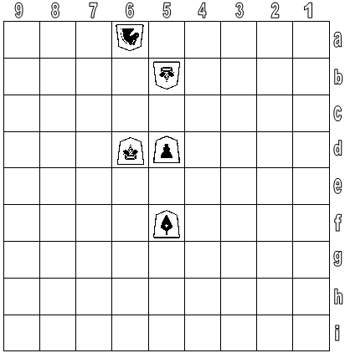
Gambar 3.12
Gambar 3.12, apabila anda Drop Perak di 5c maka berapa nilai akhir petak 5c?

Jawab : Kondisi pada pertanyaan di atas termasuk pada kondisi di mana PT (Petak Target), yakni petak 5c, adalah IP dua Raja. Pada kondisi ini, anda akan mencari nilai tengahnya dulu (untuk mengetahui apakah pengaruh Raja penyerang, yakni Raja anda di 6d, dihitung atau tidak) sebelum memperoleh nilai akhir. Seperti standard prosedurnya, pertama adalah tentukan siapa pemain penyerang dan siapa pemain penahan. Karena anda yang akan bergerak (dengan Drop Perak di 5c), maka pemain penyerang adalah anda dan otomatis pemain penahan adalah lawan. Anda cari nilai awalnya dulu dengan mengabaikan pengaruh Raja penyerang (Raja anda di 6d). Nilai awalnya adalah 1 (didapat dari 1 poin pengaruh Kuda 6a) dikurangi 2 (diperoleh dari 2 poin pengaruh Pion 5d). Itu artinya nilai awalnya adalah = 1 – 2 = -1 (negatif 1). Sekarang cari nilai tengah, dengan mengkaitkan antara metode dan nilai awal. Karena metodenya adalah Drop (dapat anda lihat di soal, yakni Drop Perak), maka nilai tengahnya = nilai awal atau sama dengan -1 (negatif 1). Karena nilai tengahnya negatif, maka sudah pasti pengaruh Raja penyerang dihitung. Karena pengaruh Raja penyerang dihitung, maka nilai akhir adalah nilai tengah dikurangi 1, atau sama dengan -1 – 1 = -2 (negatif 2).

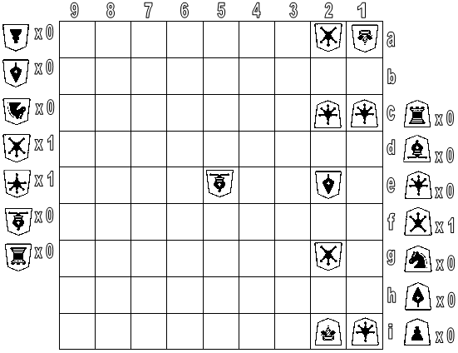
Gambar 3.13
Gambar 3.13, kita bisa melihat bahwa anda bisa Drop 1 Perak. Sementara lawan bisa Drop 1 Perak dan 1 Emas. Saya akan menanyakan 2 pertanyaan. Pertanyaannya :
- Apabila sekarang giliran anda, bagaimana cara terbaik anda men-Skakmat Raja lawan?
- Apabila sekarang giliran lawan, bagaimana cara terbaik lawan men-Skakmat Raja anda?

Jawab :
- Untuk menjawab pertanyaan ini, periksalah IP Raja lawan satu per satu, dan lihat mana yang paling lemah, dari segi nilai awal. Ternyata yang paling lemah dari nilai awalnya adalah petak 1b, yakni nilainya -1 (negatif 1). Untuk bisa lebih menguntungkan anda sebagai penyerang, maka metode yang harus anda mainkan adalah Drop (supaya nilai akhirnya tetap negatif 1). Karena anda hanya punya satu buah Shogi untuk di Drop, dan kebetulan juga Drop buah Shogi itu akan membuat Skak, ya silahkan Drop Perak di petak yg lemah, yakni 1b.
- Untuk menjawab pertanyaan ini, periksalah IP Raja anda satu per satu, dan lihat mana yang paling lemah, dari segi nilai awal. Yang paling lemah dari nilai awalnya adalah petak 2h, yakni nilainya -2 (negatif 2). Tanpa lawan harus Drop, maka dengan gerakan saja nilai akhirnya tetap negatif. Dan untuk menentukan buah Shogi mana yang lebih dulu bergerak, sesuai prinsip Formulasi Pertarungan (baik babak akhir maupun babak awal), maka dahulukan yang Ranknya lebih rendah. Di antara Perak dan Gajah, yang lebih rendah adalah Perak. Maka langkah terbaik lawan adalah Perak bergerak ke 2h (dan Promosi. Karena dengan berpromosi, maka Raja anda tidak bisa kabur ke petak 3h atau 1h).

3.9 Identifikasi IP

Setiap IP dapat di-identifikasi dari jenis IP (merupakan petak kosong atau petak berisi buah Shogi penyerang, atau petak berisi buah Shogi penahan), bebas atau tidaknya dari pengaruh pemain penyerang, dan nilai awal. Karena yang dicari adalah nilai awal, maka nantinya dalam identifikasi IP tentu saja Raja penyerang dianggap tidak punya pengaruh sama sekali, dan apabila ada buah Shogi yang mengalami pengurangan pengaruh ke sebuah IP maka pengaruhnya ke IP tersebut dinetralisir dulu (dianggap 0).

Pertama-tama sebelum IP dikelompokkan, kita tentukan siapa pemain penyerang dan siapa pemain penahan. Pemain penahan adalah pemain pemilik Raja yang IP nya akan di-identifikasi. Setelah tau siapa penyerang dan siapa penahan, barulah jabarkan semua IP dari Raja tersebut. Baru kita identifikasi satu per satu berdasarkan tiga kategori di bawah ini.

Berdasarkan jenis IP, kita dapat bagi menjadi 2, yakni termasuk petak A atau petak B. Petak A apabila IP tersebut adalah petak kosong atau petak yang berisi buah Shogi pemain penyerang. Petak B apabila IP tersebut adalah petak yang berisi buah Shogi pemain penahan.

Berdasarkan bebas atau tidaknya dari pengaruh pemain penyerang, IP dapat dibagi jadi 2 yakni Petak Bebas, dan Petak Tidak Bebas, Petak Bebas adalah IP yang sama sekali tidak dipengaruhi oleh buah Shogi pemain penyerang. Sedangkan Petak Tidak Bebas adalah IP yang mendapat pengaruh dari pemain penyerang.

Berdasarkan nilai awal, maka IP dapat dibagi jadi 4 yakni
- Petak Netral, adalah IP yang sama sekali tidak dipengaruhi buah Shogi satupun baik dari kedua pemain
- Petak Seimbang, adalah IP yang mendapat pengaruh penyerang dan penahan dengan poin yang sama banyaknya
- Petak Positif n, adalah IP yang lebih mendapat banyak pengaruh buah Shogi penahan daripada buah Shogi penyerang dengan selisih sebesar n
- Petak Negatif n, adalah IP yang lebih mendapat banyak pengaruh buah Shogi penyerang daripada buah Shogi penahan dengan selisih sebesar n.

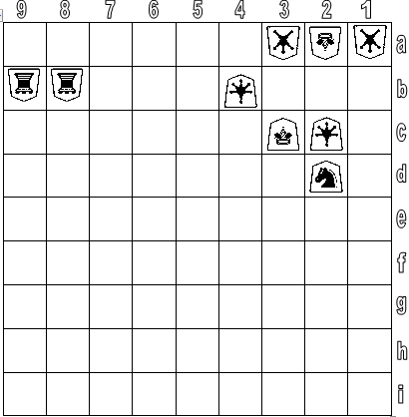
Gambar 3.14
Gambar 3.14, lakukan Identifikasi IP untuk Raja lawan (yang ada di 2a)!

Jawab : karena yang di-identifikasi adalah Raja lawan, maka pemain penahan adalah lawan dan otomatis pemain penyerang adalah anda. IP dari Raja lawan di 2a, adalah 1a, 3a, 1b, 2b, dan 3b.

Mari kita identifikasi satu per satu IP nya :
- 1a, termasuk petak B (karena berisi buah Shogi pemain penahan, yakni Perak). Petak ini sama sekali tidak mendapat pengaruh dari anda, maka disebut Petak Bebas. Nilai awal dari petak ini adalah 0. Karena nilai 0 nya adalah karena sama sekali tidak mendapat pengaruh satupun, maka disebut Petak Netral. Berarti petak 1a disebut Petak B – Bebas – Netral.
- 3a, termasuk petak B (karena berisi buah Shogi pemain penahan, yakni Perak). Petak ini mendapat pengaruh dari anda, maka disebut Petak Tidak Bebas. Nilai awal dari petak ini adalah -1 (negatif 1). Nilai -1 diperoleh dari tidak ada pengaruh dari pemain penahan, dan ada 1 pengaruh dari pemain penyerang (1 poin dari Emas 4b). Berarti petak 3a disebut Petak B – Tidak Bebas – Negatif 1.
- 1b, termasuk petak A (karena adalah petak kosong). Petak ini mendapat pengaruh dari anda, maka disebut Petak Tidak Bebas. Nilai awal dari petak ini adalah –1 (negatif 1). Nilai -1 diperoleh dari 1 pengaruh dari penahan (1 poin dari Perak 1a) dan 2 pengaruh dari penyerang (1 poin pengaruh dari Emas 2c, dan 1 poin pengaruh dari Kuda 2d). Berarti petak 1b disebut Petak A – Tidak Bebas – Negatif 1.
- 2b, termasuk petak A (karena adalah petak kosong). Petak ini mendapat pengaruh dari anda, maka disebut Petak Tidak Bebas. Nilai awal dari petak ini adalah 1 (positif 1). Nilai 1 diperoleh dari 2 pengaruh penahan (1 poin pengaruh dari Perak 1a, dan 1 poin pengaruh dari Perak 3a), dan 1 pengaruh penyerang (1 poin pengaruh dari Emas 2c). Berarti petak 2b disebut Petak A – Tidak Bebas – Positif 1.
- 3b, termasuk petak A (karena adalah petak kosong). Petak ini mendapat pengaruh dari anda, maka disebut Petak Tidak Bebas. Nilai awal dari petak ini adalah -1 (negatif 1). Nilai -1 diperoleh dari 1 pengaruh penahan (1 poin pengaruh dari Perak 31), dan 2 pengaruh penyerang (1 poin pengaruh dari Emas 2c, dan 1 poin pengaruh dari Kuda 2d). Berarti petak 3b disebut Petak A – Tidak Bebas – Negatif 1.

3.10 Quality Defend (QD)

Quality Defend adalah salah satu cara melihat tingkat keamanan Raja, berdasarkan akumulasi Nilai IP (NIP). Setiap IP dapat dilihat NIP nya berdasarkan Identifikasi IP. Ini rumus mencari NIP :

Petak A :
- Petak Bebas dan Netral, NIP nya adalah 1
- Petak Bebas dan Positif, NIP nya adalah 2
- Petak Tidak Bebas dan Seimbang, NIP nya adalah -1
- Petak Tidak Bebas dan Positif, NIP nya adalah 0
- Petak Tidak Bebas dan Negatif 1, NIP nya adalah -2
- Petak Tidak Bebas dan Negatif 2, NIP nya adalah -3
- Petak Tidak Bebas dan Negatif 3 atau kurang (-4, -5, -6, dst….), NIP nya adalah -4

Petak B :
- Petak Bebas, maka NIP nya adalah 0
- Petak Tidak Bebas dan Seimbang, maka NIP nya adalah 0
- Petak Tidak Bebas dan Positif, maka NIP nya adalah 1
- Petak Tidak Bebas dan Negatif 1, maka NIP nya adalah -1
- Petak Tidak Bebas dan Negatif 2, maka NIP nya adalah -2
- Petak Tidak Bebas dan Negatif 3 atau kurang (-4, -5, -6, dst….) , maka NIP nya adalah -3

Kita akan mencoba menghitung nilai QD dengan berpedoman pada Gambar 3.14. Kita akan hitung NIP untuk tiap IP pada Raja 2a saja.
- petak 1a adalah Petak B – Bebas – Netral, maka NIP nya adalah 0
- petak 3a adalah Petak B – Tidak Bebas – Negatif 1, maka NIP nya adalah -1
- petak 1b adalah Petak A – Tidak Bebas – Negatif 1, maka NIP nya adalah -2
- petak 2b adalah Petak A – Tidak Bebas – Positif 1, maka NIP nya adalah 0
- petak 3b adalah Petak A – Tidak Bebas – Negatif 1, maka NIP nya adalah -2

Berarti QD nya adalah 0 + (-1) + (-2) + 0 + (-2) = -5 (negatif 5)

3.11 King Only Mode (KOM)

Adalah cara lain mengetahui apakah Raja dalam keadaan bahaya atau tidak dengan melihat dari seberapa banyaknya petak A Bebas yang dimiliki pada IP nya. Apabila Raja gerak ke tiap petak A Bebas, maka ada berapa banyak petak A Bebas lagi yang ia miliki.

Di sini diasumsikan, Hanya Raja yang bisa bergerak. Buah Shogi lain meski tidak bisa bergerak namun pengaruhnya tentu tetap dihitung.

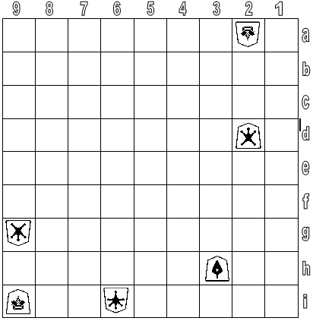
Gambar 3.15
Gambar 3.15, secara KOM Raja anda di 9i punya space yang lebih baik dalam hal jalur kabur. Raja anda bisa ke 8i, lalu ke 7h, dan setelah itu bisa memukul Emas di 6i dan masih banyak akses gerak yang bagus, baik maju maupun menyamping kanan. Bandingkan dengan Raja lawan yang hanya dapat bergerak di 4 petak saja, yakni petak 1a, 1b, 2b, dan 2a.

3.12 IP KOM n dan IPB KOM n

Ada sebuah istilah yang disebut sebagai IP KOM n. IP KOM n berarti semua IP pada posisi baru setelah Raja penahan bergerak (berdasarkan prinsip KOM) sebanyak n kali (gerakan kembali ke petak sebelumnya tidak dihitung). IPB KOM n berarti semua IP KOM n yang bukan termasuk IP dari posisi awal.

Contoh berdasarkan Gambar 3.15, apabila anda ditanya apa saja IP KOM 1 dari Raja 9i, maka jawabannya adalah semua IP pada saat Raja berada pada petak 8i (yakni berarti IP nya adalah 9i, 7i, 9h, 8h, dan 7h). Karena IP pada posisi awal (ketika di 9i), adalah petak 8i, 8h, dan 9h, itu berarti IPB KOM 1 nya adalah 9i, 7i, dan 7h.

Jika yang ditanya adalah IP KOM 3 dan IPB KOM 3 dari Raja 9i, maka kita harus ketahui dulu petak-petak yang jadi pijakan Raja setelah Raja bergerak 3 kali:
- dari petak 9i, gerakan Raja pertama hanya bisa ke petak 8i
- dari petak 8i, gerakan Raja kedua hanya bisa ke 7h. Tidak usah menghitung petak 9i karena petak itu adalah petak asal.
- dari petak 7h, gerakan Raja ketiga dapat ke 8g, 7g, 6g, dan 6i.

Itu artinya jika ditanya IP KOM 3 dan IPB KOM 3 dari Raja 9i adalah semua IP ketika Raja ada di posisi 8g, 7g, 6g, dan 6i. Sebelum itu, kita jabarkan dulu IP dari Raja ketika di 9i, yakni 9h, 8h, dan 8i. Sekarang ketika Raja ada di posisi 8g, maka IP nya adalah 9g, 7g, 8f, 7f, 9f, 8h, 7h, dan 9h. Ketika Raja ada di posisi 7g, maka IP nya adalah 8g, 6g, 7f, 8f, 6f, 7h, 8h, dan 6h. Ketika Raja ada di posisi 6g, maka IP nya adalah 6f, 5f, 7f, 5g, 7g, 6h, 5h, dan 7h. Dan ketika Raja ada di posisi 6i, maka IP nya adalah 5i, 7i, 6h, 5h, dan 7h.

Itu artinya IP KOM 3 dari Raja 9i adalah 9g, 7g, 8f, 7f, 9f, 8h, 7h, 9h, 8g, 6g, 6f, 6h, 5f, 5g, 5h, 5i, dan 7i.
IPB KOM 3 dari Raja 9i adalah 9g, 7g, 8f, 7f, 9f, 7h, 8g, 6g, 6f, 6h, 5f, 5g, 5h, 5i, dan 7i.

3.13 Cara Bertahan dari Sumero

Ada beberapa cara dalam menciptakan langkah bertahan mengantisipasi Sumero lawan. Yang jelas, untuk bisa membuat langkah bertahan terhadap Sumero, anda harus tau bagaimana cara lawan mengubah Sumeronya menjadi Skakmat atau Mat. Cara-cara bertahan dari Sumero :
- Menambah pengaruh buah Shogi penahan di petak target
- Mengurangi pengaruh buah Shogi penyerang di petak target
- Menggerakkan Raja penahan (ke petak yang tidak dipengaruhi buah Shogi lawan) untuk menambah jumlah petak yang tidak mendapat pengaruh buah Shogi lawan di sekitarnya. Atau dengan kata lain, menggerakkan Raja untuk melebarkan jalur kabur
- Menggerakkan buah Shogi penahan, selain Raja penahan, untuk memberi akses kabur yang lebih banyak bagi Raja penahan (menambah jumlah petak A Bebas)
- Apabila ada Skak dalam proses Skakmat lawan dilakukan dengan Drop, maka ini bisa dicegah dengan cara Drop buah Shogi di petak target. Menggerakkan buah Shogi ke petak target sebenarnya bisa juga mencegah penyerang Drop dan Skak, namun apabila pemain penahan melakukan ini maka yang terjadi adalah malah mengurangi pengaruh pemain penahan sendiri di petak target alias dengan kata lain mengurangi pertahanan.

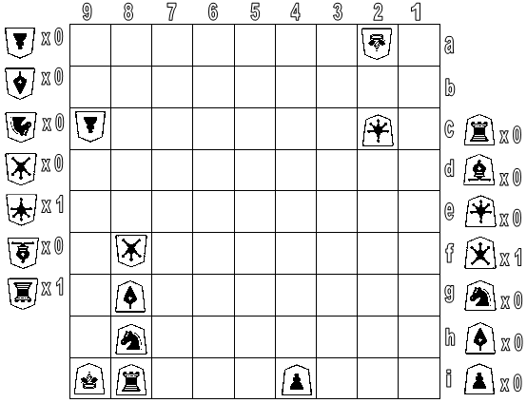
Gambar 3.16
Gambar 3.16, dapat dilihat bahwa anda dapat Drop 1 Perak. Sementara lawan dapat Drop 1 Emas dan 1 Benteng. Posisi kedua pemain sama-sama sudah mencapai Sumero. Pertanyaan :
- Bagaimana cara anda menggagalkan Sumero lawan?
- Bagaimana cara lawan menggagalkan Sumero anda?
NB : jawaban bukan dengan cara mendahului Skakmat. Tapi lakukan dengan langkah-langkah bertahan.
Jawab :
- Untuk bisa menjawabnya, anda harus tau cara lawan mengubah Sumero menjadi Mat atau Skakmat. Caranya adalah dengan Drop Emas di 9h, dan Drop Benteng di 9g. Itu artinya bisa anda lihat bahwa Petak Target adalah 9h dan 9g. Dengan cara menambah pengaruh penahan di petak target. Dapat dilakukan dengan Drop Perak di 9h, untuk menambah pengaruh di 9g. Dengan cara mengurangi pengaruh penyerang di Petak Target, dapat dilakukan dengan memukul Perak lawan di 8f dengan Tombak anda di 8g. Raja penahan percuma untuk bergerak, karena Raja penahan hanya bisa bergerak ke 9h. Dan ini justru akan mempercepat Mat atau Skakmatnya. Dengan metode menggerakkan Buah Shogi penahan, untuk menambah jumlah petak A – Bebas dapat dilakukan dengan menggerakkan Benteng ke 7i, 6i, atau 5i, sehingga Raja anda bisa kabur ke 8i setelah di-Skak oleh lawan dengan Drop Benteng di 9g nantinya. Atau bisa juga dilakukan dengan menggerakkan Kuda 8h ke 9f atau 7f. Karena dalam proses Skakmat atau Mat lawan dilakukan dengan Drop, maka anda bisa mendahuluinya dengan Drop di Petak Target, yakni Drop Perak di 9h atau 9g.
- Untuk bisa menjawabnya, anda harus tau cara anda mengubah Sumero menjadi Skakmat. Caranya adalah dengan Drop Perak di 2b. Itu artinya anda bisa lihat bahwa Petak Target adalah 2b. Dengan cara menambah pengaruh, lawan bisa lakukan dengan Drop Benteng di 9b, 8b, 7b, 6b, 5b, atau 4b, atau bisa juga dengan Drop Emas di 3b atau 1b. Drop Emas di 3a atau 1a adalah keliru besar, karena petak itu tadinya adalah petak A – Bebas, dengan lawan Drop Emas di sana, maka petak itu jadi petak B yang artinya tidak bisa dijadikan Raja sebagai jalur kabur. Lawan tidak bisa mengurangi pengaruh anda di Petak Target 2b, karena tidak ada Buah Shogi lawan yang bisa memukul Emas 2c. Dengan cara menggerakkan Raja penahan untuk menambah jumlah petak A – Bebas, dapat dilakukan dengan menggerakkan Raja dari 2a ke 3a. Langkah bertahan lawan terhadap Sumero anda tidak bisa dilakukan dengan menggerakkan Buah Shogi lawan untuk menambah jumlah petak A – Bebas, karena memang tidak ada Buah Shogi lawan yang bisa digerakkan yang bisa menambah jumlah Petak A – Bebas. Dengan cara mendahului Drop di Petak Target, dapat dilakukan lawan dengan cara Drop Emas di Petak Target 2b.

Defend Sumero (bertahan dari Sumero lawan) bisa dibagi menjadi 3 macam :
- Over-defend, yakni setelah anda defend Sumero lawan maka lawan tidak bisa menciptakan Sumero kembali
- Under-defend, yakni setelah anda defend Sumero lawan maka lawan masih bisa menciptakan Sumero kembali
- Counter-defend, yakni sambil anda defend Sumero lawan, anda malah sekaligus menyerang balik lawan dan bahkan langkah itu juga sekaligus menciptakan Sumero ke Raja lawan

3.14 Cara Membuat Sumero

Ada 2 cara.

Cara 1 : Untuk bisa membuat Sumero, anda harus memikirkan 2 buah langkah yang asumsinya keduanya bisa anda mainkan beruntun (di antara kedua langkah tersebut, diasumsikan lawannya pass alias melewatkan giliran). Langkah pertama haruslah yang bukan Skak, dan langkah kedua haruslah yang menyebabkan Skak. Apabila pada langkah kedua, Skaknya berhasil Skakmat maka langkah pertama (yang tidak menyebabkan Skak) itulah yang dinamakan Sumero.

Yang jadi masalah adalah, bagaimana cara membuat langkah pertama yang bagus? Caranya adalah dengan melemahkan petak-petak IP Raja. Melemahkan petak-petak IP Raja lawan dilakukan dengan menambah pengaruh buah Shogi penyerang. Menambah pengaruh ini bisa juga bermanfaat memblok jalan kabur Raja dengan mengubah Petak Bebas menjadi Petak Tidak Bebas pada IP Raja penahan.

Sebagai langkah pertama, juga dapat dilakukan dengan melihat sampai sejauh mana Skak yang dapat ditimbulkan penyerang untuk memaksa Raja penahan bergerak. Itu artinya penyerang harus melihat Skaknya mampu membuat Raja penahan bergerak brapa kali. Misal Skak penyerang sejauh ini dapat memaksa Raja penahan bergerak 1 kali, maka pemain penyerang bisa menambah pengaruh pada IPB KOM 1 dari Raja tersebut.

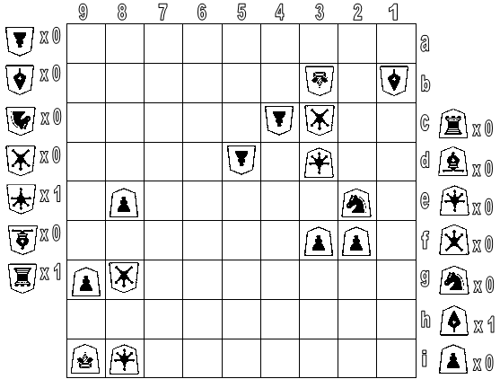
Gambar 3.17
Gambar 3.17, anda bisa lihat bahwa anda dapat Drop 1 Tombak. Sedangkan lawan dapat Drop 1 Benteng dan 1 Emas. Dari posisi di papan dapat dilihat bahwa kedua pemain tidak dalam keadaan men-Skak Raja lawan masing-masing. Dan dalam satu langkah juga kedua pemain sama-sama belum bisa Skakmat. Itu artinya posisi keduanya belum Sumero. Pertanyaan saya :
- Bagaimana cara anda membuat Sumero?
- Bagaimana cara lawan membuat Sumero?

Jawab :
- Apabila anda melakukan Skak dengan cara Kuda 2e pukul Perak 3c dan Promosi, maka itu belum Skakmat. Itu hanyalah Semi-Mat. Anda bisa langsung menang kalau lawan melakukan respon buruk, yakni menggerakkan Raja ke 3a atau 2a. Adapun kalau lawan menggerakkan Raja ke 4a, maka anda belum bisa Skakmat. Namun setidaknya anda tahu bahwa Skak anda bisa memaksa Raja lawan bergerak 1 kali. Maka kita akan lihat IP KOM 1 dari posisi Raja di 3b. Dari situ, kita hanya akan melihat IPB-nya untuk posisi Raja di 4a saja (karena Raja tidak mungkin ke 3a atau 2a begitu di Skak). IPB nya adalah petak 5a dan 5b. Kedua petak itu adalah Petak A – Bebas. Maka untuk membuat Sumero dalam posisi ini, anda bisa lakukan dengan Drop buah Shogi untuk menambah pengaruh ke kedua petak itu, yang tujuannya tidak hanya memperlemah tapi juga mengubah Petak Bebas menjadi Petak Tidak Bebas. Untungnya anda punya Tombak di Drop Zone. Anda bisa Drop Tombak di 5c, dan inilah Sumero. Cara lain untuk Sumero adalah dengan melakukan Skak terlebih dahulu. Kuda 2e pukul Perak 3c, akan memaksa lawan melakukan Respon yakni Raja 3b ke 4a. Setelah itu baru anda bisa buat Sumero dengan cara Emas 3d pukul Pion 4c.
- Karena lawan punya Benteng di Drop Zone, maka ini lebih mudah dalam membuat Sumero. Lawan bisa Drop Benteng di 6h, 5h, 4h, 3h, 2h, atau 1h untuk menambah pengaruh di 9h dan 8h.

Cara 2 : Apabila posisi di papan belum Sumero, anda bisa memeriksa apakah posisi di papan sudah Sumero Posisi. Caranya adalah dengan mengabaikan apa yang ada di Drop Zone (anggap anda dan lawan punya semua jenis buah Shogi dalam jumlah tidak terbatas di Drop Zone), lalu setelah itu semua langkah penyerang haruslah yang mengakibatkan Skak. Berdasarkan analisa Sumero Posisi, anda tau buah Shogi apa saja yang anda butuhkan di Drop Zone. Periksa apa saja kekurangannya, dan berusahalah penuhi kekurangannya TANPA mengubah posisi penyerangan di papan.

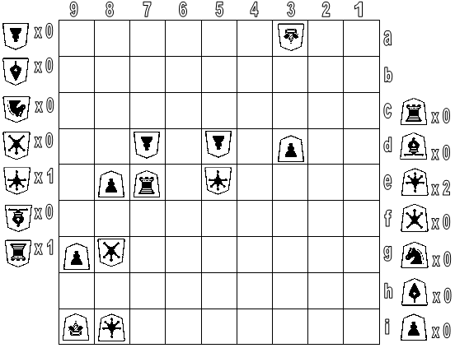
Gambar 3.18
Gambar 3.18, anda dapat melihat bahwa anda dapat Drop 2 Emas, sementara lawanmu dapat Drop 1 Emas dan 1 Benteng. Pertanyaannya adalah bagaimana cara anda membuat Sumero?

Jawab : Cara 1 anda bisa lakukan dengan menggerakkan Pion dari 3d ke 3c dan Promosi. Tapi anda bisa lakukan dengan cara lain, yakni cara 2. Berdasarkan analisa Sumero Posisi, anda pasti tau bahwa Sumero anda sudah Sumero Posisi. Seandainya anda punya 3 Emas di Drop Zone anda bisa Skakmat dengan cara Drop Emas di 3b, Drop Emas di 3c, dan Drop Emas di 4b, 3b, atau 2b (tergantung Respon lawan nantinya akan menggerakkan Rajanya ke 4a, 3a, atau 2a). Faktanya, anda baru punya 2 Emas di Drop Zone. Kurang 1 Emas lagi di Drop Zone. Untungnya, anda bisa dapatkan tambahan Emas dengan cara korbankan Benteng 7e anda untuk memukul Emas 5e lawan.

3.15 Skak yang Percuma Untuk di-Blok

Skak dari buah Shogi panjang (yang dapat melangkah tak terbatas) normalnya bisa di blok. Namun ada kalanya, hal tersebut percuma untuk di blok. Untuk memahami kondisi Skak panjang (Skak dari jarak jauh) apa yang percuma untuk di blok, anda harus belajar 3 istilah baru.

Petak Antara (PA), adalah petak di antara buah Shogi yang men-Skak dan Raja yang kena Skak

Petak Antara IP (PAI), adalah petak di antarta buah Shogi yang men-Skak dan Raja yang kena Skak yang termasuk IP dari Raja yang kena Skak

Petak Antara non IP (PANI), adalah petak di antara buah Shogi yang men-Skak dan Raja yang kena Skak yang bukan termasuk IP dari Raja yang kena Skak.

Sebuah Skak panjang percuma untuk di blok apabila PAI tidak dipengaruhi buah Shogi pemain penahan sama sekali, dan nilai PAI adalah -2 atau kurang dari itu. Dengan catatan, PANI juga tidak mendapat pengaruh sama sekali dari buah Shogi pemain penahan.

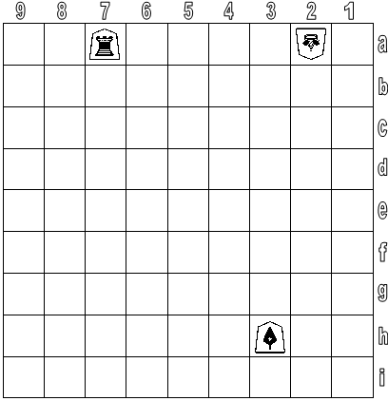
Gambar 3.19
Gambar 3.19, dapat dilihat Benteng anda di 7a men-Skak Raja lawan di 2a. PA-nya adalah 6a, 5a, 4a, dan 3a. Yang termasuk PAI adalah petak 3a. Yang termasuk PANI adalah 6a, 5a, dan 4a. Skak itu percuma untuk di-blok karena terlihat di PANI-nya (6a, 5a, dan 4a) tidak ada pengaruh buah Shogi pemain penahan (pengaruh buah Shogi pemain lawan), sedangkan PAI (petak 3a) nilainya adalah -2 (mendapat 1 poin pengaruh dari Benteng 7a, dan 1 poin pengaruh dari Tombak 3h).

3.16 Mis-mat, Mal-mat, dan Proses Skakmat yang Ideal

3.16.1 Mis-mat dan Mal-mat
Di dalam Shogi, ada dua kondisi yang biasanya dialami pemain yang kurang berpengalaman. Yakni Mis-mat, adalah sebuah kondisi di mana pemain tersebut seharusnya bisa menciptakan Skakmat ke Raja lawan, namun karena kurang pengetahuan sehingga dia tidak bisa menciptakan Skakmat. Sedangkan kondisi kedua yakni Mal-mat, yakni kondisi di mana dalam sebuah Semi-Mat, pemain penahan memilih respon yang buruk yang membuat Rajanya bisa langsung kena Skakmat. Mal-mat bisa juga terjadi ketika Raja pemain penahan tidak berada dalam keadaan Skak, namun dia melakukan langkah yang buruk, yang malah membuat Rajanya bisa kena Skakmat lawan. Mal-mat dengan kata lain dia membantu lawannya menang dengan membuatkan Sumero untuk lawannya.

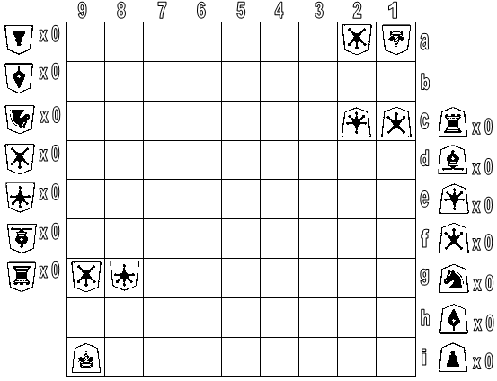
Gambar 3.20
Gambar 3.20, dapat kita lihat bahwa kedua pemain sama-sama tidak punya apa-apa untuk di- Drop. Apabila sekarang giliran lawan, dan lawan memilih menggerakkan Perak dari 2a ke 3b, maka bisa dibilang lawan sudah melakukan Mis-mat dan Mal-mat sekaligus. Fakta di papan, bisa dilihat bahwa posisi lawan sudah Sumero, dan diubah menjadi Skakmat dengan menggerakkan Emas 8g atau Perak 9g ke petak 9h atau petak 8h. Tapi dengan lawan tidak melakukan salah satu dari 4 kemungkinan langkah itu menunjukan bahwa lawan telah Mis-mat. Sementara posisi anda sendiri belum Sumero. Namun dengan lawan menggerakkan Perak dari 2a ke 3b, maka dia sudah membantu anda dengan menciptakan Sumero ke Rajanya sendiri. Pada giliran anda selanjutnya, anda bisa mengubah Sumero itu menjadi Skakmat dengan menggerakkan Emas 2c atau Perak 1c ke petak 2b atau petak 1b.

3.16.2 Proses Skakmat yang Ideal
Proses Skakmat yang Ideal menggabungkan langkah Skak terbaik (dari semua kemungkinan langkah Skak yang dapat berakibat Skakmat ke lawan), dengan respon terhadap Skak terbaik (dari semua kemungkinan respon terhadap Skak).

Semua langkah Skak yang jadi nominasi langkah Skak yang terbaik adalah langkah-langkah Skak yang dapat menyebabkan Skakmat saja. Baru dari nominasi-nominasinya dicari langkah Skak terbaik. Langkah Skak terbaik dalam sebuah proses Skakmat yang ideal adalah :
- Langkah Skak yang membawa pada proses Skakmat yang tercepat (membutuhkan jumlah Skak paling sedikit dalam proses Skakmatnya)
- Apabila ada lebih dari 1 kemungkinan langkah Skak dengan kecepatan proses yang sama, maka yang dipilih adalah yang mempunyai nilai DDQ terkecil (pada posisi terakhir / posisi ketika Skakmat)

Semua langkah Respon yang jadi nominasi langkah Respon terbaik adalah semua kemungkinan respon yang benar (yang tidak illegal) terhadap Skak lawan. Respon Skak terbaik dalam sebuah proses Skakmat yang ideal adalah :
- Respon yang membawa pada proses Skakmat terlambat (membutuhkan Skak terbanyak dalam proses Skakmatnya)
- Apabila ada lebih dari 1 kemungkinan dengan kecepatan yang sama, maka yang dipilih adalah yang mempunyai nilai DDQ terbesar (pada saat posisi akhir / posisi setelah Skakmatnya)

DDQ adalah Differentiation of Dropzone Quality, yang maksudnya selisih nilai DropZone pemain penahan dan nilai DropZone pemain penyerang. Dengan kata lain, nilai DropZone pemain penahan dikurangi nilai DropZone pemain penyerang.
Nilai DropZone dapat dilihat dari poin buah Shogi masing-masing pemain di Drop Zone. Anda tentu sudah belajar pada saat belajar tentang Rank buah Shogi, bahwa :
- Pion bernilai 1
- Tombak bernilai 2
- Kuda bernilai 3
- Perak bernilai 4
- Emas bernilai 5
- Gajah bernilai 6
- Benteng bernilai 7

Dalam teori proses Skakmat yang ideal itu, yang paling penting adalah tentang Respon Skak yang terbaik.

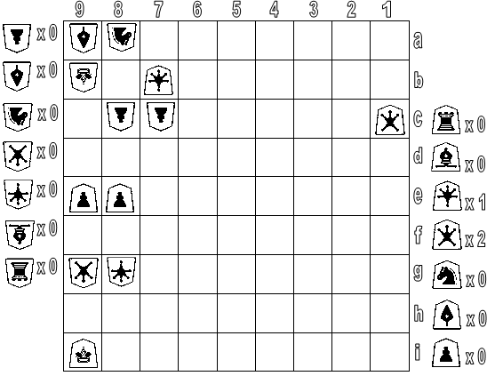
Gambar 3.21
Gambar 3.21, anda dapat melihat bahwa anda dapat Drop 2 Perak dan 1 Emas. Sedangkan lawan tidak memiliki apa-apa di Drop Zone. Pertanyaan saya adalah, apabila sekarang giliran anda bagaimana cara anda, bagaimana cara anda memenangkan pertandingan jika diasumsikan bahwa anda dan lawan berusaha mencapai Proses Mat yang Ideal?

Jawab :
- Sebagai langkah Skak pertama, ada dua kemungkinan. Yakni Drop Perak di 9c atau Drop Emas di 8b
- Jika sebagai langkah Skak pertama, anda Drop Perak di 9c, ada 2 kemungkinan Respon lawan, yakni pukul Perak 9c dengan Kuda 8a, atau pukul Perak 9c dengan Raja? Respon terbaik adalah pukul Perak 9c dengan Raja. Itu karena apabila lawan pukul Perak dengan Kuda, maka anda bisa langsung Skakmat dengan Drop Perak di 8a, bukan?
- Setelah respon pertama lawan, yakni pukul Perak 9c dengan Raja, maka langkah Skak kedua anda adalah Drop Perak di 9d.
- Respon lawan setelah itu adalah (satu-satunya), yakni Raja 9c ke 9b.
- Langkah Skak ketiga akan menyebabkan Skak yang tidak dapat diantisipasi lagi, yakni Drop Emas di 8b.
- Kesimpulannya, apabila langkah Skak pertama adalah Drop Perak di 9c, maka Proses Mat yang Idealnya membutuhkan 3 Skak beruntun.
- Apabila langkah Skak pertama adalah Drop Emas di 8b, maka Respon lawan satu-satunya adalah menggerakkan Raja 9b ke 9c
- Setelah itu langkah Skak kedua akan mengakibatkan Skak yang tidak dapat diantisipasi lagi, yakni Drop Perak di 9d
- Dengan demikian Proses Skakmat yang Idealnya adalah : [SKAK] Drop Emas di 8b, [RESPON] Raja 9b ke 9c, dan [SKAK] Drop Perak di 9d.

3.17 Manfaat Sac (Lanjutan)

Seperti yang sudah saya janjikan pada pelajaran sebelumnya, bahwa ada 2 manfaat sac lagi yang akan anda pelajari bersamaan dengan pelajaran babak akhir. Dua manfaat sac tambahan itu adalah :
- bagian dari proses Skakmat
- menciptakan Sumero

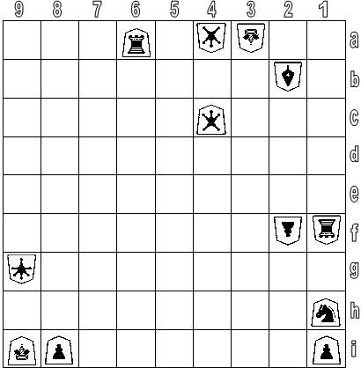
Gambar 3.22
Gambar 3.22, asumsikan anda dan lawan tidak punya buah Shogi apa-apa yang bisa di Drop. Lihat Raja anda! Posisi lawan belum bisa Skakmat anda, itu karena posisinya baru Sumero Posisi. Lawan bisa sac Bentengnya yang ada di 1f untung menangkap Kuda anda di 1h, dan itu akan mengubah posisi Sumero Posisi lawan menjadi Sumero yang benar-benar Sumero.
Sedangkan lihat posisi Raja lawan! Anda bisa Skakmat Raja lawan. Caranya adalah dengan melakukan sac Benteng anda di 6a untuk menangkap Perak lawan di 4a (dan promosi). Langkah Skak itu hanya bisa diantisipasi lawan dengan Raja tangkap Benteng Promosi anda di 4a. Setelah itu anda bisa Drop Perak di 4b dan Skak itu tidak dapat diantisipasi lagi.

PELAJARAN 4
TEORI 1881 : TEORI STRATEGI OPENING

Joseki adalah sebuah strategi pembukaan yang sudah standar dimainkan oleh para Master Shogi di seluruh dunia. Secara garis besar, Joseki dibagi menjadi 2 jenis :
- Ibisha
- Furibisha

Elemen-elemen yang menjadi pembeda dari kedua Joseki tersebut adalah :
- Posisi Benteng, apakah bergeser atau tidak
- arah pergerak Raja, kaitannya adalah membuat Castle
- aktifasi Gajah diikuti pertukaran Gajah atau tidak
- penolakan atau penerimaan serangan Pion Benteng lawan

Castle sendiri berarti pertahanan Raja, yakni merujuk pada buah-buah Shogi yang difungsikan sebagai tameng atau pertahanan bagi Raja yang disusun pada babak-babak awal. Komponen utama Castle berupa Emas dan Perak. Sementara Kuda, Tombak, dan Pion berfungsi sebagai komponen pendukung.
Pion Benteng adalah Pion yang berada di depan Benteng.

Persamaan dari kedua Joseki tersebut adalah serangan Pion Benteng. Tujuan utama seangan Pion Benteng adalah untuk menciptakan pertukaran Pion. Pertukaran Pion akan menguntungkan penyerang, karena selain mendapatkan Pion untuk di Drop dia juga membebaskan satu petak vertikal dari Pionnya sendiri (memberi peluang baginya untuk Drop Pion di sepanjang vertikal petak-petak itu suatu saat nanti). Keuntungan lain dari serangan Pion Benteng adalah mengaktifkan Benteng (setelah Pion di depan Benteng hilang, maka Benteng bisa menguasai satu jalur vertikal dan dapat bergerak tanpa terhalang Pion di depannya).
Perbedaannya dapat anda temukan lewat pembahasan terperinci yang akan saya jelaskan berikut ini.

Untuk contoh kasus-kasus dalam pelajaran ini, saya tidak lagi menggunakan anda dan lawan sebagai nama pemain. Saya akan menggunakan istilah Sente dan Gote.

4.1 Ibisha

Ibisha atau strategi Benteng Statis merupakan Joseki yang berciri khas :
- Benteng diam alias tidak bergeser
- Raja nantinya akan bergerak menuju bagian kiri markas untuk membuat Castle (pertahanan Raja) di sana
- sebagian besar pemain mengijinkan pertukaran Gajahnya dengan milik lawan.
- pada dasarnya pemain dengan Joseki Ibisha tidak memiliki masalah apabila menerima serangan Pion Benteng lawan. Namun apabila serangan Pion Benteng lawan bisa ditolak, pemain Ibisha biasanya akan menolaknya (meski dia punya opsi untuk menerimanya).

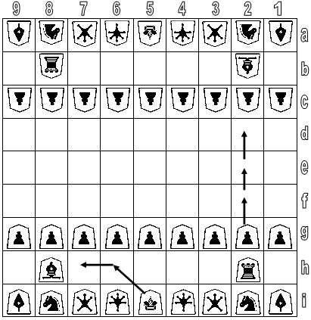
Ibisha

4.2 Furibisha

Furibisha atau strategi Benteng Aktif bercirikan sebagai berikut :
- Benteng bergeser ke kiri, antara 3 – 6 langkah (tergantung jenis Furibisha nya)
- Raja nantinya akan bergerak menuju bagian kanan markas untuk membuat Castle di sana
- kebanyakan Furibisha menolak pertukaran Gajah setelah aktifasi Gajah dilakukan
- kebanyakan Furibisha menolak serangan Pion Benteng lawan, apalagi bila lawan memainkan strategi Ibisha. Ini dikarenakan lebih mudah untuk menolak serangan Pion Benteng Ibisha lawan ketika anda memainkan Joseki Furibisha daripada ketika anda memainkan Joseki Ibisha

Furibisha dapat dibagi menjadi 4 jenis, berdasarkan berapa langkah Benteng bergeser ke kiri :
- Benteng bergeser 3 petak ke kiri sehingga posisinya membelah papan (menjadi kiri dan kanan), disebut Nakabisha / Benteng Tengah
- Benteng bergeser 4 petak ke kiri, disebut Shikenbisha / Benteng Empat
- Benteng bergeser 5 petak ke kiri sehingga posisinya persis di kanan dari posisi awal Gajah, disebut Sankenbisha / Benteng Tiga
- Benteng bergeser 6 petak ke kiri sehingga posisinya berada di posisi awal Gajah (sebelumnya harus didahului dengan pergerakan Gajah), disebut Mukaibisha / Benteng Seberang

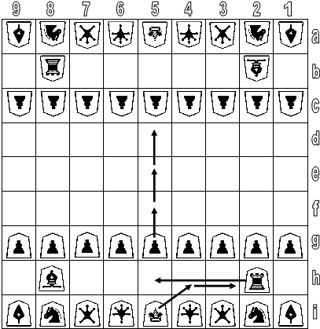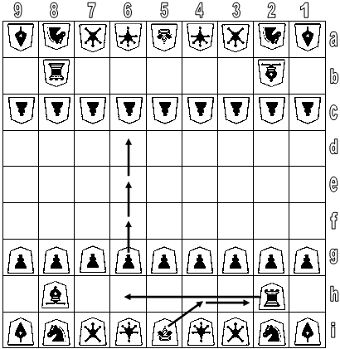
Nakabisha Shikenbisha

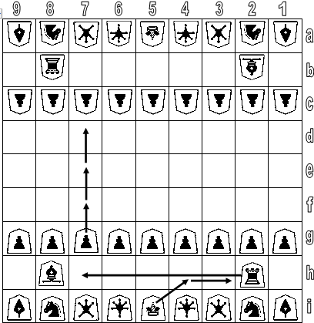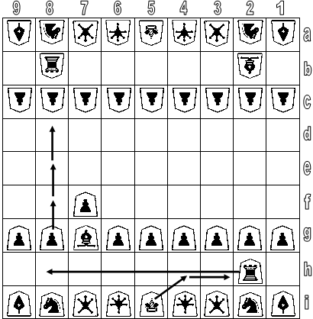
Sankenbisha Mukaibisha

4.2.1 Mukaibisha Sebagai Anti-Ibisha
Mukaibisha sering disebut juga sebagai strategi anti-Ibisha. Itu karena Joseki ini bukan hanya mampu mematahkan serangan Pion Ibisha lawan, bahkan mampu mengalahkan. Pemain Ibisha yang tidak berhati-hati bisa terkena jebakan yang membuat pemain Mukaibisha mampu menangkap gratis Benteng pemain Ibisha sekaligus mempromo-bersihkan Benteng itu (dengan kompensasi berupa pengorbanan Gajah oleh pemain Mukaibisha).

Tertarik untuk melihat kemungkinan itu terjadi? Saya akan berikan contoh bagaimana Mukaibisha mampu menjebak Ibisha. Sebelum anda melangkah lebih lanjut untuk melihat contoh kasusnya, maka sebaiknya anda kuasai dulu tentang notasi pada Pelajaran 1. Jika anda sudah kuasai, silahkan lanjutkan.

Ini dia contoh kasusnya. Diasumsikan Sente (pemain yang jalan dulu) akan memainkan Mukaibisha, sedangkan pemain Gote akan memainkan Ibisha.

Langkah ke- | Sente | Gote
1 | P-7f (Sente coba aktifasi Gajah terlebih dahulu, sekaligus akan meletakkan Gajahnya di 7g yg berguna untuk mempengaruhi petak penting di 8f | P-8d (Gote mengincar serangan Pion Benteng Ibisha dari pertama!)
2 | B-7g | P-3d (Gote aktifkan Gajah sekaligus ancam pertukaran
3 | P-6f (Sente tolak pertukaran Gajah) | P-8e
4 | R-8h (Mukaibisha dimulai) | S-7b (Gote akan mengirim bantuan untuk menyerang pertahanan Sente dengan mengutus Peraknya, namun ini justru membahayakan Gote sendiri karena Bentengnya jadi kehilangan pengaruh yang memungkinkan Sente bisa menangkap gratis nantinya
5 | K-4h (Membuat Castle) | K-4b (Gote ikut-ikutan membuat Castle, namun masalahnya justru dimulai dari sini)
6 | P-8f (Serangan counter Ibisha khas Mukaibisha dimulai di sini) | Px8f
7 | Bx8f | Bx6f (karena 6f tidak lagi terjaga Gajah Sente, maka Gote bisa mengambilnya sekaligus menyerang Benteng Sente di 8h. Gote tidak melihat langkah sac briliant pada move selanjutnya)

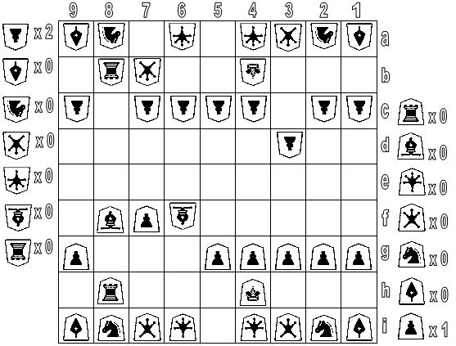
Gambar 4.1
Apabila anda mengikuti notasi yang saya berikan tadi dengan benar, maka posisinya akan tampak seperti Gambar 4.1. Langkah Sente selanjutnya adalah briliant! (8. Bx5c+ ....) , sebuah langkah yang men-sac Gajah. Gajah Promosi sekaligus Skak Raja Gote di 4b. Pada saat yang bersamaan, serangan itu membuka jalur serangan Benteng 8h Sente ke Benteng 8b Gote. Sente dapat mempromo-bersihkan Bentengnya sekaligus menangkap gratis Benteng Gote.

Langkah ke- | Sente | Gote
8 | Bx5c+ (briliant Sac!!) | Kx5c (hanyalah sebuah langkah terpaksa untuk menimalisasi kerugian
9 | S-8h (melindungi Tombak 9i dari ancaman serangan sekaligus promosi Gajah lawan di 6f | Setelah ini, posisi Gote tertinggal jauh dari Sente. Meski Gote masih mempunyai 1 Gajah di Drop Zone nya, butuh blunder Sente agar posisi kembali seimbang

4.3. Castle

Castle atau pertahanan Raja penting untuk dibuat. Sebenarnya anda tidak perlu membuat, karena dari sejak awal anda sudah membentuk Castle. Yakni apabila anda membiarkan Raja, dan 2 Emas pendampingnya tetap diam. Castle itu dinamakan Igyoku (nama Internasionalnya : Sitting King). Raja tidak bergerak, demikian pula Emas juga tidak bergerak. Castle ini tidak perlu dibuat, karena anda sudah mendapatkannya dari awal. Tapi Castle ini tentu sangat lemah. Castle ini hanya dipakai para Master Shogi ketika melawan pe-Shogi yang kemampuannya jauh di bawahnya. Ia menukar langkah-langkah yang harusnya dia gunakan untuk membuat Castle, ditukar menjadi langkah-langkah menyerang dengan tujuan mengakhiri pertandingan dengan cepat.

Castle sendiri merujuk pada buah-buah Shogi yang dipakai sebagai pelindung Raja. Biasanya adalah Emas, Perak, Kuda, Tombak, dan Pion

4.3.1 Castle Untuk Joseki Ibisha
Berikut ini adalah daftar Castle untuk Joseki Ibisha.

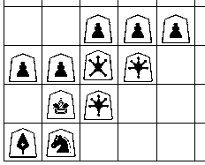
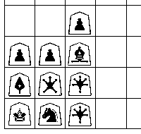
Ibisha Anaguma Yagura

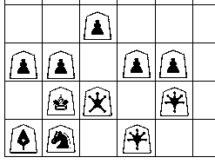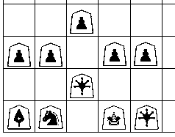
Hidari Mino Nakahara

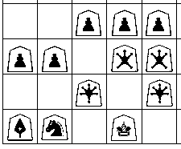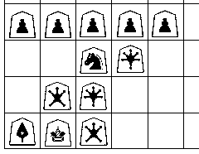
Gangi (Snowroof) Milenium

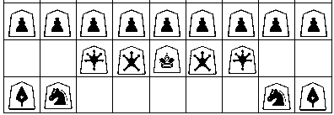
Nakazumai Gyoku

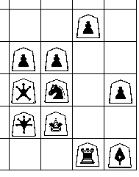
Migi Gyoku

4.3.2 Castle Untuk Joseki Furibisha
Berikut ini adalah daftar-daftar Castle untuk Joseki Furibisha

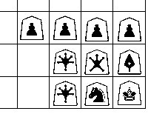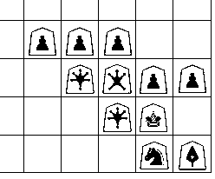
Anaguma Migi Yagura

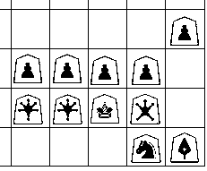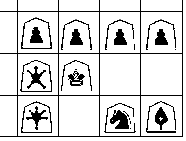
Kin Musou Haya Gakoi

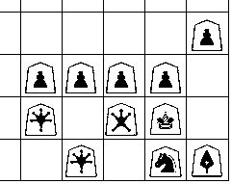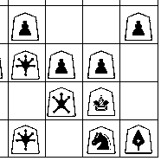
Hon-Mino / Mino Taka Mino

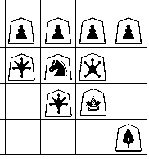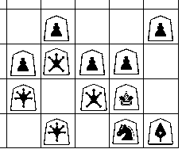
Ginkammuri Diamond Mino

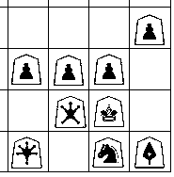
Kata Mino

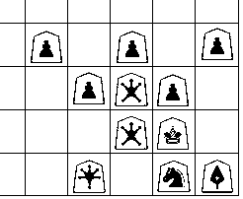
Kabuto Mino

4.4 Aktifasi Gajah dan Pertukaran Gajah

Aktifasi Gajah dilakukan dengan membuka jalur Gajah, untuk Sente dilakukan dengan P-7f dan untuk Gote dilakukan dengan P-3d. Apabila Gajah kedua pemain sama-sama sudah diaktifasi, maka yang akan terjadi adalah pertukaran. Apabila Sente menolak pertukaran, maka dia bisa menutup kembali jalur Gajah dengan langkah P-6f, atau bila Gote yang menolak maka dia bisa menutup kembali jalur Gajah dengan langkah P-4d.

Pada Ibisha, pertukaran Gajah ini bebas. Boleh tidak boleh juga iya. Sementara pada Furibisha, pertukaran Gajah biasanya dihindari. Mengapa demikian? Itu karena pada Furibisha, petak 2g (untuk Sente) dan petak 8c (untuk Gote) menjadi lemah, sebab Benteng bergeser membuat defend ke petak-petak tersebut hilang. Padahal pada susunan awal buah Shogi, sudah ada petak 6g (di markas Sente) dan 4c (di markas Gote) yang tidak mendapat pengaruh sehingga tidak ada pertahanannya. Apabila terjadi pertukaran Gajah, maka sangat dikhawatirkan petak-petak yang lemah itu 2g dan 6g (Sente), atau 8c dan 4c (Gote) akan jadi target Drop Gajah lawan yang akan mem-fork kedua petak lemah itu.

Namun apabila Furibishato (pemain yang menggunakan Joseki Furibisha) yakni bahwa tidak ada petak lemah yang bisa jadi target serangan Fork Gajah, atau bila Furibishato sudah punya rencana lain dan mengijinkan lawan mengeksploitasi dua petak lemah di markasnya dengan Drop Gajah, maka pertukaran Gajah boleh saja diterima.

4.5 Penolakan dan Penerimaan Serangan Pion Benteng Lawan

Apabila anda menerima serangan Pion Benteng lawan, anda bisa lakukan dengan menambah pengaruh di petak yang berisi Pion yang akan diserang oleh Pion Benteng lawan (apabila petak yang berisi Pion anda yang akan diserang Pion Benteng lawan sudah ada yang mempengaruhi / mendefend dari awal, anda tinggal memastikan bahwa pengaruh tetap di sana).

Apabila anda menolak serangan Pion Benteng lawan, anda bisa menambah pengaruh di petak di depan Pion yang akan diserang Pion Benteng lawan.

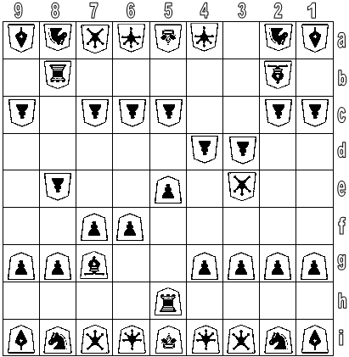
Gambar 4.2
Gambar 4.2, lihatlah Sente bermaksud melakukan serangan Pion Benteng dengan menggerakkan Pionnya dari 5e ke 5d. Untungnya sekarang giliran Gote, sehingga Gote bisa memutuskan apakah akan menerima atau menolak. Sebelum Gote memutuskan, anda bisa lihat bahwa dua petak yang jadi pusat serangan Pion Benteng Sente (yakni petak 5d dan 5c) sama-sama belum ada defend dari Gote sama sekali. Apabila Gote menerima maka Gote harus menambah pengaruh di 5c. Apabila menolaknya maka Gote harus menambah pengaruh di 5d.

Apabila Gote menerima :
Move | Sente | Gote
1 | ..... | G6a-5b (menambah pengaruh di petak 5c)
2 | P-5d (berusaha menukar Pion) | Px5d (harus! kalau tidak mau rugi)
3 | Rx5d (pertukaran Pion) | P*5d (mengusir Benteng sekaligus menjaga pertahanan tetap aman

Apabila Gote menolak
Move | Sente | Gote
1 | ..... | R-8d (menambah pengaruh di petak 5d)

Pada kasus penerimaan serangan Pion Benteng lawan, pemain yang menerima biasanya akan Drop Pion untuk mengusir Benteng lawan sekaligus menjaga pertahanan tetap aman. Itulah kenapa dalam kasus penerimaan, anda harus memastikan kalau petak yang berisi Pion anda yang akan diserang Pion Benteng lawan harus selalu ada yang menjaganya.

Bagaimana bila serangan Pion Benteng anda ditolak lawan? Anda bisa mobilisasi Emas atau Perak anda untuk menambah pengaruh (serangan) di petak di depan petak yang berisi Pion lawan yang akan anda serang (contoh kasus Gambar 4.2, Sente bisa mobilisasi Emas atau Peraknya untuk menambah serangan di petak 5d). Taktik mobilisasi untuk menambah serangan ini memiliki nama. Jika anda memobilisasi Perak untuk menambah serangan, maka disebut Climbing Silver atau dalam bahasa Jepang disebut Bougin. Jika anda memobilisasi Emas untuk menambah serangan maka disebut Climbing Gold atau dalam bahasa Jepang disebut Boukin.

4.6 Ibisha vs Ibisha

Apabila kedua pemain yang bertanding menggunakan sama-sama menggunakan Joseki Ibisha, maka akan ada 4 kemungkinan (berdasarkan Joseki) :
- kedua pemain sama-sama melancarkan serangan Pion Bentengnya dengan cepat, tanpa aktifasi Gajahnya terlebih dahulu. Ini disebut Aigakari
- kedua pemain sama-sama melancarkan serangan Pion Benteng, namun di sela-sela usaha menyerang itu keduanya akan aktifasi Gajah masing-masing tapi tidak bertukar sampai serangan Pion Benteng sukses. Ini disebut Yokofudori
- kedua pemain sama-sama melancarkan serangan Pion Benteng, namun di sela-sela usaha menyerang itu keduanya aktifkan Gajah masing-masing dan saling bertukar Gajah. Ini disebut Kakugawari.
- kedua pemain memilih jalan damai. Tidak terlalu menyerang, dan bahkan pertukaran Gajah tidak disetujui. Kedua pemain berinisiatif membentuk Castle Yagura. Ini disebut Yagura (nama Josekinya juga Yagura, sama seperti nama Castlenya).

Contoh pertandingan Aigakari :
Move | Sente | Gote
1 | P-2f | P-8d
2 | P-2e | P-8e
3 | G-7h (defend 8g) | G-3b (defend 2c)
4 | P-2d | Px2d
5. | R*2d | P*2c
6 | R-2h | ....

Contoh pertandingan Yokofudori
Move | Sente | Gote
1 | P-2f | P-8d
2 | P-7f | P-3d
3 | P-2e | P-8e
4 | G-7h | G-3b
5. | P-2d | Px2d
6 | Rx2d | P-8f
7 | Px8f | Rx8f
8 | Rx3d | B-3c (mengantisipasi Bx2b+ Sente. Jika Sente sampai melakukan itu, maka Sente mendapat keuntungan yang bagus!)
9 | R-3f (defend Pion 7f) | R-8e

Contoh pertandingan Kakugawari
Move | Sente | Gote
1 | P-2f | P-3d
2 | P-7f | G-3b (defend 2c)
3 | G-7h | Bx8h+
4 | Sx8h (pertukaran Gajah) | ...

Untuk Joseki Yagura, dan contoh-contoh Joseki lainnya dapat anda pelajari sendiri di internet atau anda bisa juga belajar lewat software Shogi Viewer. Search saja di Google “Shogi Viewer download”. Software Shogi Viewer adalah software karya Andrei Lysenka, yang berisikan kumpulan game record (kifu) pemain Profesional Shogi Jepang.

PELAJARAN 5
TEORI 1881 : KONSEP ANALISA SHOGI

Tiba saatnya anda mempelajari hal yang sangat penting, yakni konsep meng-analisa di Shogi. Sebelum saya jelaskan konsep berpikir Shogi, saya akan berikan anda rumus cara pengambilan keputusan tentang langkah-langkah apa saja yang baik anda mainkan di Shogi di tiap giliran anda. Ini rumusnya :

Reading --> Analisis --> Decision

5.1 Reading

Di dalam dunia olahraga otak, termasuk Shogi, reading memiliki pengertian yakni memainkan langkah hanya dalam imajinasi. Apakah manfaat reading? Untuk menjelaskan manfaat reading, dan menjelaskan rumus berpikir di atas, saya akan gunakan sebuah ilustrasi.

Anda tentu pernah mendengar kata pabrik? Ya, pabrik adalah tempat mengolah bahan baku / bahan mentah menjadi barang jadi atau setidaknya menjadi barang setengah jadi. Secara umum prosesnya adalah sebagai berikut :

Bahan Mentah
Proses Pengolahan
Barang Jadi

Ilmu Dasar Pengolahan

Gambar 5.1
Gambar 5.1, anda dapat melihat ilustrasi proses pembuatan barang di pabrik. Bahan mentah dikumpulkan, kemudian dilakukan proses pengolahan menjadi barang jadi. Proses pengolahan bahan mentah menjadi barang jadi dilakukan di sebuah tempat yang bernama pabrik. Pengolahan bahan mentah menjadi barang jadi tidak bisa terjadi begitu saja di sebuah pabrik. Sekalipun pengolahan dilakukan dengan mesin, pastilah ada bantuan manusia juga. Untuk bisa memproses, maka manusia itu harus ahli dan untuk supaya ahli maka manusia itu harus belajar dulu tentang tehnik pengolahan. Jika pengolahan dilakukan dengan bantuan mesin, maka manusia harus belajar tehnik mengoperasikan mesin tersebut.

Lalu apa kaitannya dengan Shogi? Ada! Kita bisa samakan barang jadi itu sebagai sebuah keputusan langkah apa yang akan kita lakukan. Kemudian proses pengolahan kita bisa samakan dengan proses berpikir (thinking). Bahan mentah kita bisa samakan dengan posisi-posisi buah Shogi baik di papan Shogi, maupun di luar papan Shogi (di Drop Zone). Posisi buah Shogi di Drop Zone maksudnya adalah buah-buah Shogi apa saja yang bisa di Drop kedua pemain dan berapa jumlahnya.
Pabrik dapat anda samakan sebagai otak pemain Shogi. Itu karena sudah jelas bahwa proses pengambilan keputusan langkah apa yang akan dimainkan terjadi lewat proses berpikir di otak.
Dan terakhir, ilmu dasar pengolahan dapat anda samakan dengan teori dasar dan teori strategi Shogi yang ada di tutorial “Shogi si Catur Jepang” ini. Tutorial ini sudah cukup lengkap untuk mengantarkan anda menganalisa langkah-langkah dalam Shogi.

Di setiap gilirannya, seorang pemain Shogi dihadapkan pada kondisi di mana anda harus memilih 1 langkah yang legal dari sekian banyak kemungkinan langkah legal yang anda miliki. Bila anda tidak memiliki satupun pilihan langkah yang legal yang bisa anda mainkan, itu artinya anda sudah kalah.
Untuk bisa memainkan langkah yang bagus dan benar, anda harus menganalisa langkah itu. Kalau tidak dianalisa, tau darimana anda kalau langkah itu bagus atau tidak? Dari feeling? Saya sarankan, feeling hanya anda gunakan bila anda sudah tidak ada waktu berpikir lagi. Selama anda masih dibekali waktu berpikir, maka berpikirlah! Untuk bisa mengetahui baik atau buruk sebuah langkah, anda harus menganalisa. Analisa anda harus lakukan dengan terlebih dahulu memainkan langkahnya untuk melihat langkahnya. Masalahnya dalam pertandingan Shogi resmi, anda tidak mungkin menggunakan alat bantu apapun selain otak anda untuk memainkan langkah yang akan anda analisa. Itulah manfaat reading. Dengan reading, langkah yang akan anda analisa anda mainkan dalam imajinasi anda. Langkah yang anda reading itulah yang bisa anda samakan dengan bahan baku dalam proses pembuatan barang jadi. Apa yang anda reading, yang akan dianalisa berdasarkan teori dasar dan teori strategi yang sudah anda pelajari di tutorial ini.

Bagaimanakah gambaran reading itu?

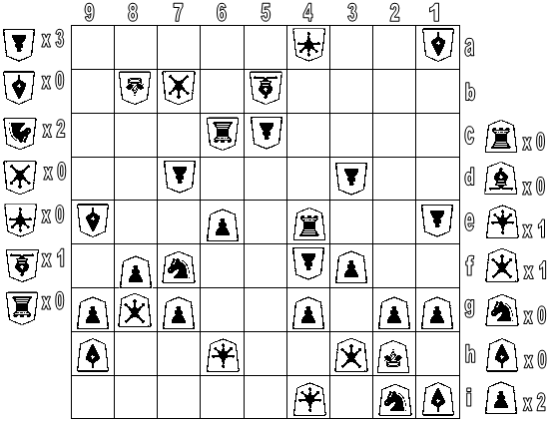
Gambar 5.2
Gambar 5.2, bisa anda lihat bahwa anda memiliki 1 Emas, 1 Perak, dan 2 Pion yang bisa anda Drop. Sedangkan lawan punya 3 Pion, 2 Kuda, dan 1 Gajah yang bisa di Drop lawan. Posisi seperti di Gambar 5.2 (baik posisi di papan maupun di Drop Zone) adalah posisi awalnya. Berikutnya giliran anda. Berikut ini adalah proses langkah anda dan lawan selanjutnya. Saya minta anda mengikuti, tapi tidak boleh dengan bantuan apapun selain imajinasi anda. Cobalah untuk reading. Anda masih boleh lihat susunan awalnya (Gambar 5.2).

Langkah ke- | Anda | Lawan
1 | Rx4f | P*4e
2 | Rx4e | P*4h
3 | Gx4h | N*5f
4 | G6h-5h | Nx4h+
5 | Gx4h | G*5d
6 | R-4f | Rx6e
7 | P*6f | G-5e
8 | R-4d | Rx6f

Setelah langkah lawan yang ke delapan, bagaimana posisinya yang baru baik posisi buah-buah Shogi di papan maupun yang di Drop Zone? Kembangkan lagi lebih dalam kemampuan reading anda dengan menghitung nilai awal petak-petak tertentu di posisi baru (setelah lawan memainkan langkah ke-8) nya. Jika anda merasa sudah mahir di reading maka anda siap untuk menjadi master Shogi. Itu artinya ketika anda bertanding Shogi anda selalu mampu menghadirkan keputusan tepat, karena anda punya “bahan mentah yang baik yang akan diolah menjadi barang jadi”.

5.2 Analisa dan Berpikir

Mungkin sebagian dari anda mengatakan analisa dan berpikir itu sama. Ya, untuk secara umum keduanya memang sama. Tapi dalam teori saya, keduanya tidak sama. Analisa adalah bagian dari berpikir. Sedangkan berpikir (thinking) berarti reading dan menganalisa.

5.3 Konsep Analisa dalam Shogi

Jika anda cermati, teori dasar dan teori strategi yang sudah anda pelajari di 4 pelajaran sebelumnya sama seperti sebatang lidi yang jumlahnya sangat banyak dan tercecer di mana-mana. Sebatang lidi itu, meski jumlahnya sangat banyak, tidak akan dapat dipakai sebagai alat untuk menyapu apabila tidak diikat atau disatukan menjadi sebuah sapu lidi. Demikian juga teori dasar dan terutama teori strategi yang masih tercecer di mana-mana itu harus disatukan sedemikian rupa sehingga anda bisa menggunakannya untuk menganalisa langkah dari hasil reading anda. Apakah yang bisa menyatukan teori-teori tersebut? Ya tentu saja konsep analisa yang akan anda pelajari sebentar lagi!

Konsep analisa secara umum bertujuan untuk memberi anda clue atau ide tentang apa sajakah yang harus anda lakukan di tiap giliran anda. Seperti anda sudah pahami, bahwa sebuah pertandingan Shogi dibagi jadi 5 fase : fase opening, opening to middle, middle, middle to end, dan endgame. Saya akan coba kerucutkan lagi fase itu menjadi hanya 3 fase yakni : fase opening, fase middle (di dalamnya termasuk open to middle, middle, dan middle to end), dan fase endgame. Maka konsep analisa dibagi menjadi 3 yakni konsep analisa pada opening, konsep analisa pada middle game, dan konsep analisa pada end game.

5.4 Konsep Analisa Umum

Konsep ini utamanya digunakan pada fase middle (opening to middle, middle, dan middle to end). Namun anda juga dapat sedikit menggunakan itu di fase opening atau di fase endgame.

Konsep Analisa Umum :
- Anda harus berusahalah untuk mendapatkan ide tentang kemungkinan langkah apa yang akan anda mainkan. Ide itu bisa anda dapatkan dengan secara feeling mengambil beberapa kemungkinan langkah yang akan anda mainkan (tidak saya rekomendasikan menggunakan ini), atau anda bisa gunakan Analisa Lapangan (Angan) untuk memberi anda inspirasi tentang langkah-langkah apa saja yang cocok anda mainkan ke depannya
- Jika anda sudah mendapat langkah yang akan anda mainkan, jangan anda langsung mainkan. Sebaiknya periksa terlebih dahulu kelayakan langkah tersebut untuk dimainkan dengan menggunakan Analisa Jangan Pendek (Apen), dan apabila lulus Apen maka lanjutkan dengan Analisa Jangka Panjang (Apan). Langkah yang lulus Apan baru bisa anda jalankan.
- Apabila ada lebih dari satu kemungkinan langkah yang lulus Apan, anda bisa pilih yang paling signifikan (paling mendekatkan anda dengan kemenangan).

5.4.1 Analisa Lapangan (Angan)
Analisa Lapangan berarti berusaha menciptakan strategi berdasarkan situasi terkini di papan. Situasi-situasi yang perlu dipertimbangkan yang dapat memberi keuntungan adalah :
- Petak-petak yang lemah. Petak yang lemah dapat dijadikan target eksploitasi (pemain lawan) sebagai landasan untuk serangan-serangan berikutnya
- Buah-buah Shogi yang tidak terjaga. Apabila ada buah Shogi yang tidak terjaga (tidak dipengaruhi sama sekali oleh buah Shogi kawannya), maka buah Shogi tersebut dapat ditangkap gratis (ditangkap dan yang menangkap tidak dapat langsung ditangkap pada giliran berikutnya)
- Kelemahan struktur buah Shogi. Buah Shogi yang lemah secara struktur dapat jadi sasaran empuk untuk di-Fork atau “di-sate”.
- Kelemahan penjagaan. Ingat bahwa Perak adalah penjaga yang buruk. Begitu juga dengan Emas yang harus menjaga petak pada arah mundur lurusnya. Apabila anda menemukan posisi-posisi ini di lawan, bisa anda eksploitasi. Dan sebenarnya semua buah Shogi sendiri memiliki kelemahan dalam hal menjaga buah kawannya. Jadi tidak cuma Emas dan Perak saja. Anda harus jeli dalam melihat hal ini.

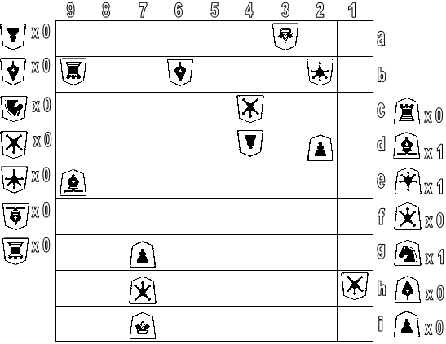
Gambar 5.3
Gambar 5.3, anda bisa lihat bahwa lawan sama sekali tidak punya apa-apa untuk di Drop. Sedangkan anda punya 1 Gajah, 1 Emas, dan 1 Kuda di Drop Zone yang siap anda Drop. Jika sekarang giliran anda, apa yang akan anda lakukan? Anda seharusnya memiliki banyak ide jika anda mau coba menerapkan Angan.
- Petak yang lemah. Berdasarkan yang saya amati, petak 2c adalah yang lemah dan bisa anda eksploitasi. Nilai petak awal petak itu adalah 0, maka untuk tetap menguntungkan anda maka anda harus Drop. Anda bisa Drop buah Shogi, dan saya sarankan anda untuk Drop Emas (untuk mencoba menukar Emas anda dengan Emas lawan).
- Buah Shogi yang tidak terjaga. Perhatikan bahwa Gajah anda di 9e tidak ada penjaga dari buah kawannya. Terlebih lagi, Gajah anda itu diserang Benteng lawan di 9b. Anda bisa defend buah Shogi itu dengan Drop Emas di 8f (sehingga baik Emas maupun Gajah akan saling menjaga). Atau alternatif lainnya adalah anda bisa melarikan Gajah anda dari petak 9e. Namun waspadalah, sebab jika Gajah pergi dari 9e, maka itu akan menimbulkan kelemahan di petak 9g, 9h, dan 9i yang bisa dieksploitasi Benteng lawan di 9b.
- Kelemahan penjagaan. Pada poin kedua di atas, saya sudah jelaskan bahwa Gajah anda tidak dijaga. Ada satu defend lagi sebenarnya tapi ini adalah langkah sac. Anda bisa sac Emas anda dengan men-Drop nya di petak 9c. Selain defend Gajah 9e anda dari serangan Benteng 9b lawan, langkah ini juga sekaligus menyerang Benteng lawan tersebut. Apabila lawan menerima pengorbanan anda dengan menangkap Emas anda di 9c, maka ia malah melemahkan penjagaan ke Tombaknya yang ada di 6b. Gajah anda bisa menangkap gratis Tombak lawan di 6b sekaligus promo-bersih. Dan inilah contoh bagaimana semua buah Shogi sebenarnya memiliki kelemahan dalam hal menjaga buah Shogi kawannya.
- Kelemahan struktur. Struktur yang tampak jelas terlihat lemah adalah posisi Benteng lawan di 9b dan Perak lawan di 1h. Keduanya bisa di-Fork sekaligus dengan Drop Gajah di 8a. Kebetulan keduanya juga tidak punya penjaga sehingga anda bisa tangkap gratis dan sekaligus promo bersih. Kelemahan struktur juga dapat dilihat di posisi Perak 4c dan Emas 2b. Namun untuk menyatakan kelemahannya diperlukan sebuah langkah sac. Cobalah sac Pion anda dengan menggerakkan Pion dari 2d ke 2c dan promosi. Apabila lawan menerima sac anda dan menangkap Pion Promosi 2c dengan Emas 2b, maka posisi Perak lawan yang ada di 4c dan Emas lawan di 2c adalah lemah secara struktur karena keduanya dapat anda Fork dengan Drop Kuda di 3e.

5.4.2 Analisa Jangka Pendek (Apen)
Apen berarti melakukan analisa dari tiap langkah yang akan dimainkan atau langkah sebelumnya (yang sudah dimainkan). Analisa dilakukan dengan melihat manfaat dan kelemahan langkah tersebut. Salah satu contoh manfaat dan kelemahan sebuah langkah adalah adanya petak yang tadinya tidak terpengaruh jadi terpengaruh (manfaat), dan adanya petak yang tadinya terpengaruh jadi tdak terpengaruh (kelemahan). Kelemahan sebuah langkah lainnya adalah terbentuknya kelemahan struktur buah Shogi.

Setelah anda menguasai Apen, maka coba gabungkan dengan Formulasi Pertarungan Babak Tengah dan Formulasi Pertarungan Babak Akhir. Apabila dalam proses adu tangkap, ada langkah lawan yang meninggalkan kelemahan lain, maka anda bisa hentikan adu tangkap di petak target dan eksploitasi kelemahan lain dari lawan tersebut. Sebaiknya berhentilah adu tangkap apabila langkah proses yang akan anda mainkan dapat meninggalkan kelemahan fatal di tempat lain.

Macam-macam manfaat langkah :
- Menangkap buah Shogi lawan
- Mempromosikan buah Shogi sendiri
- Menambah pengaruh sendiri ke petak tertentu
- Mengurangi pengaruh lawan ke petak tertentu
- Fork atau “nyate”
- Langkah pengorbanan
- Bagian dari proses Skakmat
- Ancaman pasti, yakni mengancam untuk menangkap buah Shogi lawan dan membuat buah Shogi lawan itu pasti bisa tertangkap pada giliran berikutnya
- Menutup pergerakan buah Shogi panjang lawan

Macam-macam kelemahan langkah :
- Mengurangi pengaruh sendiri ke petak tertentu atau ke buah Shogi sendiri
- Menambah pengaruh lawan ke petak tertentu atau ke buah Shogi sendiri
- Menciptakan kelemahan struktur buah Shogi sendiri. Kelemahan struktur yakni kelemahan pada buah Shogi-buah Shogi yang membuat buah Shogi-buah Shogi tersebut dapat di-fork atau “di-sate” buah Shogi lawannya.
- Menutup pergerakan buah Shogi sendiri, terutama pergerakan Raja sendiri.

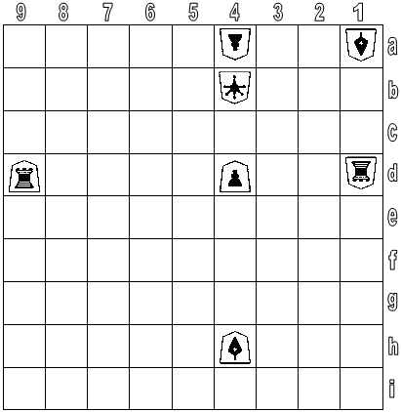
Gambar 5.4
Gambar 5.4, petak 4c adalah petak yang lemah buat lawan namun kuat bagi anda. Nilai petak itu (bila anda sebagai pemain acuan) adalah 1. Tidak perlu dengan Drop, hanya dengan menggerakkan Pion ke 4c saja sudah menguntungkan buat anda dengan nilai akhirnya nanti adalah 0. Anda pasti akan dapat menangkap Emas lawan 4b nantinya, dan keuntungan langsung (secara jangka pendek) dari langkah itu adalah Pion anda Promosi. Ini bagus menurut prinsip Formulasi Pertarungan Babak Tengah.

Namun langkah itu meninggalkan kelemahan fatal yang membuatnya tidak lolos Apen. Kelemahan apa itu? Ya kelemahannya adalah menambah pengaruh lawan ke buah Shogi sendiri. Tadinya (berdasarkan Gambar 5.4), Benteng anda (di petak 9d) yang tidak terjaga sama sekali (tidak mendapat satupun pengaruh anda), tidak mendapat pengaruh lawan sama sekali. Namun begitu anda memainkan langkah Pion 4d ke 4c, maka Benteng anda di 9d mendapat pengaruh dari Benteng lawan yang ada di 1d. Ini akan membuat lawan dapat menangkap gratis Benteng anda.

5.4.3 Analisa Jangka Panjang (Apan)
Apan berbeda dengan Apen. Pada Apen, analisa dilakukan langkah demi langkah, dan yang sebenarnya tujuan Apen adalah memastikan bahwa kelemahan akibat langkah tidak lebih daripada manfaat dari langkahnya. Sedangkan Apan lebih berfokus pada manfaat langkah. Manfaat langkah bisaanya dikhususkan pada langkah-langkah menyerang dan bertahan.

Pada langkah menyerang, Apan berfokus untuk melihat bagaimana kemungkinan langkah lawan untuk mengantisipasi serangan kita (bertahan). Sedangkan pada langkah bertahan, Apan berfokus untuk melihat bagaimana kemungkinan lawan untuk menambah kekuatan serangan (di petak target yang sama).

Intinya, Apan memberikan penilaian terhadap langkah yang akan kita mainkan berdasarkan pada kemungkinan langkah balasan lawan.

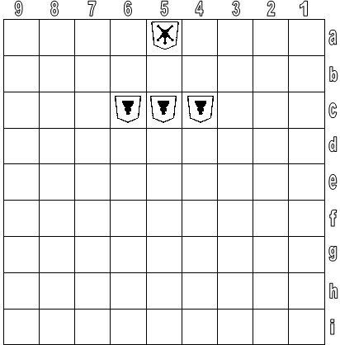
Gambar 5.5
Gambar 5.5, apabila anda Drop Kuda di 5e terlihat bagus. Langkah itu dihasilkan secara Angan dengan memperhatikan dua petak 6c dan 4c yang tidak terjaga dan bisa di-Fork sekaligus dengan Drop Kuda di 5e. Secara Apen, langkah Drop Kuda di 5e tidak ada masalah. Namun langkah itu tidak lolos Apan karena serangan Fork Kuda itu mudah sekali ditangkis lawan dengan sebuah langkah bertahan yakni Perak 5a ke 5b. Langkah itu dengan sekaligus memberikan pengaruh kepada petak 4c dan 6c sehingga anda tidak bisa menangkap gratis Pion lawan, sekaligus juga anda tidak bisa mem-promo bersihkan Kuda anda. Secara khusus saya menyoroti kesia-siaan serangan anda itu karena anda sudah membuang satu Kuda dengan Drop seperti itu (anda mungkin bisa menyimpan Kuda itu lebih lama di Drop Zone, dan memikirkan Drop yang lebih mematikan daripada itu). Kecuali kalau anda bakal sengaja mengorbankan Kuda anda.

Jika ada lebih dari 1 langkah yang memungkinkan (setelah lolos Apan), tentunya anda akan bingung langkah mana yang dipilih. Supaya tidak bingung, saya akan berikan beberapa pertimbangan dalam anda menentukan langkah mana yang bagus dimainkan. Pertimbangan didasarkan pada 2 faktor, yakni :
- Faktor kedekatan Petak Target dengan Raja lawan. Makin dekat makin bagus. Apabila lokasi Petak Target dekat dengan Raja lawan, sudah pasti serangan lebih mematikan.
- Faktor nilai langkah. Tahukah anda bahwa tiap langkah juga bisa dinilai? Ini untuk sebagai pembanding langkah mana yang lebih baik untuk dimainkan. Langkah yang mengakibatkan Pion, Tombak, Kuda, atau Perak promosi nilai langkahnya bertambah 3. Langkah yang mengakibatkan Gajah promosi nilai langkahnya bertambah 4. Langkah yang mengakibatkan Benteng promosi nilai langkahnya bertambah 5. Apabila sebuah langkah berhasil memukul buah Shogi lawan, maka nilai langkahnya bertambah dua kali dari poin buah Shogi lawan yang berhasil dipukul. Misal langkah memukul Kuda lawan nilainya bertambah 2 x 3 poin (poin Kuda adalah 3 poin, lihat Tabel Rank Buah Shogi) atau berarti bertambah 6 poin.

5.5 Konsep Analisa Babak Akhir

Konsep berpikir babak akhir :
- Cobalah untuk menciptakan posisi Skakmat
- Apabila tidak bisa menciptakan posisi Skakmat, cobalah observasi apakah lawan bisa menciptakan Skakmat. Apabila bisa, cobalah buat langkah bertahan, apabila tidak bisa lanjut poin 3
- Cobalah untuk menciptakan Sumero atau bahkan Hisi. Apabila tidak bisa, lanjut poin 4
- Periksalah apakah lawan bisa menciptakan Sumero atau Hisi. Apabila lawan bisa membuat Sumero atau Hisi, cobalah buat langkah bertahan. Apabila tidak bisa, maka kedua pemain belum mencapai babak akhir.

5.6 Konsep Analisa Babak Awal

Sebagai berikut :
- Tentukan apakah Joseki anda akan memakai Ibisha atau Furibisha
- Tentukan bentuk Castlenya
- Tentukan buah-buah Shogi mana saja yang akan menyerang ke lapangan

Apakah pada babak awal semua harus sesuai Joseki? Tidak juga. Jika anda bermain melawan pemain yang tidak paham Joseki, anda bisa mencoba strategi di luar Joseki (biasa disebut juga free-style). Dalam memainkan free-style ini hal terpenting yang harus anda pikirkan adalah buah-buah Shogi mana saja yang akan tetap tinggal di markas untuk membentuk Castle dan buah-buah Shogi mana saja yang akan keluar menyerang.

STANDAR PENILAIAN TEORI 1881

Setelah anda mempelajari teori dasar sampai teori strateginya (Pelajaran 1 sampai Pelajaran 5), jika diibaratkan dengan proses produksi, maka saya katakan bahwa anda sudah mampu menghadirkan bahan mentah dan mampu mengolahnya menjadi barang jadi. Di pertandingan Shogi yang anda jalani, anda akan memiliki kemampuan untuk membuat langkah-langkah yang jitu yang menggiring anda pada kemenangan.

Namun jangan keburu pede dulu. Belum tentu anda paham sepenuhnya apa yang anda pelajari. Maka untuk mengetestnya, saya juga sudah menciptakan sebuah sistem penilaian yang bertujuan menguji penguasaan teori dasar dan teori strategi anda.

Untuk mengetahui seberapa mahir anda dalam teori, saya sudah membagi tingkat kemahiran ke dalam 6 sertifikasi. Ke-enam sertifikasi tersebut adalah F, E, D, C, B, dan A. Kata “sertifikasi” yang saya pakai di sini kurang lebih artinya sama dengan level. Sertifikasi terendah ada di sertifikasi F, dan tertinggi ada di A.

Sertifikasi F dikhususkan untuk anak-anak pra-junior, dengan usia kurang dari 13 tahun. Serifikasi E dikhususkan untuk anak-anak wanita junior dengan usia antara 13 sampai 18 tahun Sertifikasi D untuk anak-anak pria junior dengan usia antara 13 sampai 18 tahun. Sedangkan sertifikasi C dikhususkan untuk wanita segala usia. Lebih detilnya silahkan lihat tabel di bawah ini.

Gender | Usia | Sertifikasi yang Bisa Diperoleh
Pria | kurang dari 13 tahun | F, D, B, A
Wanita | kurang dari 13 tahun | F, E, D, C, B, A
Pria | 13 sampai 18 tahun | D, B, A
Wanita | 13 sampai 18 tahun | E, D, C, B, A
Pria | lebih dari 18 tahun | B, A
Wanita | lebih dari 18 tahun | C, B, A

TABEL SERTIFIKASI

Sertifikasi | Reading Test | Theory Test | Match Test  (Bertanding 3 kali)
B4 | - Reading 5 moves | - Nilai Awal | - Tidak Mismat 1 move  - Tidak Malmat 1 move
B3 | - Reading 7 moves | - Nilai Awal  - Formulasi Pertarungan Tengah  - Formulasi Pertarungan Akhir | - Tidak Mismat 3 moves  - Tidak Malmat 3 moves
B2 | - Reading 9 moves | - Nilai Awal  - Formulasi Pertarungan Tengah  - Formulasi Pertarungan Akhir  - Sumero Aktif Level 1  - Sumero Pasif Level 1 | - Tidak Mismat 5 moves  - Tidak Malmat 5 Moves
B1 | - Reading 8 moves semi blindfold | - Nilai Awal  - Formulasi Pertarungan Tengah  - Formulasi Pertarungan Akhir  - Sumero Aktif Level 2  - Sumero Pasif Level 2  - Langkah Terbaik  - Siapa Menang | - Tidak Mismat 7 moves  - Tidak Malmat 7 moves
A | - Reading 10 moves blindfold | - Nilai Awal  - Formulasi Pertarungan Tengah  - Formulasi Pertarungan Akhir  - Sumero Aktif Level 2  - Sumero Pasif Level 2  - Langkah Terbaik  - Siapa Menang | - Tidak Mismat 10 moves  - Tidak Malmat 10 moves

Sertifikasi | Reading Test | Theory Test | Match Test  (Bertanding 3 kali)
C4 | - Reading 4 moves | - Nilai Awal | - Tidak Mismat 1 move  - Tidak Malmat 1 move
C3 | - Reading 6 moves | - Nilai Awal  - Formulasi Pertarungan Tengah  - Formulasi Pertarungan Akhir | - Tidak Mismat 2 moves  - Tidak Malmat 2 moves
C2 | - Reading 8 moves | - Nilai Awal  - Formulasi Pertarungan Tengah  - Formulasi Pertarungan Akhir  - Sumero Aktif Level 1  - Sumero Pasif Level 1 | - Tidak Mismat 4 moves  - Tidak Malmat 4 Moves
C1 | - Reading 10 moves | - Nilai Awal  - Formulasi Pertarungan Tengah  - Formulasi Pertarungan Akhir  - Sumero Aktif Level 2  - Sumero Pasif Level 2  - Langkah Terbaik  - Siapa Menang | - Tidak Mismat 6 moves  - Tidak Malmat 6 moves

Sertifikasi | Reading Test | Theory Test | Match Test  (Bertanding 3 kali)
D3 | - Reading 2 moves |  | -
D2 | - Reading 3 moves | - Nilai Awal | -
D1 | - Reading 3 moves | - Nilai Awal  - Formulasi Pertarungan Babak Tengah  - Formulasi Pertarungan Babak Akhir | - Tidak Mismat 1 move  - Tidak Malmat 1 move

Sertifikasi | Reading Test | Theory Test | Match Test  (Bertanding 3 kali)
E3 | - Reading 1 moves |  | -
E2 | - Reading 2 moves | - Nilai Awal | -
E1 | - Reading 2 moves | - Nilai Awal  - Formulasi Pertarungan Babak Tengah  - Formulasi Pertarungan Babak Akhir

Sertifikasi | Reading Test | Theory Test | Match Test  (Bertanding 3 kali)
F3 |  | - Nilai Awal | -
F2 |  | - Nilai Awal  - Formulasi Pertarungan Babak Tengah  - Formulasi Pertarungan Babak Akhir | -
F1 |  | - Nilai Awal  - Formulasi Pertarungan Babak Tengah  - Formulasi Pertarungan Babak Akhir | - Tidak Mismat 1 move  - Tidak Malmat 1 move

Untuk sertifikasi E sampai A, semua pengajaran dan pembelajaran dan test dilakukan dengan papan Shogi yang standard atau papan Shogi normal (Shogi yang berukuran 9 x 9 petak). Sedangkan untuk sertifikasi F semua pengajaran dan pembelajaran dan termasuk test dilakukan dengan model Dobutsu Shogi (Shogi berukuran 3 x 4 petak).

Reading Test

Terbagi menjadi 3 model :
- standard
- semi-blindfold
- blindfold

Untuk standard :
- apabila dilakukan dengan test tertulis, maka peserta test akan diberikan soal seperti pada Gambar 5.2 sebagai posisi awal. Kemudian akan ada notasi langkahnya. Dan pertanyaannya hanya seputar buah Shogi apa saja yang dapat mempengaruhi petak tertentu, buah Shogi apa saja yang dapat bergerak ke petak tertentu, buah-buah Shogi apa saja yang ada di Drop Zone pemain tertentu dan berpa jumlahnya, dan berapa nilai awal dari petak tertentu.

Semi-blindfold :
- hampir sama dengan standard, bedanya anda hanya diberikan gambar papan kosong. Posisi awal akan dibuat dalam bentuk tulisan. Image posisi awal harus digambarkan di pikiran masing-masing peserta test. Peserta test bisa menggunakan bantuan gambar papan kosong untuk di soal untuk membantu membuat gambaran posisi awal di dalam imajinasi.

Blindfold :
- sama seperti blindfold, hanya saja peserta test tidak akan diberikan gambar papan sama sekali. Image papan dan posisi awal harus digambarkan di pikiran peserta test masing-masing.

Theory Test

Pada tabel sertifikasi, anda mungkin bingung dengan apa yang dimaksud dengan Sumero Aktif dan Sumero Pasif. Sumero Aktif maksudnya pertanyaan soal bagaimana membuat Sumero. Sedangkan Sumero Pasif maksudnya pertanyaan seputar bagaimana defend Sumero.
Sumero Aktif level 1 maksudnya anda hanya diminta membuat satu saja Sumero, dari kemungkinan lebih dari 1 macam Sumero yang bisa anda buat pada gambar soal. Sedangkan Sumero Aktif level 2 berarti dari semua kemungkinan langkah Sumero yang bisa anda buat berdasarkan gambar soal, anda harus pilih satu yang terbaik.
Sumero Pasif level 1 maksudnya anda hanya diminta membuat satu saja langkah defend Sumero, dari kemungkinan lebih dari 1 macam defend Sumero yang bisa anda buat pada gambar soal. Sedangkan Sumero Pasif level 2 berarti dari semua kemungkinan langkah defend Sumero yang bisa anda buat berdasarkan gambar soal, anda harus pilih satu yang terbaik.

Pada Theory Test untuk jenis soal “langkah terbaik”, anda akan diberikan sebuah gambar soal berupa gambar posisi buah Shogi di papan dan di Drop Zone dari kedua pemain yang bertanding. Anda akan diberitahu siapa yang giliran jalan saat itu dan tugas anda adalah membuat keputusan langkah terbaik apa yang bisa dimainkan oleh pemain yang akan jalan itu.
Untuk Theory Test “siapa menang”, anda akan diberikan sebuah gambar soal seperti pada “langkah terbaik”, namun tugas anda adalah menentukan siapa pemain yang akan menang dalam pertandingan itu. Ada dua kemungkinan jawaban, yakni pemenangnya adalah siapa yang akan jalan duluan (kemenangan relatif), atau siapapun yang jalan duluan kemenangan pasti milik salah satu pemain (kemenangan absolut).

Match Test

Anda akan bertanding 3 kali, bisa saja melawan master Shogi (biasanya dimainkan dengan handicap) atau dengan sesama pembelajar. Langkah-langkah yang dimainkan dicatat dalam kertas. Setelah selesai bertanding, master Shogi akan mengecek apakah dalam pertandingan itu anda ada mismat atau ada malmat.

Anda sudah paham tentang mismat pastinya. Lalu apa itu maksudnya mismat 1 move? Mismat 1 move itu maksudnya anda luput dari kesempatan men-Skakmat lawan di mana anda seharusnya bisa men-Skakmat lawan sebanyak 1 langkah Skak saja (jika dilihat berdasarkan proses Skakmat yang ideal). Sebaliknya malmat 1 move berarti anda melakukan blunder yang membuat lawan bisa men-Skakmat anda hanya dengan 1 langkah Skak saja (dilihat berdasarkan Proses Skakmat yang ideal)

DOBUTSU SHOGI

Dobutsu Shogi adalah variasi lain dari Shogi. Dobutsu ini petak-petaknya hanya 12 (susunannya 3x4). Jadi bisa dibilang, Dobutsu lebih gampang anda mainkan dan juga lebih gampang anda kuasai. Tujuan utama Dobutsu adalah menangkap buah Shogi terpenting lawan. Anda juga bisa menang kalau berhasil menggerakkan buah Shogi terpenting anda ke markas lawan.

Papan Dobutsu bentuknya kurang lebih seperti ini
Ada 12 petak, susunannya 3x4 seperti gambar di atas. Kalo Shogi yang biasa dimainin Shikamaru, total buah Shogi permainannya ada 40. Kalo Dobutsu Shogi ini total buah Shoginya ada 8. Setiap pemain pada awalnya punya masing-masing 4 buah Shogi. Ada 4 jenis buah Shogi Dobutsu, itu artinya setiap pemain pada awalnya cuma punya 1 untuk tiap jenis buah Shoginya. Yang jadi salah satu ciri khas di Dobutsu adalah semua buah Shogi langkahnya hanya sepetak-sepetak. Namun arahnya berbeda-beda, tergantung jenis buah Shoginya.

SINGA


Singa adalah buah Shogi terpenting di Dobutsu. Kalo anda bisa menangkap Singa lawan, maka anda menang. Tapi kalo Singa anda tertangkap lawan, maka lawan yang menang. Anda juga bisa menang kalau anda bisa menggerakkan Singa anda sampai ke barisan (ke salah satu dari tiga petak) terujung, tanpa Singa anda tertangkap lawan. Cara geraknya singa ini adalah sepetak dengan arah maju lurus, maju diagonal, samping kiri, samping kanan, mundur lurus, atau mundur diagonal. Untuk lebih jelasnya tentang cara gerak Singa, anda bisa lihat gambar di bawah ini.
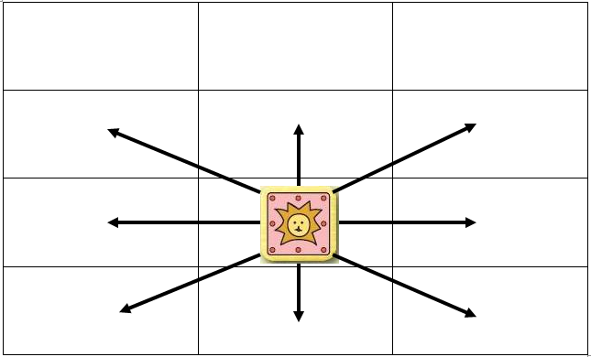

GAJAH


Gajah memiliki gerakan diagonal sepetak. Gerakan diagonal itu adalah maju diagonal atau mundur diagonal. Untuk lebih jelasnya, anda bisa lihat gambar di bawah ini.
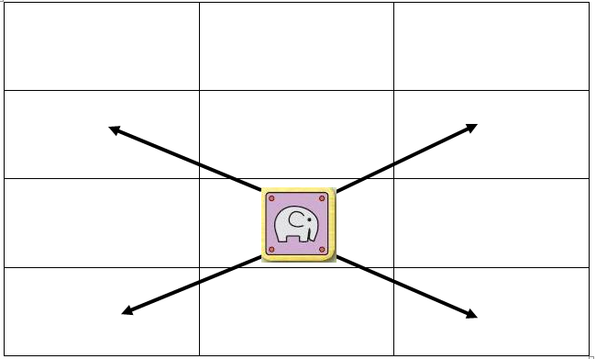

JERAPAH


Jerapah memiliki gerakan sepetak maju lurus, kiri, kanan, atau mundur lurus. Untuk lebih jelasnya, anda bisa lihat gambar di bawah ini.
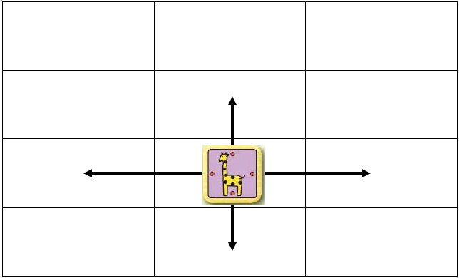

ANAK AYAM


Anak Ayam memiliki gerakan sepetak maju lurus. Untuk lebih jelasnya, anda bisa lihat gambar di bawah ini.
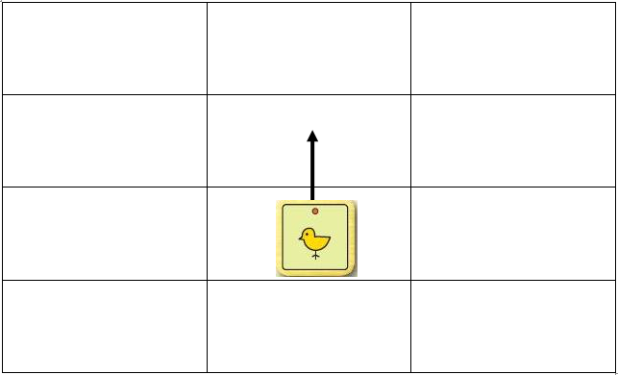

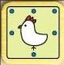
AYAM

Apabila Anak Ayam sudah sampai di barisan terujung (satu dari tiga petak terujung), maka Anak Ayam akan berubah menjadi Ayam. Peristiwa perubahan ini namanya promosi. Kadang disebut juga naik pangkat. Ayam memiliki gerakan (juga sepetak) yang jauh lebih baik dari Anak Ayam. Ayam dapat bergerak sepetak dengan arah maju lurus, maju diagonal, kiri, kanan, atau mundur lurus. Ayam tidak bisa kembali jadi Anak Ayam, kecuali kalau tertangkap lawan. Untuk lebih jelasnya, lihat gambar di bawah ini.
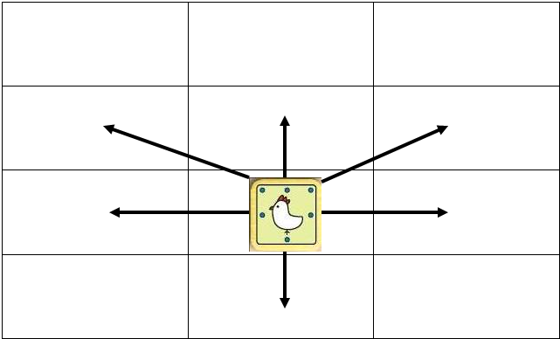
Kalau anda main Dobutsu di papan yang asli, cara merubah Anak Ayam menjadi Ayam ini hanya cukup dengan membalik buah Shoginya. Itu karena buah Shogi Anak Ayam memiliki dua sisi dengan gambar. Satu sisi adalah Anak Ayam, dan sisi lainnya adalah Ayam.

Susunan Awal

Dan gambar di bawah ini, menunjukkan bagaimana buah Shogi-buah Shogi yang sudah kakak jelaskan itu disusun pada awalnya.
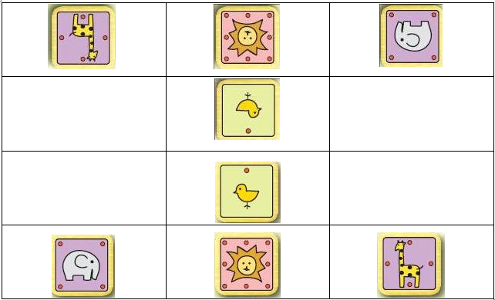
Pada baris yang bawah, susunan buah Shogi anda dari kiri ke kanan adalah Gajah, Singa, dan Jerapah. Di baris atasnya, di bagian tengah, yakni di atas persis Singa ada Anak Ayam. Sementara baris ketiga dan baris paling atas adalah susunan awal buah Shogi lawan.

Capture dan Drop

Semua buah Shogi lawan (yang ada di petak yang bisa dituju oleh sebuah buah Shogi) dapat ditangkap. Peristiwa penangkapan ini nama Internasionalnya adalah Capture.

Semua buah Shogi lawan yang sudah ditangkap, harus diambil dari papan permainan dan diletakkan di samping pemain yang menangkap. Sementara buah Shogi yang menangkap, akan menggantikan posisi dari buah Shogi yang ditangkap. Apabila buah Shogi yang ditangkap adalah Singa, maka permainan akan langsung berakhir dan pemain yang berhasil menangkap Singa lawannya adalah pemenangnya.

Bagaimana nasib buah Shogi yang ditangkap lawan? Ya, buah Shogi yang ditangkap akan menjadi hak milik dari pemain yang menangkap. Buah Shogi lawan yang ditangkap ini dapat dikembalikan (oleh pemain penangkap) ke petak kosong (terserah petak kosong yang mana saja), dan akan jadi hak milik pemain penangkap. Peristiwa pengembalian buah Shogi yang sudah ditangkap ke papan permainan (ke petak kosong) ini disebut juga dengan istilah Drop.

Drop itu pilihan. Jika dalam suatu giliran, anda punya buah Shogi yang bisa di Drop, anda boleh Drop. Kalau tidak mau Drop (dan memilih menggerakkan buah Shogi di papan) juga tidak apa-apa. Dan dalam satu giliran hanya boleh Drop satu buah Shogi.

Anak Ayam akan menjadi Ayam apabila si Anak Ayam itu sudah berada di salah satu dari tiga petak terujung. Anda bisa sebut semua petak terujung itu sebagai Zona Promosi. Nah itu artinya setiap pemain ada 3 petak Zona Promosi kan? Jadi, Anak Ayam akan menjadi Ayam apabila sudah berada di Zona Promosi. Anda juga pasti masih ingat kata-kata saya, kalo misalnya Ayam itu tidak bisa kembali jadi Anak Ayam sampai Ayam itu tertangkap lawan kan? Nah itu artinya, kalau Ayam tertangkap lawan ya jadi kembali ke Anak Ayam. Jadi nanti yang di Drop itu bukan yang versi Ayam, tapi harus dari Anak Ayam dulu ya. O iya, meskipun anda Dropnya di Zona Promosi, Anak Ayam itu tidak bisa jadi Ayam. Itu karena peraturan di Shogi (baik Shogi biasa maupun Dobutsu) adalah Drop di Zona Promosi tidak boleh langsung promosi. Itu artinya, kalau anda Drop Anak Ayam di Zona Promosi, Anak Ayam anda tidak bisa ke mana-mana (ingat gerakan Anak Ayam adalah satu petak maju lurus, dan dengan Drop di Zona Promosi, Anak Ayam sudah tidak bisa maju lagi karena Zona Promosi adalah petak paling ujung).

Supaya anda tidak lupa lagi soal Drop, saya akan bantu anda mereview :
- Drop itu pilihan. Dalam setiap giliran, seorang pemain boleh gerakin buah Shoginya yang di papan atau Drop (bila punya). Tidak boleh pass alias tidak melakukan apa-apa pada gilirannya dan memberikan gilirannya langsung pada lawan. Karena Dobutsu (dan juga Shogi normal) setiap pemain harus melakukan aksi (gerakin buah Shogi di papan atau Drop) untuk setiap gilirannya.
- Apabila memilih Drop, maka pemain tersebut hanya boleh Drop satu buah Shogi untuk setiap gilirannya.
- Apabila yang ditangkap dari lawan adalah Ayam, maka Ayam kembali jadi Anak Ayam. Jadi yang di Drop itu nantinya Anak Ayam dan bukan langsung Ayam.
- Drop Anak Ayam di Zona Promosi tidak boleh langsung promosi menjadi Ayam. Dan karena di Dobutsu Shogi, Zona Promosinya adalah petak paling ujung, maka kalo anda Drop Anak Ayam di Zona Promosi akan bikin si Anak Ayam sama sekali gak bisa gerak.
- Drop hanya bisa dilakukan di petak kosong. Tidak boleh dilakukan di petak yang ada buah Shogi anda sendiri atau di petak yang ada buah Shogi lawannya.

Try Rule

Tujuan utama Shogi adalah menangkap Singa lawan. Tapi kalau anda bisa membuat satu kondisi tertentu, maka anda bisa menang. Apa itu kondisi tertentu?

Selain merubah Anak Ayam menjadi Ayam, Zona Promosi juga membuat seorang pemain menang. Caranya adalah dengan menggerakkan Singa ke satu dari 3 Zona Promosinya. Apabila setelah Singa tersebut bergerak ke Zona Promosi, pada giliran berikutnya lawannya tidak menangkap Singa itu (karena memang tidak ada buah Shogi yang bisa menangkapnya, atau karena tidak liat kalau bisa ditangkap) maka si pemilik Singa itu akan langsung menang. Kemenangan karena menggerakkan Singa secara aman ke Zona Promosi ini dinamakan Try Rule.
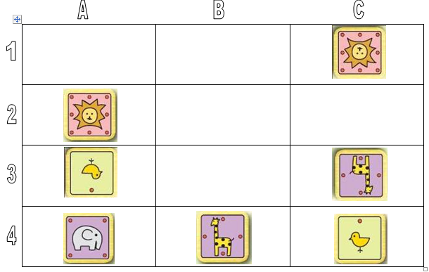
Untuk contoh, mari lihat gambar di atas. Misal sekarang giliran anda, maka anda bisa menang kalau anda menggerakkan Singa ke A1. Itu karena pada giliran lawan selanjutnya, Singa anda tidak mungkin bisa ditangkap buah Shogi lawan. Kalau anda tidak menggerakkan Singa anda dari A2 ke A1, tapi malah menggerakkan Singa anda dari A2 ke B1, anda juga bisa tetap menang kalau pada giliran selanjutnya Singa lawan di C1 tidak menangkap Singa anda yang sudah ada di B1. Tapi jika Singa lawan itu menangkap Singa anda yang ada di B1, ya lawan yang menang.

Apabila pada sebuah giliran Singa salah satu pemain masuk ke Zona Promosinya, dan pada giliran lawannya, Singa lawannya juga masuk ke Zona Promosi, maka yang menang ya pemain yang Singanya masuk lebih duluan.

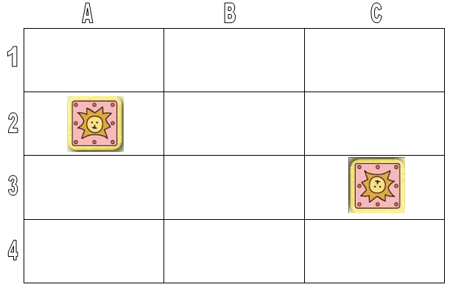
Pada gambar di atas, Singa anda dan juga Singa lawan sama-sama sudah hampir sampai di Zona Promosi. Kemenangan ditentukan oleh giliran siapa saat itu. Apabila itu giliran anda, maka anda bisa menang dengan menggerakkan Singa dari A2 ke A1 atau B1. Apabila giliran lawan, maka lawan bisa memenangkan pertandingan dengan menggerakkan Singa miliknya dari C3 ke C4 atau B4.

Draw

Apabila kedua pemain yang bermain, langkah-langkahnya sama-sama mengulang-ulang terus, maka pertandingan akan berakhir dengan hasil imbang atau draw. Di Dobutsu Shogi ini, Skak abadi akan dihitung sebagai draw (sama seperti di Catur Eropa).

81 DOJO

81 Dojo adalah website tempat bermain Shogi secara online terbaik yang ada di Internet. Anda bisa melatih kemampuan anda di sini. Saya akan coba bimbing anda untuk memahami cara-cara menggunakan website ini.

Cara Registrasi Website 81 Dojo

1. Pertama-tama buka website http://81dojo.com
2. Klik “My Account” yang ada di bagian kiri dari halaman awal website 81Dojo tersebut
3. Pilih “Sign Up”
4. Masukkan username yang anda pilih pada kolom “81Dojo Nickname”, pilih “Country” Indonesia, masukkan e-mail anda yang ingin anda daftarkan pada kolom “E-mail”, masukkan password yang anda pilih untuk login nantinya pada kolom “Password” dan masukkan lagi pada kolom “Password confirmation”
5. Setelah selesai, klik tombol “Sign Up”
6. Setelah proses registrasi selesai, maka silahkan kembali ke halaman utama dengan kembali akses http://81dojo.com

Cara Login Website 81 Dojo

1. Setelah anda berhasil registrasi, kembalilah ke halaman awal dengan akses ke http://81dojo.com
2. Kali ini klik tombol bertuliskan “Play!”, yang letaknya di bagian kiri, dan berada di bawah “My Account”
3. Setelah loading progress selesai maka tampilan akan seperti ini

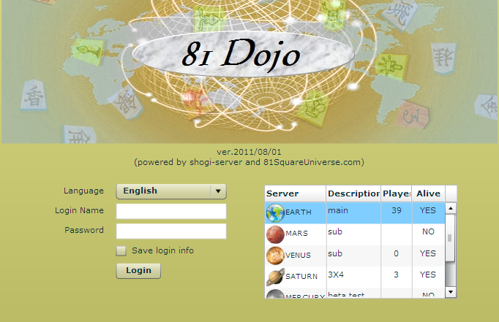

4. Isikan username anda pada kolom “Login Name” dan isikan password anda pada kolom “Password”. Jangan klik tombol “Login” dulu.
5. Pilih servernya. Jika anda ingin bermain Shogi melawan pemain di seluruh dunia, masuklah ke Server Earth, yang paling ramai. Tapi jika anda ingin mengadakan pertemuan dengan teman-teman seklub anda di 81 Dojo, mungkin anda butuh Server yang lebih sepi. Pilihlah Server Venus. Server lainnya tidak dapat diakses.

Panduan Bertanding Shogi di 81 Dojo

1. Setelah anda masuk ke Server (Earth atau Venus), maka tampilan yang akan anda jumpai adalah seperti gambar di bawah ini. Room pertama ini disebut Lobby.

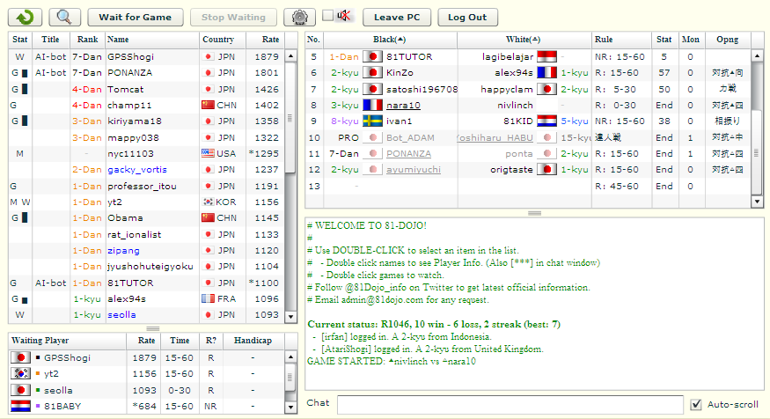

2. Gambar di atas akan saya beri penjelasan sebagai berikut :

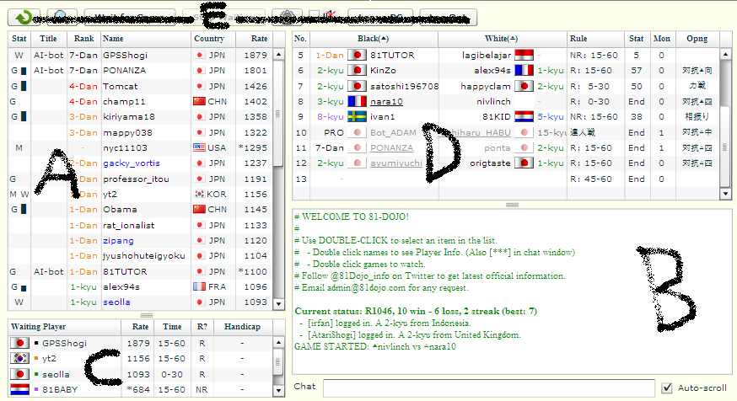

A adalah daftar pemain-pemain yang sedang online. Anda dapat melihat info nama username mereka, asal negara mereka, rank mereka, dan status online mereka (kolom “Stat” paling kiri). Ada beberapa inisial pada kolom “Stat” yang menunjukkan status online mereka.
W artinya pemain tersebut sedang mencari lawan.
G artinya pemain tersebut sedang bertanding.
M artinya pemain tersebut sedang memonitor (menyaksikan) salah satu pertandingan yang sedang berlangsung.

B adalah jendela yang berisi informasi tentang server 81Dojo serta jendela utama chatting di lobby. Daftar pertandingan yang baru saja dimulai, dan nama-nama mereka yang baru saja masuk (login) ke server akan diinfokan di sini.

C adalah jendela yang berisi daftar pemain yang sedang menunggu lawan. Ada 5 informasi yang harus anda ketahui di sini, yakni ada “Waiting Player” yang merupakan nama-nama (username) mereka yang sedang online yang sedang mencari lawan bertanding, “Rate” merupakan rating dari pemain yang mencari lawan tersebut, “Time” berisikan informasi waktu berpikir pertandingan yang sudah ditentukan oleh si pemain yang menunggu lawan, “R?” menandakan apakah pertandingan tersebut masuk dapat mempengaruhi Rating (“R”) atau tidak (“NR”), dan ada juga “Handicap” yang menandakan apakah pertandingan tersebut dengan handicap atau tidak.
By the way, handicap berarti penyesuaian. Biasanya digunakan apabila seorang pemain yang kemampuannya lebih baik melawan pemain yang lebih lemah. Bentuk penyesuaiannya ada bermacam-maacam, namun intinya pemain yang lebih kuat tidak akan bermain dengan bidak tertentu sejak awal pertandingan, sementara pemain yang lebih lemah tetap bermain dengan bidak lengkap seperti biasa. Apabila tidak ada keterangan di kolom “Handicap” itu maka pertandingan adalah normal.

D adalah daftar pertandingan yang sedang berlangsung saat ini. “Rule” adalah waktu pertandingan yang digunakan. “Stat” adalah berapa langkah yang sudah dimainkan dalam pertandingan tersebut. “Mon” adalah jumlah pemain yang sedang memonitor (menyaksikan) pertandingan tersebut.

E berisikan beberapa pilihan-pilihan.
ini adalah tombol Refresh.

anda bisa search kifu atau search info-info database yang disimpan di 81Dojo

dengan mengklik tombol ini, anda memberitau kepada semua pemain yang sedang online bahwa anda sedang mencari lawan. Nama anda nantinya akan masuk ke dalam list “Waiting Player”.

apabila anda mencari lawan, anda bisa gunakan tombol ini untuk berhenti mencari lawan. Ketika anda tidak sedang mencari lawan, tombol ini akan berwarna abu-abu dan tidak bisa anda klik.

tombol Option.

checklist untuk me-nonaktif-kan sound di 81Dojo

keluar dari Server

hampir sama dengan Log Out, keluar dari Server. Hanya saja bersifat sementara. Ketika anda mengklik tombol ini, anda bisa menentukan berapa lama lagi anda akan di log in secara otomatis, dan anda bisa tinggalkan pesan anda keluar sementara pada kolom “Message”.

Personal Info dan Pesan Pribadi

Pada Lobby (dan tidak hanya melalui Lobby tapi juga melalui room lainnya di semua server 81 Dojo), anda bisa mengklik nama-nama pemain yang online untuk melihat statistic mereka. Contoh, saya klik (double klik) username champ11 dari Hong Kong.

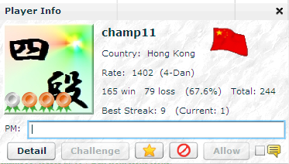
Gambar di atas adalah layar yang akan muncul jika anda mengklik (double-click) nama pemain. Dalam kasus ini saya mengklik username champ11 dari Hong Kong. Yang paling penting dari layar ini adalah kolom “PM” yang sebenarnya merupakan kotak chat pribadi alias personal message dari anda kepada username yang bersangkutan. Perlu diingat bahwa chat anda dengan username tersebut tidak akan diketahui oleh orang lain. Dan jika anda perlu berkomunikasi seseorang pemain sesama pemain Indonesia sudah pasti yang anda gunakan adalah bahasa Indonesia. Jadi gunakan saja Personal Message (PM) dan jangan gunakan chatbox utama (kolom B) pada Lobby.
Gunakan chatbox pada lobby dengan baik dan benar (dan gunakan bahasa Inggris, karena bahasa ini yang paling universal dimengerti di server 81 Dojo).
Apabila seseorang PM anda, maka chat PM nya juga akan nampak di layar chatbox utama lobby dengan didahului suara “cling” dan tulisan chat berwarna biru (chat didahului tulisan PM dan dilanjutkan nama pemain yg mem PM anda).

Pada “Personal Info” (layar yang muncul setelah anda double-click username) anda akan melihat 6 tombol di baris bawah.

untuk melihat informasi yang bersangkutan dengan lebih detil lagi.

untuk mengajak pemain tersebut bertanding dengan anda. Namun anda harus berstatus “Waiting” (mencari lawan) terlebih dahulu, atau pemain yang bersangkutan sedang berstatus “Waiting”. Apabila tulisan “Challenge” berwarna abu-abu, itu berarti pemain yang bersangkutan sedang bertanding, sehingga anda tidak bisa menantang pemain tersebut. Normalnya (apabila bisa ditantang) tulisan “Challenge” berwarna hitam.

menjadikan pemain yang bersangkutan sebagai favorit anda.

menjadikan pemain yang bersangkutan masuk sebagai daftat black list anda. Sebisa mungkin anda tidak usah pergunakan tombol ini.

tulisan “Allow” akan senantiasa berwarna abu-abu (tidak bisa diklik alias tidak berfungsi). Hanya ada satu kondisi untuk membuat tombol ini berfungsi. Simak penjelasannya pada bagian Review Pertandingan.

apabila anda checklist tombol ini, maka anda bisa melihat daftar percakapan pribadi (PM) anda dengan pemain yang bersangkutan.

Cara Mengajak Bertanding (Waiting Player)

Klik pada Lobby. Akan muncul menu baru seperti ini.

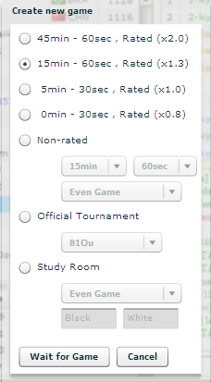

Akan ada pilihan waktunya. Pilih yang anda mau, dan konfirmasi dengan memilih “Wait for Game”. Anda akan kembali ke Lobby dengan nama anda sudah ada di daftar “Waiting Player” di kiri bawah.
Jika anda sudah ada di list Waiting Player, dan ingin menantang salah satu atau beberapa pemain yang sedang online, silahkan double-click username yang akan anda tantang. Anda akan dibawa ke menu Player Info, sekarang click “Challenge” yang ada di bagian bawah pada menu Player Info. Secara otomatis server akan mengirimkan PM tantangan dari anda kepada pemain yang anda tantang. Apabila ada pemain yang menantang anda, secara otomatis anda akan diberi pilihan “Accept” atau “Decline”. Pilih “Accept” jika anda menerima tantangan dan pilih “Decline” jika anda menolaknya. Anda akan diberikan waktu 20 detik untuk memilih. Apabila waktu 20 detik lewat, maka secara otomatis server akan men-“Decline” kan tantangan itu untuk anda.

Menantang Pemain yang Ada di Waiting Player

Caranya mudah. Cukup anda double-click nama pemain yang sedang berstatus “Waiting”. Anda bisa click di daftar pemain yang sedang online, atau daftar pemain yang sedang berstatus “Waiting” (di kiri bawah). Anda akan dibawa ke menu Player Info, pilih “Challenge”. Tunggulah selama 20 detik. Apabila dalam 20 detik tidak ada respon, maka sama saja tantangan anda ditolak.

Menonton Pertandingan

Apabila anda sedang tidak mood bermain, anda bisa tetap bershogi dengan menyaksikan pertandingan yang sedang berlangsung. Caranya cukup double-click di daftar pertandingan yang sedang berlangsung. Double –clicknya di pertandingan yang ingin anda saksikan. Akan muncul pilihan, dan pilih “Yes”, ketika kotak dialog box “Watch this game?” muncul.

Setelah anda memilih “Yes”, maka anda akan dibawa ke room pertandingan.

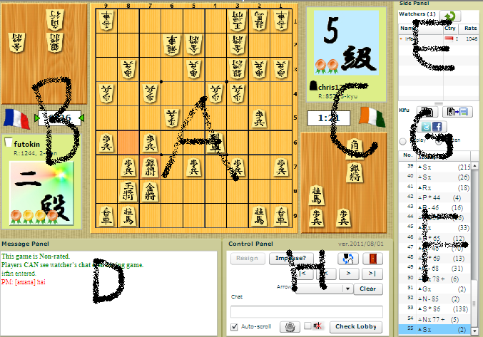

A adalah papan pertandingan.
B adalah semua info tentang pemain Putih (pemain yang jalan belakangan, setelah Hitam).
C adalah semua info tentang pemain Hitam (pemain yang jalan belakangan).
Untuk B dan C, info-info yang ada di sini di antaranya adalah nama pemain, bendera negara, rating pemain, bidak yang bisa didrop, dan waktu berpikir tersisa masing-masing pemain. Anda juga bisa tetap melihat “Player Info” dari pemain yang sedang bertanding. Caranya, cukup double-click nama pemain yang sedang bertanding tersebut.

D adalah “Message Panel”. Berfungsi juga sebagai kotak chatbox antar pemain yang ada di room pertandingan.

E adalah daftar pemain yang sedang menyaksikan jalannya pertandingan. Anda dapat melihat “Player Info” dari pemain yang sedang menyaksikan pertandingan itu dengan cara double-click di nama pemain tersebut.

F adalah list langkah-langkah yang sudah dimainkan sejak awal. Anda bisa melihat langkah per langkah, mulai dari langkah pertama sampai langkah terakhir.

G berisi pilihan-pilihan sebagai berikut :
- untuk mengcopy notasi pertandingan ke clipboard.
- untuk men-save notasi pertandingan ke hard drive anda. Disimpan dengan format .kif
- berisi pilihan untuk meng-copy notasi pertandingannya dan langsung anda dapat publish ke Facebook atau Twitter. Anda juga bisa mengcopy-paste link pertandingan ini ke dalam url.
- adalah kotak yang saya beri nama “Replay and Listen”. Sangat berguna bagi para pemain yang menyaksikan pertandingan ini. Pilih “Replay” apabila anda ingin menganalisa sendiri pertandingan tersebut, nantinya anda dapat memainkan sendiri pertandingan tersebut tanpa mengganggu pertandingan yang berjalan. Apabila anda ingin kembali menyaksikan jalannya pertandingan, klik kembali ke “Listen”. Begitu anda memilih untuk menyaksikan suatu pertandingan, dan ketika pertama kali masuk ke room pertandingan, secara default pilihan akan berada pada “Listen”.

H adalah control panel. Berisikan beberapa pilihan.
- khusus untuk pemain yang bertanding. Klik ini apabila anda menyerah.
- untuk menampilkan hasil perhitungan Impasse yang dilakukan oleh server. Apabila anda sedang bertanding, maka dengan meng-klik tombol ini, maka anda secara otomatis dapat memutuskan untuk mengakhiri pertandingan dengan cara draw akibat Impasse, apabila kondisinya tepat.
- untuk mem-flip board. Anda bisa membuat pemain Hitam ada di posisi bawah dan Putih di atas, atau sebaliknya.
- untuk keluar dari room pertandingan dan kembali ke Lobby.
- berfungsi sama seperti rewind dan fast forward pada video atau music player anda.
- ketika anda menjadi penonton di suatu pertandingan, anda bisa memberikan opini anda kepada penonton lainnya tentang suatu langkah yang baik menurut anda seperti apa dengan cara memberi panah. Caranya tahan klik kiri pada suatu petak (pada papan), seret kursor ke petak lain dan lepaskan, maka panah akan muncul dari tempat anda menahan klik kiri menuju ke tempat di mana klik kiri anda dilepaskan. Pilihan Arrow pada Control Panel ini berfungsi untuk memilih warna panah yang akan digunakan. Sementara pilihan “Clear” berarti menghapus anak panah yang anda buat. Kalau panah anda ingin dilihat penonton lain, pastikan board dalam keadaan “Listen” dan bukan “Replay”. Dan pada mode pertandingan non-Rated, pemain yang bertanding (selain dapat membaca chat antar penonton) sepertinya juga dapat melihat panah. Jadi anda harus perhatikan baik-baik mode pertandingannya. Anda bisa melihat mode pertandingan ini di “Message Panel”. Post pertama yang anda akan lihat biasanya adalah mode pertandingan.
- adalah untuk kembali ke Lobby tanpa mematikan room pertandingan. Ini khususnya untuk para pemain yang sedang bertanding. Apabila mereka keluar dan kembali ke Lobby dengan tombol “Exit” (yang berlogo pintu), maka mereka akan dianggap melarikan diri dari pertandingan (dan anda diberi waktu untuk reconnect). Tombol “Check Lobby” membuat anda dapat kembali ke Lobby kapan saja untuk mengecek siapa saja yang sedang online, tanpa harus keluar dari pertandingan. Waktu akan tetap berjalan dan anda tetap dapat mendengar suara pemain yang baru saja melangkahkan bidaknya meski anda berada di Lobby. Apabila anda ingin masuk kembali ke pertandingan klik tombol “Back to Game” yang ada di sebelah kanan dari “Log Out” pada Lobby.

Pertandingan Rated dan Non Rated

Tipe pertandingan di 81 Dojo ada dua macam, yakni Rated dan Non-Rated. Perbedaan mendasarnya adalah :
1. Hasil dari pertandingan Rated akan berpengaruh pada Rating anda. Sementara pada pertandingan Non-Rated, apapun hasilnya tidak akan berpengaruh.
2. Pada pertandingan Rated, pemain yang bertanding (kedua pemain) tidak dapat melihat diskusi atau chattingan dari para penonton yang sedang menyaksikan pertandingan, sedangkan watcher tetap dapat menyaksikan chat antar pemain. Sementara pada pertandingan Non-Rated semua yang ada di room pertandingan dapat menyaksikan chattingan dari siapapun juga yang ada di room itu.
3. Jangan kira apabila anda sebagai penonton memberitau langkah kepada pemain yang bertanding (dalam pertandingan Rated) lewat PM anda tidak akan ketahuan. Itu karena apabila anda PM salah satu pemain yang bertanding di room itu, server akan menginfokannya kepada semua yang ada di room pertandingan itu lewat kotak chatbox yang ada di room pertandingan. Jadi sportiflah!

Review Setelah Pertandingan

Setelah pertandingan berakhir, maka pertandingan tersebut akan masuk ke mode Review. Pada pertandingan Rated, pemain yang bertanding kini dapat melihat chat dari semua pemain yang ada di room tersebut. Salah satu pemain akan menjadi Host dalam pertandingan ini. Papannya akan dishare kepada seluruh pemain yang ada di room pertandingan tersebut. Pemain yang tidak menjadi Host (hanya menjadi penonton saja), dapat mengikuti penjelasan dari Host dengan memilih “Listen” atau dapat menganalisa sendiri dengan memilih “Replay”.

Fungsi Host :
-Papannya akan dishare ke seluruh pemain yang ada di room pertandingan tersebut.
-Dapat menavigasi pertandingan ke langkah-langkah tertentu dalam pertandingan, missal langkah ke 20, langkah ke 35, dan sebagainya.
-Dapat memilih pemain-pemain yang ada di room tersebut untuk menjadi Sub-Host. Caranya double-click pemain yang ingin dijadikan Sub-Host dan pilih “Allow”.
-Tidak dapat menganalisa sendiri (Replay). Semua analisa yang dia lakukan otomatis dapat dilihat oleh semua pemain yang ada di room itu.

Fungsi Sub-Host :
-Sub-Host tetap ikut papan Host ketika “Listen”. Namun Sub-Host dapat menggerakkan bidak, ketika mode “Listen”.
-Apabila Sub-Host mencoba menavigasi pertandingan ke langkah-langkah tertentu, maka modenya otomatis berubah menjadi “Replay”. Ini dikarenakan Sub-Host tidak punya kekuasaan untuk share boardnya.

Watcher :
-Dapat memilih untuk menganalisa sendiri (Replay) atau ikut analisa yang dipimpin Host (Listen)
-Ketika dalam mode Listen, Watcher tidak dapat menggerakkan bidak. Namun masih dapat member arrow dan arrownya dapat dilihat semua pemain yang ada di room itu.

BELAJAR KANJI

Bagi anda yang ingin mempelajari kanji aslinya dari buah Shogi, pelajaran ini khusus buat anda. Buah Shogi kanji yang digunakan dalam pertandingan-pertandingan resmi memiliki dua tipe, yakni tipe 1 kanji dan tipe 2 kanji. Di sini saya akan mempergunakan tipe buah Shogi dengan 2 kanji saja. Tipe 1 kanji sebenarnya sama dengan 2 kanji. Pada tipe 1 kanji, yang digunakan hanya kanji bagian atas dari tipe 2 kanji.

Sebelumnya saya akan berikan nama buah Shogi asli (dalam bahasa Jepang) dan dalam bahasa Internasional

Nama Indonesia | Nama Jepang | Nama Internasional
Raja | Gyoku atau Ousho | King
Pion | Fuhyo (dapat anda sebut Fu saja) | Pawn
Tombak | Kyosha (dapat anda sebut Kyo saja) | Lance
Kuda | Keima (dapat anda sebut Kei saja) | Knight
Perak | Ginsho (dapat anda sebut Gin saja) | Silver
Emas | Kinsho (dapat anda sebut Kin saja) | Gold
Gajah | Kakugyo (dapat anda sebut Kaku saja) | Bishop
Benteng | Hisha (dapat anda sebut Hi saja) | Rook
Pion Promosi | Tokin (dapat anda sebut To saja) | Promoted Pawn
Tombak Promosi | Narikyo | Promoted Lance
Kuda Promosi | Narikei | Promoted Knight
Perak Promosi | Narigin | Promoted Silver
Gajah Promosi | Ryuma (dapat anda sebut Uma saja) | Dragon Horse (dapat anda sebut Horse saja)
Benteng Promosi | Ryuo (dapat anda sebut Ryu saja) | Dragon King (dapat anda sebut Dragon saja)

Sekarang anda akan saya berikan kanjinya (tipe 2 kanji) dalam bentuk susunan awal. Anda tinggal memasangkan saja nama-nama Jepangnya karena saya yakin anda sudah hapal susunan awal buah Shogi.
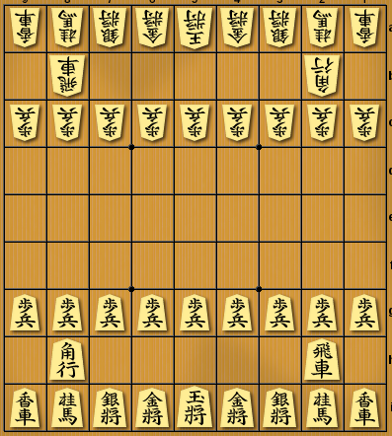

Dan ini adalah kanji (tipe 2 kanji) dari buah Shogi versi promosi
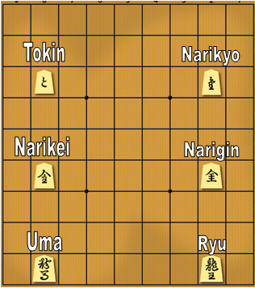
Perlu diingat, bahwa biasanya bentuk promosi memiliki warna merah, bukan hitam seperti gambar di atas.
PENUTUP

Pelajaran mengenai kanji pada halaman sebelumnya adalah pelajaran terakhir yang bisa saya sampaikan. Setelah anda membaca ratusan halaman, apakah anda merasa sudah memahami semua? Jika belum, maka anda bisa membacanya lagi berulang-ulang. Tidak perlu buru-buru. Baca saja perlahan sampai anda benar-benar paham. Setelah anda benar-benar paham, anda bisa mencoba mempraktekannya lewat pertandingan melawan orang lain secara langsung atau lewat server 81 Dojo. Atau anda juga bisa bertanding melawan komputer.

Saya sarankan agar anda juga mendownload software “Shogi Viewer” yang bisa anda search link downloadnya di google. Software itu berisi kumpulan game record (kifu) pemain Shogi Profesional Jepang. Anda bisa pelajari terutama di bagian Joseki dan endgame untuk meningkatkan kemampuan.

Apabila anda ingin menyampaikan kritik dan saran, atau anda ingin bertanya seputar Shogi silahkan anda layangkan lewat Fan Page Shogi si Catur Jepang, dengan alamat www.facebook.com/shogisicaturjepang
Akhir kata, semoga tutorial ini berguna bagi anda sekalian. Dan semoga setelah anda menguasai ilmu yang ada di tutorial ini, anda bisa mempraktekannya dengan baik dan menjadikan anda Master Shogi yang disegani di seluruh dunia. Terima kasih atas kesediaan anda membaca tutorial ini dari awal sampai akhir.

Semarang, 3 September 2012

Novan Mahason

